

WSPS
Η Παγκόσμια Σχολική Ψυχολογική Υποστήριξη στη μετά τον Covid Εποχή

Project n°2020-1-FR01-KA226-SCH-095428
IO3-Πνευματικό προϊόν 3
Οι Συστάσεις Πολιτικής για τη Σχολική Ψυχολογία

ΠΕΡΙΕΧΟΜΕΝΟ

ΕΙΣΑΓΩΓΗ 2
ΑΝΑΛΥΣΗ SWOT 3
ΕΛΛΑΔΑ 3
ΓΑΛΛΙΑ 8
ΡΩΣΙΑ 11
ΤΟΥΡΚΙΑ 14
ΙΤΑΛΙΑ 16
ΜΑΛΤΑ 17
ΔΙΕΘΝΙΚΕΣ ΣΥΓΚΡΙΣΕΙΣ ΣΧΕΤΙΚΑ ΜΕ ΤΙΣ ΕΠΑΓΓΕΛΜΑΤΙΚΕΣ ΑΠΑΙΤΗΣΕΙΣ ΓΙΑ ΝΑ ΓΙΝΕΙΣ ΨΥΧΟΛΟΓΟΣ ΣΕ ΕΠΙΠΕΔΟ Ε.Ε. 19
ΣΤΟΙΧΕΙΑ ΓΙΑ ΓΑΛΛΙΑ, ΚΥΠΡΟ, ΜΑΛΤΑ ΚΑΙ ΡΟΥΜΑΝΙΑ 19
ΣΤΟΙΧΕΙΑ ΓΙΑ ΡΩΣΙΑ, ΤΟΥΡΚΙΑ, ΕΛΛΑΔΑ ΚΑΙ ΙΤΑΛΙΑ 24
ΔΙΕΘΝΙΚΗ ΑΝΑΛΥΣΗ ΣΧΕΤΙΚΑ ΜΕ ΤΗΝ ΑΠΑΙΤΗΣΗ ΕΚΤΕΛΕΣΗΣ ΔΡΑΣΤΗΡΙΟΤΗΤΩΝ ΩΣ ΣΧΟΛΙΚΟΙ ΨΥΧΟΛΟΓΟΙ 36
ΡΟΛΟΙ ΚΑΙ ΕΥΘΥΝΕΣ ΓΙΑ ΤΟΥΣ ΣΧΟΛΙΚΟΥΣ ΨΥΧΟΛΟΓΟΥΣ ΣΤΗΝ ΕΥΡΩΠΗ 38
ΣΥΣΤΑΣΕΙΣ ΠΟΛΙΤΙΚΗΣ ΓΙΑ ΤΗ ΣΧΟΛΙΚΗ ΨΥΧΟΛΟΓΙΑ 46
ΕΛΛΑΔΑ 46
ΓΑΛΛΙΑ 46
ΡΩΣΙΑ 47
ΤΟΥΡΚΙΑ 47
ΚΥΠΡΟΣ 49
ΡΟΥΜΑΝΙΑ 52
ΙΤΑΛΙΑ 56
ΜΑΛΤΑ 59
ΑΞΙΟΛΟΓΗΣΗ ΤΩΝ ΣΥΣΤΑΣΕΩΝ 59

ΕΙΣΑΓΩΓΗ

Το τελικό έγγραφο του IO3, «Σύσταση Πολιτικής για τη Σχολική Ψυχολογία», είναι μια ολοκληρωμένη έκθεση που στοχεύει στην προώθηση της ρύθμισης και της ένταξης των σχολικών ψυχολόγων σε ευρωπαϊκό επίπεδο. Το έγγραφο είναι το αποτέλεσμα μιας ανάλυσης αναγκών που διεξήχθη από εταίρους, η οποία διαπίστωσε ότι οι απαιτήσεις για πρόσβαση στο επάγγελμα των ψυχολόγων διαφέρουν μεταξύ των χωρών που συμμετέχουν και δεν υπάρχει συμφωνία για τις λειτουργίες των ψυχολόγων στο σχολείο. Αυτή η σύγχυση μπορεί να οδηγήσει σε αρκετές αρνητικές ψυχολογικές επιπτώσεις στους μαθητές και τους δασκάλους των σχολείων, που κυμαίνονται από την απουσία ψυχολογικής υποστήριξης στα σχολεία έως τη μειωμένη αποτελεσματικότητα των ψυχολογικών παρεμβάσεων.
Για την αντιμετώπιση αυτού του ζητήματος, το έγγραφο παρέχει διακρατικές συγκρίσεις επαγγελματικών απαιτήσεων για να γίνει κανείς ψυχολόγος σε επίπεδο ΕΕ, διακρατική ανάλυση των απαιτήσεων για την εκτέλεση δραστηριοτήτων ως σχολικοί ψυχολόγοι και ανάλυση SWOT των υφιστάμενων πολιτικών, νόμων, κανονισμών και συστάσεων για τη σχολική εκπαίδευση. την ένταξη ψυχολόγων στα σχολεία. Περιλαμβάνει επίσης προτεινόμενους ρόλους και ευθύνες για σχολικούς ψυχολόγους στην Ευρώπη, κατευθυντήριες γραμμές για μεθόδους μέτρησης και αξιολόγηση των συστάσεων.
Η κύρια ομάδα-στόχος αυτού του πνευματικού προϊόντος είναι οι υπεύθυνοι χάραξης πολιτικής, κυρίως σε ευρωπαϊκό επίπεδο, αλλά και σε εθνικό, περιφερειακό και τοπικό επίπεδο, καθώς και ψυχολόγοι, διευθυντές σχολείων και δάσκαλοι, εκπρόσωποι των συλλόγων γονέων των μαθητών και όλες οι αρχές του σχολικού εκπαιδευτικού συστήματος. Το έγγραφο έχει σχεδιαστεί για να προωθήσει την ευρωπαϊκή ρύθμιση για τις λειτουργίες, τους ρόλους και τη μέτρηση του αντίκτυπου των σχολικών ψυχολόγων, να αυξήσει τα πρότυπα των υπηρεσιών σχολικής ψυχολογίας στην Ευρώπη και να βελτιώσει την ψυχολογική υγεία των οικογενειών, των μαθητών και των δασκάλων, να μειώσει την εργασία άγχος και προώθηση της καλύτερης επικοινωνίας μεταξύ μαθητών και εκπαιδευτικών, κοινωνική ένταξη, διαπολιτισμικό διάλογο και υποστήριξη ψυχολογικών πτυχών των μαθητών με αναπηρία και αποθάρρυνση του εκφοβισμού και του διαδικτυακού εκφοβισμού.

ΑΝΑΛΥΣΗ SWOT

Η ανάλυση SWOT που πραγματοποιήθηκε στις χώρες εταίρους για το IO3 παρέχει μια εις βάθος κατανόηση των υφιστάμενων πολιτικών, νόμων και κανονισμών που σχετίζονται με την ένταξη των ψυχολόγων στα σχολεία. Εξετάζοντας τα δυνατά σημεία, τις αδυναμίες, τις ευκαιρίες και τις απειλές στο εκπαιδευτικό σύστημα κάθε χώρας, η ανάλυση ρίχνει φως στις προκλήσεις που αντιμετωπίζουν οι σχολικοί ψυχολόγοι και στους τομείς όπου μπορούν να γίνουν βελτιώσεις. Αυτή η ανάλυση χρησιμεύει ως πολύτιμο εργαλείο για τους υπεύθυνους χάραξης πολιτικής και τα ενδιαφερόμενα μέρη, δίνοντάς τους τη δυνατότητα να εντοπίσουν κενά στις τρέχουσες πρακτικές και να αναπτύξουν αποτελεσματικές στρατηγικές για την αναγνώριση και την επικύρωση των ικανοτήτων και των λειτουργιών του σχολικού ψυχολόγου σε ευρωπαϊκό επίπεδο.

ΕΛΛΑΔΑ

Αυτή η ανάλυση SWOT αφορά κανονισμούς, νόμους και πολιτικές σχετικά με τον σχολικό ψυχολόγο
Ελλάδα.

μικρό
W
Τ
Ο
Υψηλό επίπεδο προσόντων και κατάρτιση σχολικών ψυχολόγων
Ο ψυχολόγος ως μέλος της σχολικής κοινότητας συνεργάζεται με παιδιά, οικογένειες και δασκάλους
Ο ρόλος του σχολικού ψυχολόγου ως καταλύτης αλλαγής

Οι συγκρούσεις μεταξύ γονέων και δασκάλων περιπλέκουν τον ρόλο του ψυχολόγου
Έλλειψη συνεργασίας ψυχολόγου και μαθητών
Έλλειψη χρόνου για τον σχολικό ψυχολόγο

Τα σχολεία στελεχώνονται με αναπληρωτές
Τα SP δεν βλέπονται καλά από τους γονείς με ταμπού
Η οικονομική κρίση άφησε την ανάγκη για SP σε δευτερεύουσα θέση
Δημιουργία μόνιμης εργασίας στο σχολείο για ψυχολόγους
Συνεργασία ΕΠ και Ψυχολόγων-Θεραπευτριών
Οι SP με τεχνολογική βοήθεια, αυξάνουν την προσβασιμότητα στην υποστήριξη των μαθητών

ΔΥΝΑΤΑ
- Υψηλό επίπεδο προσόντων και κατάρτιση σχολικών ψυχολόγων
Το επάγγελμα του ψυχολόγου στην Ελλάδα είναι ιδιαίτερα αναγνωρισμένο. Δικαίωμα άσκησης του επαγγέλματος μετά από εξετάσεις κάποιων μαθημάτων έχουν όλοι οι απόφοιτοι των Τμημάτων Ψυχολογίας στην Ελλάδα και οι ισότιμοι με τον τίτλο αυτών των τμημάτων στο εξωτερικό (αφού παραδώσουν κάποια μαθήματα σε επιτροπή στην Αθήνα που ονομάζεται ΔΟΑΤΑΠ).
Απαραίτητη προϋπόθεση για την πρόσληψη σε σχολική μονάδα είναι να είναι ψυχολόγος με άδεια ασκήσεως επαγγέλματος.
Με το ΦΕΚ Β 4917-09.11.2020 και με την υπ’ αριθμ. 150710/ΓΔ4 Απόφαση του Υπουργείου Παιδείας και Θρησκευμάτων, οι ψυχολόγοι μπορούν να εργαστούν στα σχολεία με τους εξής τρόπους.
Είτε σε ειδικό σχολείο που ανήκει στην πρωτοβάθμια ή δευτεροβάθμια εκπαίδευση, όπου ο ψυχολόγος πηγαίνει καθημερινά και είναι μέλος της ομάδας των εκπαιδευτικών, είτε ως μέλος της Ε.Δ.Υ.
Ως μέλος της ΕΔΥ, η ψυχολόγος καλείται, μαζί με την κοινωνική λειτουργό, να πηγαίνει σε 5 σχολεία την εβδομάδα (ένα την ημέρα) και να υποστηρίζει παιδιά και γονείς που αντιμετωπίζουν διάφορες δυσκολίες (μαθησιακά, συναισθηματικά και συμπεριφορικά προβλήματα).
Διευκρινιστικές οδηγίες σε ψυχολόγους και κοινωνικούς λειτουργούς για τον τρόπο αντιμετώπισης των συνεπειών του COVID-19 στην εργασία τους στα σχολεία δίνει το Υπουργείο Παιδείας με την ΑΡΙΘ.ΠΡΩΤ.: Φ1/17598/ΓΔ4/12-2-2021 εγκύκλιο.
Ενημερώνει τους ειδικούς ψυχικής υγείας ότι σε περίπτωση αναστολής λειτουργίας των σχολικών μονάδων θα συνεχίσουν να υποστηρίζουν μαθητές και γονείς με σύγχρονη ηλεκτρονική μάθηση με τη χρήση του Πανελλήνιου Σχολικού Δικτύου (PSO) και της ψηφιακής πλατφόρμας Webex Meetings της Cisco Hellas SA.
Όλες οι προσλήψεις ψυχολόγων στα σχολεία γίνονται στο πλαίσιο της Ειδικής Αγωγής. Η Ελλάδα, με τον νόμο 3699, το 2008, διασφαλίζει ότι αναβαθμίζει διαρκώς τον υποχρεωτικό χαρακτήρα της ειδικής αγωγής και εκπαίδευσης και διασφαλίζει την παροχή δημόσιας δωρεάν ειδικής αγωγής σε άτομα με αναπηρία όλων των ηλικιών, για όλα τα στάδια και όλες τις εκπαιδευτικές βαθμίδες.

- Ο ψυχολόγος ως μέλος της σχολικής κοινότητας συνεργάζεται με παιδιά, οικογένειες και δασκάλους
Ο ψυχολόγος κάνει ατομικές συναντήσεις με τους μαθητές και τους συμβούλους και με τις οικογένειές τους. Πλέον η πανδημία λόγω του COVID 19 επηρεάζει πολλαπλά τη μαθητική ζωή και για αυτό ο σχολικός ψυχολόγος, συνεργάζεται με τους μαθητές για να μπορέσει να τους διδάξει πώς να διαχειρίζονται στρεσογόνες καταστάσεις.
Η συνεργασία των γονέων με το σχολείο είναι καθοριστικός παράγοντας θετικής αλλαγής για τον ψυχισμό του παιδιού και γι' αυτό ο σχολικός ψυχολόγος επιδιώκει τη συνεργασία οικογένειας και δασκάλου και προσπαθεί να ενισχύσει τη μεταξύ τους σχέση και να βρει τρόπους επίλυσης των πιθανών προβλημάτων τους.
Οι ψυχολόγοι εργάζονται με διάφορους τρόπους. Ένα από τα συχνά μέσα που χρησιμοποιούν είναι ο εντοπισμός και το παιχνίδι. Πιστεύουν ότι είναι το σωστό μέσο επικοινωνίας για να διερευνήσουν τον τρόπο σκέψης των μαθητών και να ανιχνεύσουν πώς αισθάνονται για τον εαυτό τους και τους άλλους. Συχνά χρησιμοποιούμενα προβολικά τεστ σχολικών ψυχολόγων είναι το τεστ «ζωγραφίζω μια οικογένεια» και το τεστ «σχεδίασε ένα σπίτι, ένα δέντρο, έναν άνθρωπο».
Το παιχνίδι ρόλων και οι βιωματικές ασκήσεις επιλέγονται επίσης συχνά από τους σχολικούς ψυχολόγους, ως μέσο ανίχνευσης και διερεύνησης των δυσκολιών, αλλά και ως μέσο αντιμετώπισής τους.
Επίσης, ένας ψυχολόγος στο σχολείο χρησιμοποιεί διαγνωστικά τεστ για να αξιολογήσει τη νοημοσύνη του παιδιού και μαζί με τον ειδικό παιδαγωγό σχεδιάζει ένα εξατομικευμένο πρόγραμμα για τον μαθητή που αντιμετωπίζει δυσκολίες στη μάθηση στην τάξη και το προτείνει στον δάσκαλο της τάξης.
Στο τέλος της σχολικής χρονιάς, ο ψυχολόγος γράφει μια αναφορά για κάθε παιδί με το οποίο συνεργάζεται, στην οποία καταγράφει τις παρατηρήσεις του από τις συναντήσεις του μαζί του, τα αποτελέσματα των τεστ που του έδωσε, τους στόχους που έθεσε και αν τους πέτυχε. και τι προτείνει για την επόμενη σχολική χρονιά. Ψυχολόγοι σε σχολεία στην Ελλάδα εργάζονται είτε ως μόνιμοι διορισμένοι σε συγκεκριμένο σχολείο Ειδικής Αγωγής Πρωτοβάθμιας ή Δευτεροβάθμιας Εκπαίδευσης είτε με σύμβαση ιδιωτικού συγκεκριμένου έργου. Σε ορισμένες περιπτώσεις, όπως στα Σχολεία Δεύτερης Ευκαιρίας (σχολεία όπου οι ενήλικες έχουν τη δυνατότητα να αποφοιτήσουν από το Λύκειο), οι ψυχολόγοι έχουν το δικό τους γραφείο και είναι εξωτερικοί συνεργάτες.
Αλλά σε όλες τις άλλες περιπτώσεις, ο ψυχολόγος είναι μέλος της σχολικής κοινότητας.
Δεν κάνει ψυχοθεραπευτικές παρεμβάσεις, παρέχει μόνο συμβουλευτική και υποστήριξη, πέρα ​​από τον ρόλο της, τον διαγνωστικό.
Εάν ένας μαθητής χρειάζεται να κάνει ψυχοθεραπεία ή να λάβει συμβουλευτική, κάτι που είναι αδύνατο να γίνει στο πλαίσιο του σχολείου, ο μαθητής παραπέμπεται σε έναν ειδικό ψυχικής υγείας, τον οποίο θα επιλέξει ο μαθητής μαζί με τους γονείς του και ο σχολικός ψυχολόγος δεν θα έχει εμπλοκή σε αυτό.
• Ο ρόλος του σχολικού ψυχολόγου ως καταλύτης αλλαγής
Το να εργάζεσαι ως ψυχολόγος σε ένα σχολείο είναι συναρπαστικό, καθώς έχεις την ευκαιρία να γίνεις καταλύτης αλλαγής. Ο σχολικός ψυχολόγος βρίσκεται σε μια δομή στην οποία τα παιδιά, ταυτόχρονα με τις οικογένειές τους, δέχονται τη μεγαλύτερη επιρροή στη ζωή τους, γι' αυτό και οι παρεμβάσεις ενός σχολικού ψυχολόγου μπορούν να γίνουν ορόσημο στη ζωή ορισμένων παιδιών.
Ο σχολικός ψυχολόγος βρίσκεται στο πιο κρίσιμο κομμάτι της ανθρώπινης ανάπτυξης, αυτό της παιδικής ηλικίας, όπου μπορεί να επηρεάσει αποφασιστικά τις μετέπειτα ανθρώπινες συμπεριφορές.
Ο σχολικός ψυχολόγος είναι αυτός που θα εφαρμόσει τα προγράμματα για την αντιμετώπιση του εκφοβισμού, ένα φαινόμενο που συνδέεται άμεσα με τη διαρκώς αυξανόμενη επιθετική συμπεριφορά των ατόμων που εμφανίζεται στη σύγχρονη κοινωνία. Ο σχολικός ψυχολόγος εργάζεται στην πρόληψη και μπορεί να μπορέσει να αποτρέψει την εμφάνιση πολύ δύσκολων καταστάσεων στο μέλλον.
Ένα μεγάλο μέρος της εργασίας ενός σχολικού ψυχολόγου αφορά την έγκαιρη διάγνωση παιδιών με μαθησιακές δυσκολίες. Λόγω του μεγάλου αριθμού παιδιών που περιμένουν να εξεταστούν από την επιτροπή, η παρουσία ψυχολόγου στα σχολεία επιτρέπει τη σύντομη αξιολόγησή τους και μια μικρή, αλλά αρκετά αποφασιστική παρέμβαση, ώστε ο δάσκαλος της τάξης του μαθητή να ξέρει πώς να συνεργάζεται με το παιδί μέχρι να λάβει το επίσημο τεστ από το Κέντρο Αξιολόγησης (ΚΕΔΑΣΥ). Αυτή η βοήθεια είναι τόσο σημαντική που θα επηρεάσει το παιδί, όχι μόνο μαθησιακά, αλλά και ψυχολογικά.
Γενικά, η θετική επίδραση των παρεμβάσεων ενός ψυχολόγου στο σχολικό πλαίσιο είναι τόσο ορατή και άμεση που η ανατροφοδότηση που λαμβάνει από τον ρόλο του ενισχύει την αυτοεκτίμησή του και τον παρακινεί να συνεχίσει τη δουλειά του.
ΑΔΥΝΑΜΕΙΣ
• Οι συγκρούσεις μεταξύ γονέων και δασκάλων περιπλέκουν τον ρόλο του ψυχολόγου
Βασικός στόχος των σχολικών ψυχολόγων είναι η καλή συνεργασία μεταξύ γονέων και δασκάλων στο μυαλό του. Στην πράξη, δεν είναι τόσο εύκολο να διατηρηθεί η ισορροπία καθώς αυτές οι δύο ομάδες έρχονται συχνά σε σύγκρουση. Αν και προφανώς, δάσκαλοι και γονείς θέλουν το καλό των παιδιών, οι συγκρούσεις και οι συγκρίσεις μεταξύ τους είναι πολύ συχνές και δυστυχώς οι γονείς σε πολύ μεγάλο ποσοστό ακυρώνουν τους δασκάλους μπροστά στα παιδιά τους. Αυτή η απόρριψη προκαλεί μεγάλη ζημιά στα παιδιά τόσο σε συναισθηματικό επίπεδο όσο και σε επίπεδο συμπεριφοράς.
Είναι ιδιαίτερα κουραστικό και δύσκολο και συχνά αδύνατο για έναν σχολικό ψυχολόγο να γεφυρώσει αυτό το χάσμα και να αποκτήσει τη συνεργασία που είναι ένα χρήσιμο όχημα, για να βοηθήσει τα παιδιά να αντιμετωπίσουν τις δυσκολίες τους.

Δυστυχώς, μερικές φορές τα πράγματα δεν πάνε όπως θα έπρεπε στο σχολείο. Υπάρχουν φορές που ένας δάσκαλος δεν έχει καλή συνεργασία με τον σχολικό ψυχολόγο και νιώθει ότι ο ρόλος του αμφισβητείται από αυτόν. Σε αυτές τις περιπτώσεις, χρειάζεται να είναι μια συζήτηση για να γίνουν συνειδητά κάποια ασυνείδητα μηνύματα που μεταδίδουν και οι δύο ομάδες η μία στην άλλη, ώστε να επιλυθεί κάθε είδους σύγκρουση μεταξύ τους.

• Έλλειψη συνεργασίας ψυχολόγου και μαθητών
Ένα άλλο θέμα που μπορεί να προκύψει είναι ότι τα ίδια τα παιδιά είναι αρνητικά στις συναντήσεις τους με τον ψυχολόγο. Μερικά παιδιά είναι δύσπιστα για το αν μπορούν να βοηθηθούν από τις συνεδρίες και κουβαλούν στερεότυπες αντιλήψεις από την οικογένειά τους και το στενό τους περιβάλλον για ειδικούς ψυχικής υγείας, όπως ο πρώτος. Όποιος πάει σε ψυχολόγο είναι τρελός? Αυτά τα παιδιά, ενώ θα μπορούσαν να ωφεληθούν πάρα πολύ από τις συναντήσεις με τον σχολικό ψυχολόγο, τα αποφεύγουν, καταπιέζοντας τα συναισθήματα, τις επιθυμίες και τις ανάγκες τους.
Ο ψυχολόγος, σε αυτή την περίπτωση, αισθάνεται πολύ αδύναμος για να βοηθήσει αυτούς τους μαθητές, τους οποίους τις περισσότερες φορές αναλαμβάνουν την ευθύνη, και η οικογένεια που αρνείται να συναντηθεί μαζί του, εμφανίζεται θετική λέγοντας «συμφωνούμε ότι το παιδί μας πρέπει να πήγαινε στον σχολικό ψυχολόγο, το παιδί δεν θέλει να σε επισκεφτεί.

• Έλλειψη χρόνου για τον σχολικό ψυχολόγο
Με το ΦΕΚ Β 4917-09.11.2020 και με την υπ’ αριθμ. 150710/ΓΔ4 Απόφαση του Υπουργείου Παιδείας και Θρησκευμάτων, οι ψυχολόγοι μπορούν να εργαστούν στα σχολεία με τους εξής τρόπους.
Είτε σε ειδικό σχολείο που ανήκει στην πρωτοβάθμια ή δευτεροβάθμια εκπαίδευση, όπου ο ψυχολόγος πηγαίνει καθημερινά και είναι μέλος της ομάδας των εκπαιδευτικών, είτε ως μέλος της Ε.Δ.Υ.
Ως μέλος της ΕΔΥ, η ψυχολόγος καλείται, μαζί με την κοινωνική λειτουργό, να πηγαίνει σε 5 σχολεία την εβδομάδα (ένα την ημέρα) και να υποστηρίζει παιδιά και γονείς που αντιμετωπίζουν διάφορες δυσκολίες (μαθησιακά, συναισθηματικά και συμπεριφορικά προβλήματα). στο ΚΕΔΑΣΥ.
Διευκρινιστικές οδηγίες σε ψυχολόγους και κοινωνικούς λειτουργούς για τον τρόπο αντιμετώπισης των συνεπειών του COVID-19 στην εργασία τους στα σχολεία δίνει το Υπουργείο Παιδείας με την ΑΡΙΘ.ΠΡΩΤ.: Φ1/17598/ΓΔ4/12-2-2021 εγκύκλιο.

ΕΥΚΑΙΡΙΕΣ
• Δημιουργία μόνιμης εργασίας στο σχολείο για ψυχολόγους
Είναι σημαντικό οι SP να μπορούν να προσφέρουν καθοδήγηση και υποστήριξη στα παιδιά σε μόνιμη βάση και αυτό σημαίνει κάθε μέρα σε ένα σχολείο. Ο ρόλος των ΕΠ μπορεί μόνο να ενισχυθεί ώστε να γίνει ουσιαστικό στοιχείο του εθνικού εκπαιδευτικού συστήματος.

• Συνεργασία SP και Ψυχολόγοι- θεραπευτές
Συνεργάζεται στενά με ομάδες κολεγιακών ψυχολόγων και εκτός σχολικού πλαισίου για να βοηθήσει όχι μόνο τους μαθητές αλλά και τις οικογένειές τους. Καθώς τα εκπαιδευτικά περιβάλλοντα γίνονται όλο και πιο περιεκτικά με έντονη ανάγκη για καθοδήγηση και υποστήριξη παιδιών με ειδικές ανάγκες, το επάγγελμα θα πρέπει να μπορεί να ανταποκρίνεται σε αυτές τις ανάγκες και να συμπεριλαμβάνεται και να εξετάζεται καλύτερα από τις εκπαιδευτικές αρχές.

• Οι SP με τεχνολογική βοήθεια, αυξάνουν την προσβασιμότητα στην υποστήριξη των μαθητών
Απομακρυσμένη πρόσβαση σε ιατρική και παραϊατρική περίθαλψη για όλους, 24 ώρες την ημέρα με ελάχιστο κόστος.

ΑΠΕΙΛΕΣ
• Τα σχολεία στελεχώνονται με αναπληρωτές
Ο αριθμός των σχολικών ψυχολόγων στην Ελλάδα δεν είναι τόσο μεγάλος σε σχέση με τον πληθυσμό και μάλλον ο λόγος είναι ότι το επάγγελμα του σχολικού ψυχολόγου δεν προσφέρει μονιμότητα, γιατί δεν γίνονται συχνά μόνιμοι διορισμοί στη χώρα και τα σχολεία στελεχώνονται με αναπληρωτές, οι οποίοι διορίζονται κάθε χρόνο σε διαφορετικό σχολείο, ίσως σε διαφορετική πόλη της Ελλάδας. Προτιμούν να ασχολούνται με το ελεύθερο επάγγελμα, ανοίγοντας το δικό τους γραφείο ή να εργάζονται σε άλλες δομές, στις οποίες εργάζονται 12 μήνες το χρόνο, σταθερά σε μια συγκεκριμένη πόλη, μόνιμα.

• Τα SP δεν βλέπονται καλά από τους γονείς με ταμπού
Αν και τα τελευταία χρόνια, υπάρχει θετική στάση απέναντι στους ειδικούς ψυχικής υγείας, οι άνθρωποι που επισκέπτονται έναν ψυχολόγο εξακολουθούν να κρατούν μυστική την επίσκεψη και έχουν κάποιες αναστολές.

• Η οικονομική κρίση άφησε την ανάγκη για SP σε δευτερεύουσα θέση
Μετά την οικονομική κρίση του 2013, οι κυβερνήσεις συχνά δεν διαθέτουν τα απαραίτητα κεφάλαια για να δημιουργήσουν μόνιμες θέσεις εργασίας σχολικών ψυχολόγων, με αποτέλεσμα πολλοί μαθητές να παραπέμπονται σε ιδιώτες ειδικούς, αλλά αυτό δεν είναι πάντα εφικτό καθώς η ίδια η οικογένεια αντιμετωπίζει πολλά προβλήματα.

ΓΑΛΛΙΑ

Αυτή η ανάλυση SWOT αφορά κανονισμούς, νόμους και πολιτικές σχετικά με τον σχολικό ψυχολόγο στη Γαλλία.

μικρό
W
Τ
Ο
Ψυχική υγεία και ευεξία των μαθητών: προτεραιότητα στο γαλλικό εθνικό σύστημα
Υψηλό επίπεδο προσόντων και κατάρτιση σχολικών ψυχολόγων
Ο ρόλος του σχολικού ψυχολόγου στον εντοπισμό προβλημάτων ψυχικής υγείας και στην παροχή της κατάλληλης υποστήριξης

Ελλειψη πηγών
Πολυπλοκότητα του γαλλικού κανονισμού που περιβάλλει τη σχολική ψυχολογία
Έλλειψη τυποποίησης ως προς την κατάρτιση, τα προσόντα και τους ρόλους του σχολικού ψυχολόγου

Μείωση χρηματοδότησης για υπηρεσίες σχολικής ψυχολογίας
Η αξία των σχολικών ψυχολόγων μεταξύ των ιθυνόντων
Ανταγωνισμός για πόρους με άλλες σχολικές υπηρεσίες ψυχικής υγείας

Βελτίωση της υποστήριξης που παρέχεται σε μαθητές με ψυχικά προβλήματα
Χρήση νέων τεχνολογιών για την αύξηση της προσβασιμότητας στην υποστήριξη των μαθητών
Άνοιγμα του επαγγέλματος στον επαγγελματικό προσανατολισμό και την υποστήριξη παιδιών με ειδικές ανάγκες

ΔΥΝΑΤΑ
• Ψυχική υγεία και ευεξία των μαθητών: προτεραιότητα στο γαλλικό εθνικό σύστημα
Το Υπουργείο Παιδείας και Νεολαίας τοποθετεί τη φοιτητική πρόνοια στο επίκεντρο της εκπαιδευτικής πολιτικής. Η πολιτική κοινωνικής και υγειονομικής αγωγής για τους μαθητές είναι μέρος των γενικών στόχων του σχολείου και στοχεύει στη μείωση των κοινωνικών, εκπαιδευτικών και υγειονομικών ανισοτήτων για να επιτρέψει την επιτυχία όλων των μαθητών και να προωθήσει ένα δικαιότερο και πιο δίκαιο σχολείο.
Έτσι, για παράδειγμα, το άρθρο L. 111-1 του Εκπαιδευτικού Κώδικα ορίζει ότι «η δημόσια υπηρεσία εκπαίδευσης [...] συμβάλλει στις ίσες ευκαιρίες και στην καταπολέμηση των κοινωνικών και εδαφικών ανισοτήτων όσον αφορά την επιτυχία στο σχολείο και στην εκπαίδευση [.. .] Εξασφαλίζει την ένταξη όλων των παιδιών στο σχολείο χωρίς διάκριση Εξασφαλίζει επίσης το κοινωνικό μείγμα του σχολικού πληθυσμού εντός των εκπαιδευτικών ιδρυμάτων [...] Η κατανομή των πόρων της δημόσιας εκπαιδευτικής υπηρεσίας θα λαμβάνει υπόψη τις διαφορές σε κατάσταση, ιδίως από οικονομική και κοινωνική άποψη.
Μια άλλη σημαντική νομική διάταξη, το άρθρο L. 121-4 του ίδιου κώδικα, ορίζει το πεδίο της αποστολής για την προαγωγή της υγείας στα σχολεία σε επτά άξονες, συμπεριλαμβανομένης της έγκαιρης ανίχνευσης προβλημάτων υγείας ή έλλειψης φροντίδας που μπορεί να εμποδίσει τη σχολική εκπαίδευση, καθώς και την υποδοχή, ακρόαση, υποστήριξη και εξατομικευμένη παρακολούθηση των μαθητών.

• Υψηλό επίπεδο προσόντων και κατάρτιση σχολικών ψυχολόγων
Το επάγγελμα του σχολικού ψυχολόγου (ΣΠ) είναι αναγνωρισμένο από το κράτος και εντάσσεται στο εθνικό πλαίσιο γνώσεων και ικανοτήτων.
Οι προσδοκώμενες δεξιότητες και γνώσεις αποκτώνται και εμβαθύνονται σε μια συνεχή διαδικασία ξεκινώντας από την αρχική κατάρτιση και συνεχίζοντας σε όλη τη διάρκεια της καριέρας μέσω της συσσωρευμένης επαγγελματικής εμπειρίας και της συμβολής της συνεχιζόμενης εκπαίδευσης. Έτσι, το επάγγελμα συνεπάγεται υψηλό επίπεδο προετοιμασίας για την επιτυχή εκτέλεση της εργασίας.

• Ο ρόλος του σχολικού ψυχολόγου στον εντοπισμό προβλημάτων ψυχικής υγείας και στην παροχή της κατάλληλης υποστήριξης
Σύμφωνα με το Εθνικό Πλαίσιο Ικανοτήτων, αποστολή του σχολικού ψυχολόγου είναι να συμβάλλει στη δημιουργία συνθηκών ψυχολογικής ισορροπίας των μαθητών, ευνοώντας την επιτυχία και τη δέσμευσή τους στο σχολείο. Συμμετέχει στην ανάπτυξη των σχολικών, πανεπιστημιακών και επαγγελματικών τους έργων. Έτσι, συμμετέχει στην πρόληψη και αποκατάσταση της σχολικής διαρροής.

ΑΔΥΝΑΜΕΙΣ
• Ελλειψη πηγών
Σύμφωνα με το Sgen-CFDT, ένα σωματείο σχολικών ψυχολόγων, οι υλικές συνθήκες εργασίας είναι υποβαθμισμένες και ορισμένοι επαγγελματίες δεν έχουν ούτε τηλέφωνο, ούτε επαγγελματικό υπολογιστή, ούτε μερικές φορές ακόμη και γραφείο. Εκφράζει επίσης τη λύπη του για την έλλειψη εναρμόνισης των μέσων καθώς και για τη σημαντική διαφορά προϋπολογισμού και εξοπλισμού ανάλογα με τους τόπους άσκησης του επαγγέλματος.

• Πολυπλοκότητα του γαλλικού κανονισμού που περιβάλλει τη σχολική ψυχολογία
Το επάγγελμα του σχολικού ψυχολόγου ρυθμίζεται σε μεγάλο βαθμό από το νόμο, το οποίο τείνει να το κάνει πιο περίπλοκο για τους υποψηφίους και ακόμη και να τους αποθαρρύνει από το να ασχοληθούν με το επάγγελμα. Εκτός από τα προσόντα και τις πιστοποιήσεις, είναι απαραίτητο να λάβετε την άδεια άσκησης επαγγέλματος με εγγραφή στον κατάλογο ADELI, κάτι που θα επιτρέψει την απόκτηση πιστοποιητικού σε μεταγενέστερη ημερομηνία, συμπεριλαμβανομένου του αριθμού εγγραφής.

• Έλλειψη τυποποίησης ως προς την κατάρτιση, τα προσόντα και τους ρόλους του σχολικού ψυχολόγου
Η Sgen-CFDT τονίζει ότι είναι επείγον να αναπτυχθούν και να υποστηριχθούν προσφορές κατάρτισης για SP με βάση το διάταγμα της 26ης Απριλίου 2017 σχετικά με το πλαίσιο αναφοράς δεξιοτήτων και γνώσεων των SP.

ΕΥΚΑΙΡΙΕΣ
• Βελτίωση της υποστήριξης που παρέχεται σε μαθητές με ψυχικά προβλήματα
Η προαγωγή και η συμβολή στην ψυχική υγεία των μαθητών είναι ένα από τα κύρια καθήκοντα των SP στη Γαλλία. Ως εκ τούτου, ενόψει του αυξανόμενου αριθμού προβλημάτων ψυχικής υγείας στην κοινωνία, και κατά συνέπεια σε εκπαιδευτικά περιβάλλοντα, ο ρόλος των ΥΠ δεν μπορεί παρά να ενισχυθεί ώστε να γίνει ουσιαστικό στοιχείο του εθνικού εκπαιδευτικού συστήματος.

• Χρήση νέων τεχνολογιών για την αύξηση της προσβασιμότητας στην υποστήριξη των μαθητών
Η έλευση της ψηφιακής εποχής στην ιατρική, και ιδιαίτερα της τηλευγείας, που επιτρέπει την απομακρυσμένη πρόσβαση στην ιατρική και παραϊατρική περίθαλψη για όλους, θα επιτρέψει στο επάγγελμα να ανθίσει επεκτείνοντας την πρόσβαση σε όλες τις υπηρεσίες που προσφέρει το επάγγελμα του σχολικού ψυχολόγου σε όλους τους μαθητές.

• Άνοιγμα του επαγγέλματος στον επαγγελματικό προσανατολισμό και την υποστήριξη παιδιών με ειδικές ανάγκες
Ο επαγγελματικός προσανατολισμός και η υποστήριξη παιδιών με ειδικές ανάγκες αποτελούν ήδη μέρος των βασικών καθηκόντων των SP στη Γαλλία. Ωστόσο, καθώς τα εκπαιδευτικά περιβάλλοντα γίνονται όλο και πιο περιεκτικά με έντονη ανάγκη για καθοδήγηση και υποστήριξη παιδιών με ειδικές ανάγκες, το επάγγελμα θα πρέπει να μπορεί να ανταποκρίνεται σε αυτές τις ανάγκες και να συμπεριλαμβάνεται και να εξετάζεται καλύτερα από τις εκπαιδευτικές αρχές.

ΑΠΕΙΛΕΣ
• Μείωση χρηματοδότησης για υπηρεσίες σχολικής ψυχολογίας
Ο προβλεπόμενος προϋπολογισμός για την Εθνική Παιδεία το 2023 είναι αυξημένος αλλά θα περικοπούν 2000 θέσεις εκπαιδευτικών. Αυτή η αύξηση του προϋπολογισμού αποσκοπεί στην αύξηση των μισθών και στην προώθηση του επαγγέλματος. Υπάρχει κίνδυνος status quo όσον αφορά το επάγγελμα της σχολικής ψυχολογίας και κίνδυνος απώλειας μέρους του προϋπολογισμού που αφιερώνεται στις υπηρεσίες σχολικής ψυχολογίας.

• Η αξία των σχολικών ψυχολόγων μεταξύ των ιθυνόντων
Το επάγγελμα είναι υποστελεχωμένο. Ένας σχολικός ψυχολόγος στη Γαλλία φροντίζει 1500 μαθητές κατά μέσο όρο. Το επάγγελμα είναι προσβάσιμο μόνο με διαγωνιστική εξέταση και ο αριθμός των κενών θέσεων είναι πολύ χαμηλός. Το επάγγελμα είναι ήδη υποστελεχωμένο. Ένας σχολικός ψυχολόγος στη Γαλλία φροντίζει 1500 μαθητές κατά μέσο όρο. Το επάγγελμα είναι προσβάσιμο μόνο μέσω διαγωνιστικών εξετάσεων και ο αριθμός των κενών θέσεων είναι ακόμα πολύ χαμηλός. Οι κενές θέσεις δεν αντισταθμίζουν τις συνταξιοδοτήσεις και προς το παρόν δεν υπάρχει στρατηγική για αύξηση των προσλήψεων

• Ανταγωνισμός για πόρους με άλλες σχολικές υπηρεσίες ψυχικής υγείας
Η ανισότητα και η πολυπλοκότητα μέσα στη δομή του επαγγέλματος του σχολικού ψυχολόγου εμποδίζει τη δυνατότητα προαγωγής. Σύμφωνα με τις ακαδημίες, παρατηρούνται σημαντικές διαφορές προόδου μεταξύ αποσπασμένων και ενταγμένων ψυχολόγων. Αυτό δημιουργεί ένα βαθύ αίσθημα αδικίας.

ΡΩΣΙΑ

μικρό
W
Τ
Ο
Συμμόρφωση με τους νόμους και τους κανονισμούς της ΕΕ σχετικά με το απόρρητο και το απόρρητο (GDPR)
Ασφάλιση επαγγελματικής ευθύνης για προστασία από πιθανά νομικά ζητήματα
Τήρηση δεοντολογικών οδηγιών που ορίζονται από επαγγελματικούς οργανισμούς
Λήψη ενημερωμένης συγκατάθεσης από γονείς ή κηδεμόνες πριν από τη διεξαγωγή αξιολογήσεων ή την παροχή υπηρεσιών σε μαθητές.
Κίνδυνος ευθύνης για αποτυχία παροχής κατάλληλων υπηρεσιών σε μαθητές ή εμπλοκή σε ανήθικη ή αντιεπαγγελματική συμπεριφορά
Δυνατότητα μη συμμόρφωσης με τη νομοθεσία της ΕΕ και την εθνική νομοθεσία σχετικά με την παροχή υπηρεσιών ειδικής εκπαίδευσης (SES)
Δυσκολίες στην εξισορρόπηση των δικαιωμάτων των μαθητών με την ανάγκη προστασίας του απορρήτου και της ιδιωτικής ζωής
Αυξημένος έλεγχος των σχολικών ψυχολόγων και των πρακτικών τους από τις ρυθμιστικές αρχές και τους εποπτικούς φορείς της ΕΕ
Αλλαγές στους νόμους και τους κανονισμούς που ενδέχεται να επηρεάσουν την παροχή υπηρεσιών και να αυξήσουν τη νομική ευθύνη
Περιορισμένοι διαθέσιμοι πόροι και χρηματοδότηση για την υποστήριξη της παροχής υπηρεσιών ειδικής εκπαίδευσης
Υιοθέτηση νέων τεχνολογιών και εργαλείων για τη βελτίωση της παροχής υπηρεσιών και την υποστήριξη της συμμόρφωσης με τους κανονισμούς Χρήση νέων τεχνολογιών για την αύξηση της προσβασιμότητας στην υποστήριξη των φοιτητών
Συνεργασία με άλλους επαγγελματίες και οργανισμούς για την παροχή πιο ολοκληρωμένων υπηρεσιών σε μαθητές και οικογένειες
Ευκαιρίες επαγγελματικής εξέλιξης και κατάρτισης για να παραμείνετε ενημερωμένοι με τους νόμους και τους κανονισμούς, τις δεοντολογικές κατευθυντήριες γραμμές και τις βέλτιστες πρακτικές
ΔΥΝΑΤΑ
Συμμόρφωση με τους νόμους και τους κανονισμούς της ΕΕ σχετικά με το απόρρητο και το απόρρητο (GDPR): Οι σχολικοί ψυχολόγοι πρέπει να συμμορφώνονται με τον Γενικό Κανονισμό Προστασίας Δεδομένων (GDPR) της ΕΕ που ρυθμίζει την επεξεργασία προσωπικών δεδομένων, συμπεριλαμβανομένων των δεδομένων που συλλέγονται και χρησιμοποιούνται σε εκπαιδευτικά περιβάλλοντα. Αυτό περιλαμβάνει την ανάγκη για νομική βάση, την απαίτηση απόκτησης συγκατάθεσης και το δικαίωμα των ατόμων να έχουν πρόσβαση και να ελέγχουν τα προσωπικά τους δεδομένα. Η συμμόρφωση με τον GDPR συμβάλλει στην προστασία ευαίσθητων πληροφοριών σχετικά με τους μαθητές και τις οικογένειές τους και διασφαλίζει ότι τα δεδομένα αντιμετωπίζονται με υπεύθυνο και ηθικό τρόπο.
Ασφάλιση επαγγελματικής ευθύνης: Οι σχολικοί ψυχολόγοι μπορεί να θεωρηθούν υπεύθυνοι για τις ενέργειές τους εάν δεν παρέχουν τις κατάλληλες υπηρεσίες στους μαθητές ή εάν προβαίνουν σε ανήθικη ή αντιεπαγγελματική συμπεριφορά. Η ασφάλιση επαγγελματικής ευθύνης προστατεύει τους σχολικούς ψυχολόγους από πιθανά νομικά ζητήματα που μπορεί να προκύψουν από την εργασία τους.
Συμμόρφωση με τις δεοντολογικές κατευθυντήριες γραμμές που ορίζονται από επαγγελματικές οργανώσεις: Οι σχολικοί ψυχολόγοι πρέπει να ακολουθούν τις δεοντολογικές οδηγίες που ορίζονται από επαγγελματικές οργανώσεις, όπως η Ευρωπαϊκή Ομοσπονδία Ενώσεων Ψυχολόγων (EFPA) και η Διεθνής Ένωση Σχολικής Ψυχολογίας (ISPA). Αυτές οι οδηγίες περιλαμβάνουν ηθικές αρχές όπως ο σεβασμός της ανθρώπινης αξιοπρέπειας, η αποφυγή βλάβης και η εμπιστευτικότητα. Η τήρηση αυτών των οδηγιών βοηθά να διασφαλιστεί ότι οι σχολικοί ψυχολόγοι παρέχουν υπηρεσίες με ηθικό και επαγγελματικό τρόπο.
Λήψη ενημερωμένης συγκατάθεσης από γονείς ή κηδεμόνες πριν από τη διεξαγωγή αξιολογήσεων ή την παροχή υπηρεσιών σε μαθητές: Οι σχολικοί ψυχολόγοι πρέπει να λαμβάνουν ενημερωμένη συγκατάθεση από γονείς ή κηδεμόνες πριν προβούν σε αξιολογήσεις ή παρέχουν υπηρεσίες σε μαθητές. Αυτό περιλαμβάνει την εξήγηση της φύσης

της αξιολόγησης ή της υπηρεσίας, ο σκοπός της αξιολόγησης ή της υπηρεσίας και οι πιθανοί κίνδυνοι και τα οφέλη. Η λήψη ενημερωμένης συγκατάθεσης βοηθά να διασφαλιστεί ότι οι μαθητές και οι οικογένειές τους κατανοούν και συμφωνούν με τις υπηρεσίες που παρέχονται, και επίσης προστατεύει τα δικαιώματα και την αυτονομία των μαθητών και των οικογενειών τους.

ΑΔΥΝΑΜΕΙΣ
Κίνδυνος ευθύνης για αποτυχία παροχής κατάλληλων υπηρεσιών σε μαθητές ή εμπλοκή σε ανήθικη ή αντιεπαγγελματική συμπεριφορά: Οι σχολικοί ψυχολόγοι μπορεί να θεωρηθούν υπεύθυνοι για τις ενέργειές τους εάν δεν παρέχουν τις κατάλληλες υπηρεσίες στους μαθητές ή εάν εμπλέκονται σε ανήθικη ή αντιεπαγγελματική συμπεριφορά. Αυτό μπορεί να περιλαμβάνει σφάλματα αξιολόγησης ή θεραπείας, αδυναμία τήρησης των σχετικών νόμων και κανονισμών ή εμπλοκή σε συμπεριφορά που θεωρείται αντιεπαγγελματική ή ανήθικη. Αυτό μπορεί να οδηγήσει σε νομικές ενέργειες κατά του σχολικού ψυχολόγου, που μπορεί να οδηγήσει σε οικονομικές ζημίες, απώλεια φήμης και επαγγελματικής υπόστασης.
Δυνατότητα μη συμμόρφωσης με τη νομοθεσία της ΕΕ και την εθνική νομοθεσία σχετικά με την παροχή υπηρεσιών ειδικής αγωγής (SES): Η ΕΕ έχει υιοθετήσει μια σειρά από οδηγίες και συστάσεις σχετικά με τα δικαιώματα των ατόμων με αναπηρία, συμπεριλαμβανομένου του δικαιώματος στην εκπαίδευση. Αυτοί οι νόμοι απαιτούν από τα κράτη μέλη να λάβουν τα κατάλληλα μέτρα για να εξασφαλίσουν ότι τα άτομα με αναπηρία έχουν την ευκαιρία να λάβουν εκπαίδευση κατάλληλη για τις ανάγκες τους. Οι σχολικοί ψυχολόγοι μπορεί να αντιμετωπίσουν προκλήσεις όσον αφορά τη διασφάλιση της συμμόρφωσης με αυτούς τους νόμους και κανονισμούς, ιδιαίτερα σε περιπτώσεις όπου υπάρχουν περιορισμένοι πόροι ή διαθέσιμοι πόροι για υπηρεσίες ειδικής εκπαίδευσης.
Δυσκολίες στην εξισορρόπηση των δικαιωμάτων των μαθητών με την ανάγκη προστασίας του απορρήτου και της ιδιωτικής ζωής: Οι σχολικοί ψυχολόγοι πρέπει να σέβονται τα δικαιώματα των μαθητών, συμπεριλαμβανομένου του δικαιώματος στην ιδιωτική ζωή, του δικαιώματος να τους φέρονται με αξιοπρέπεια και του δικαιώματος να λαμβάνουν κατάλληλες υπηρεσίες. Ταυτόχρονα, πρέπει επίσης να προστατεύουν το απόρρητο και το απόρρητο των μαθητών και των οικογενειών τους σύμφωνα με τους νόμους και τους κανονισμούς της ΕΕ. Η εξισορρόπηση αυτών των ανταγωνιστικών απαιτήσεων μπορεί να είναι δύσκολη και μπορεί να απαιτεί προσεκτική εξέταση και λήψη αποφάσεων εκ μέρους των σχολικών ψυχολόγων.

ΕΥΚΑΙΡΙΕΣ
Υιοθέτηση νέων τεχνολογιών και εργαλείων για τη βελτίωση της παροχής υπηρεσιών και την υποστήριξη της συμμόρφωσης με τους κανονισμούς: Με την πρόοδο της τεχνολογίας και των ψηφιακών εργαλείων, οι σχολικοί ψυχολόγοι έχουν την ευκαιρία να χρησιμοποιήσουν αυτές τις νέες τεχνολογίες για να βελτιώσουν την παροχή υπηρεσιών και να υποστηρίξουν τη συμμόρφωση με τους κανονισμούς. Για παράδειγμα, η τηλεθεραπεία και οι διαδικτυακές αξιολογήσεις μπορούν να βοηθήσουν στην αύξηση της πρόσβασης σε υπηρεσίες για μαθητές και οικογένειες, ενώ παράλληλα μειώνουν το κόστος και υποστηρίζουν τη συμμόρφωση με τους νόμους και τους κανονισμούς. Επιπλέον, ψηφιακά εργαλεία όπως τα ηλεκτρονικά αρχεία υγείας (EHRs) μπορούν να βελτιώσουν τη διαχείριση και την οργάνωση των πληροφοριών των μαθητών, διευκολύνοντας τους σχολικούς ψυχολόγους να παραμείνουν συμμορφωμένοι με τους νόμους και τους κανονισμούς.
Συνεργασία με άλλους επαγγελματίες και οργανισμούς για την παροχή πιο ολοκληρωμένων υπηρεσιών σε μαθητές και οικογένειες: Οι σχολικοί ψυχολόγοι μπορούν να συνεργαστούν με άλλους επαγγελματίες και οργανισμούς για να παρέχουν πιο ολοκληρωμένες υπηρεσίες σε μαθητές και οικογένειες. Για παράδειγμα, η συνεργασία με άλλους επαγγελματίες ψυχικής υγείας, εκπαιδευτικούς και κοινωνικούς λειτουργούς μπορεί να βοηθήσει στην παροχή πιο ολιστικής υποστήριξης σε μαθητές και οικογένειες. Η συνεργασία με άλλους οργανισμούς, όπως μη κερδοσκοπικούς οργανισμούς ή ομάδες υπεράσπισης, μπορεί επίσης να συμβάλει στην αύξηση της πρόσβασης σε πόρους και της υποστήριξης για μαθητές και οικογένειες.
Ευκαιρίες επαγγελματικής εξέλιξης και κατάρτισης: Οι σχολικοί ψυχολόγοι έχουν την ευκαιρία να βελτιώνουν συνεχώς τις δεξιότητες και τις γνώσεις τους μέσω ευκαιριών επαγγελματικής εξέλιξης και κατάρτισης. Αυτό περιλαμβάνει την παραμονή ενήμερων με τους νόμους και τους κανονισμούς, τις δεοντολογικές οδηγίες και τις βέλτιστες πρακτικές στον τομέα τους. Η επαγγελματική ανάπτυξη και κατάρτιση μπορούν επίσης να βοηθήσουν τους σχολικούς ψυχολόγους να βελτιώσουν τις δεξιότητές τους σε τομείς όπως η αξιολόγηση, η θεραπεία και οι πρακτικές που βασίζονται σε στοιχεία.

ΑΠΕΙΛΕΣ
Αυξημένος έλεγχος των σχολικών ψυχολόγων και των πρακτικών τους από τις ρυθμιστικές αρχές και τους εποπτικούς φορείς της ΕΕ: ​​Οι σχολικοί ψυχολόγοι ενδέχεται να αντιμετωπίσουν αυξημένο έλεγχο των πρακτικών τους από τις ρυθμιστικές αρχές και τα εποπτικά όργανα της ΕΕ. Αυτό θα μπορούσε να περιλαμβάνει ελέγχους, επιθεωρήσεις ή έρευνες για το έργο τους και τη συμμόρφωση με νόμους και κανονισμούς. Αυτός ο αυξημένος έλεγχος μπορεί να οδηγήσει σε αυξημένη πίεση στους σχολικούς ψυχολόγους να επιδείξουν συμμόρφωση και μπορεί επίσης να οδηγήσει σε κυρώσεις ή κυρώσεις για μη συμμόρφωση.
Αλλαγές στους νόμους και τους κανονισμούς που ενδέχεται να επηρεάσουν την παροχή υπηρεσιών και να αυξήσουν τη νομική ευθύνη: Οι σχολικοί ψυχολόγοι πρέπει να παραμένουν ενήμεροι με τους νόμους και τους κανονισμούς, συμπεριλαμβανομένων των νόμων της ΕΕ και των εθνικών νόμων που μπορεί να επηρεάσουν την παροχή υπηρεσιών. Οι αλλαγές στους νόμους και τους κανονισμούς μπορεί να δημιουργήσουν αβεβαιότητα και μπορεί να δυσκολέψουν τους σχολικούς ψυχολόγους να παρέχουν υπηρεσίες με συμμορφούμενο και αποτελεσματικό τρόπο. Επιπλέον, οι αλλαγές στους νόμους και τους κανονισμούς μπορούν επίσης να αυξήσουν τη νομική ευθύνη για τους σχολικούς ψυχολόγους και να καταστήσουν πιο δύσκολη την προστασία τους από νομικές ενέργειες.
Περιορισμένοι διαθέσιμοι πόροι και χρηματοδότηση για την υποστήριξη της παροχής υπηρεσιών ειδικής εκπαίδευσης: Οι σχολικοί ψυχολόγοι ενδέχεται να αντιμετωπίσουν προκλήσεις στην παροχή υπηρεσιών ειδικής εκπαίδευσης λόγω περιορισμένων πόρων και χρηματοδότησης. Αυτό μπορεί να περιλαμβάνει έλλειψη χρηματοδότησης για τον απαραίτητο εξοπλισμό, υλικά ή προσωπικό, καθώς και περιορισμένη πρόσβαση σε κατάλληλες εγκαταστάσεις ή υπηρεσίες. Αυτό μπορεί να δυσκολέψει τους σχολικούς ψυχολόγους να παρέχουν την απαραίτητη υποστήριξη και υπηρεσίες σε μαθητές με αναπηρίες και μπορεί επίσης να δυσκολέψει τη συμμόρφωση με τους νόμους και τους κανονισμούς που σχετίζονται με τις υπηρεσίες ειδικής αγωγής.

ΤΟΥΡΚΙΑ

μικρό
W
Τ
Ο
Ισχυρή παράδοση στην εκπαιδευτική ψυχολογία
Έμπειροι επαγγελματίες
Αυξανόμενη ευαισθητοποίηση σχετικά με τη σημασία της ψυχικής υγείας και της ψυχολογικής ευεξίας στην εκπαίδευση

Περιορισμένες πηγές
Περιορισμένη πρόσβαση σε ψυχολογικές υπηρεσίες σε αγροτικές και υποεξυπηρετούμενες περιοχές
Έλλειψη ενσωμάτωσης ψυχολογικών υπηρεσιών στο εκπαιδευτικό σύστημα

Μείωση χρηματοδότησης για υπηρεσίες σχολικής ψυχολογίας
Η αξία των σχολικών ψυχολόγων μεταξύ των ιθυνόντων
Ανταγωνισμός για πόρους με άλλες σχολικές υπηρεσίες ψυχικής υγείας

Αυξημένη συνεργασία μεταξύ σχολείων, πανεπιστημίων και οργανισμών ψυχικής υγείας
Αυξάνεται η ζήτηση για σχολικούς ψυχολόγους
Ενσωμάτωση τεχνολογίας και διαδικτυακών πόρων για την παροχή ψυχολογικών υπηρεσιών στους μαθητές

ΔΥΝΑΤΑ
Ένα από τα κύρια πλεονεκτήματα της σχολικής ψυχολογίας στην Τουρκία είναι η ισχυρή παράδοση της χώρας στην εκπαιδευτική ψυχολογία. Υπάρχουν πολλά καθιερωμένα πανεπιστήμια και ερευνητικά κέντρα στην Τουρκία που εκπαιδεύουν και παράγουν έμπειρους και έμπειρους επαγγελματίες στον τομέα εδώ και πολλά χρόνια. Επιπλέον, η αυξανόμενη συνειδητοποίηση της σημασίας της ψυχικής υγείας και της ψυχολογικής ευεξίας στην εκπαίδευση είναι μια δύναμη για τον τομέα της σχολικής ψυχολογίας.
ΑΔΥΝΑΜΕΙΣ
Από την άλλη πλευρά, οι περιορισμένοι πόροι και η χρηματοδότηση για προγράμματα και υπηρεσίες σχολικής ψυχολογίας είναι αδυναμία στον τομέα. Επιπλέον, η περιορισμένη πρόσβαση σε ψυχολογικές υπηρεσίες σε αγροτικές και υποεξυπηρετούμενες περιοχές είναι μια αδυναμία που πρέπει να αντιμετωπιστεί. Επιπλέον, η έλλειψη ενσωμάτωσης των ψυχολογικών υπηρεσιών στο εκπαιδευτικό σύστημα είναι μια άλλη αδυναμία που επηρεάζει αρνητικά το χώρο.

ΕΥΚΑΙΡΙΕΣ
Οι ευκαιρίες για τη σχολική ψυχολογία στην Τουρκία περιλαμβάνουν τη δυνατότητα για αυξημένη συνεργασία μεταξύ σχολείων, πανεπιστημίων και οργανισμών ψυχικής υγείας για τη βελτίωση της πρόσβασης των μαθητών σε ψυχολογικές υπηρεσίες. Υπάρχει επίσης μια αυξανόμενη ζήτηση για σχολικούς ψυχολόγους καθώς η συνειδητοποίηση της σημασίας της ψυχικής υγείας και ευημερίας στην εκπαίδευση συνεχίζει να αυξάνεται. Επιπλέον, η ενσωμάτωση τεχνολογίας και διαδικτυακών πόρων για την παροχή ψυχολογικών υπηρεσιών σε μαθητές που διαφορετικά δεν θα είχαν πρόσβαση σε αυτές θα μπορούσε να είναι μια ευκαιρία βελτίωσης του πεδίου.
ΑΠΕΙΛΕΣ
Οι απειλές στο πεδίο περιλαμβάνουν κυβερνητικές πολιτικές και δημοσιονομικούς περιορισμούς που θα μπορούσαν να περιορίσουν τη χρηματοδότηση και τους πόρους για ψυχολογικές υπηρεσίες στα σχολεία. Η πολιτική και κοινωνική αστάθεια στη χώρα μπορεί επίσης να επηρεάσει αρνητικά την ψυχική υγεία και τη σχολική ψυχολογία. Επιπλέον, η σχολική ψυχολογία μπορεί να ανταγωνιστεί άλλες εκπαιδευτικές προτεραιότητες, με αποτέλεσμα περιορισμένους πόρους και υποστήριξη.
Συμπερασματικά, η σχολική ψυχολογία στην Τουρκία έχει πολλά δυνατά σημεία, αλλά αντιμετωπίζει επίσης προκλήσεις που σχετίζονται με περιορισμένους πόρους και χρηματοδότηση, έλλειψη πρόσβασης σε αγροτικές και υποεξυπηρετούμενες περιοχές και έλλειψη ένταξης στο εκπαιδευτικό σύστημα. Ωστόσο, υπάρχουν ευκαιρίες για συνεργασία, ενσωμάτωση τεχνολογίας και αύξηση της ευαισθητοποίησης για την ψυχική υγεία που μπορούν να χρησιμοποιηθούν για τη βελτίωση του τομέα. Ωστόσο, είναι σημαντικό να έχετε κατά νου ότι αυτές οι προκλήσεις και οι ευκαιρίες μπορεί να αλλάξουν με την πάροδο του χρόνου και η τρέχουσα κατάσταση μπορεί να μην αντικατοπτρίζει το μέλλον του τομέα.

ΙΤΑΛΙΑ

Αυτή η ανάλυση SWOT (δυνατά σημεία-αδυναμίες-ευκαιρίες και απειλές) αφορά τους νόμους και τις πολιτικές που σχετίζονται με τη σχολική ψυχολογία στην Ιταλία.

μικρό
W
Τ
Ο
Περισσότερο ενδιαφέρον για το θέμα της μαθητικής ευημερίας και ψυχικής υγείας από το κράτος και τις οικογένειες

Λίγοι πόροι και λίγοι ψυχολόγοι στα σχολεία
Ανάγκη ειδικής τομεακής κατάρτισης αυτών των επαγγελματιών
Έλλειψη μέσων για τη διερεύνηση των επιπτώσεών τους στο σχολείο

Ανεπαρκή κεφάλαια και ελάχιστοι πόροι από τον σχολικό τομέα για ψυχολόγους και έργα ψυχικής υγείας
Χρήση τεχνολογίας για την αξιολόγηση του αντίκτυπού της με στατιστικούς όρους
Πληρωμή πρακτικής άσκησης στα σχολεία
Θρανία ακρόασης με υποχρεωτικό ωράριο για καθηγητές
Θρανία ακρόασης σε κάθε σχολείο για μαθητές

ΜΑΛΤΑ

Αυτή η ανάλυση SWOT αφορά κανονισμούς, νόμους και πολιτικές που αφορούν σχολικούς ψυχολόγους και φοιτητές ψυχολογίας στη Μάλτα.
μικρό
W
Τ
Ο
Ψυχολόγοι μπορούν να απασχοληθούν σε οποιοδήποτε υπουργείο/τμήμα της δημόσιας διοίκησης
Εισαγωγή ασκούμενου διπλώματος ψυχολογίας
…

Ελλειψη πηγών
Τακτικοί δημόσιοι υπάλληλοι
Η SP ασχολείται με τα αυξανόμενα προβλήματα ψυχικής υγείας που προκαλούνται από την κατάσταση του Covid19
Πολλοί άνθρωποι επιλέγουν να σπουδάσουν στο εξωτερικό
Οι σχολικοί ψυχολόγοι έδειξαν ότι είναι δημιουργικοί και βρίσκουν έτοιμες λύσεις κατά τη διάρκεια της κρίσης του Covid19
ΔΥΝΑΤΑ
• Το Συμβούλιο Ψυχολογίας της Μάλτας έχει εκδώσει εξουσιοδοτήσεις σε άλλους τομείς εκτός από τους τρεις τομείς εξειδίκευσης που προσφέρει το Πανεπιστήμιο της Μάλτας.
• Ψυχολόγοι μπορούν να απασχοληθούν σε οποιοδήποτε υπουργείο/τμήμα της δημόσιας διοίκησης. Κάθε τμήμα μπορεί να χρησιμοποιήσει διαφορετικές ειδικότητες ανάλογα με τις ανάγκες του. Κατέστησε επίσης δυνατή την πρόσληψη ατόμων με πτυχίο Ψυχολογίας που ανατίθενται σε συγκεκριμένους ψυχολόγους και τους βοηθούν στην εργασία τους. Αυτά τα άτομα θα έχουν αποκτήσει εργασιακή εμπειρία στον τομέα πριν ξεκινήσουν την επαγγελματική τους κατάρτιση.
• Εισαγωγή ασκούμενου διπλώματος ψυχολογίας για την πρόσληψη ατόμων που έχουν ολοκληρώσει όλη την απαραίτητη ακαδημαϊκή κατάρτιση και που χρειάζονται ακόμη εποπτευόμενη πρακτική μετά το μεταπτυχιακό τους για να αποκτήσουν άδεια άσκησης ψυχολόγου στη Μάλτα. Θα εργαστούν υπό την επίβλεψη ενός ψυχολόγου ο οποίος είναι εγγεγραμμένος ως επόπτης στο Psychology Board της Μάλτας έως ότου ληφθεί άδεια.
• Το Πανεπιστήμιο της Μάλτας προσφέρει επί του παρόντος ειδικότητες σε πέντε τομείς ψυχολογικής πρακτικής στοΕπίπεδο M.Psy:
- Κλινικός
- Συμβουλευτική
- Εκπαιδευτικός
- Υγεία
- Νευρολογία
• Το Υπουργείο Παιδείας διαθέτει σήμερα το μεγαλύτερο και καλύτερα εξοπλισμένο τμήμα ψυχολογίας στη Μάλτα:της Σχολικής Ψυχολογικής Υπηρεσίας.
• Η Σχολική Ψυχολογική Υπηρεσία (SPS) στοχεύει στην παροχή ενός υγιούς ψυχολογικού και εκπαιδευτικού περιβάλλοντος που διευκολύνει τη μάθηση και τη συνολική ανάπτυξη των παιδιών σχολικής ηλικίας.
• Όλα τα μέλη του προσωπικού έχουν εργασία πλήρους απασχόλησης.
• Πρόσθετο επίδομα και επίδομα συνεχιζόμενης επαγγελματικής εξέλιξης.
• Κάθε σχολή έχει μια ομάδα που ασχολείται με τις ψυχολογικές ανάγκες των φοιτητών. Υπάρχει επίσης μια βασική ομάδα στην πόλη Marsa που επικεντρώνεται περισσότερο σε θεραπευτικά και κλινικά θέματα.
• Όλοι οι καταρτισμένοι ψυχολόγοι που επιθυμούν να εργαστούν στη σχολική ψυχολογική υπηρεσία και γενικότερα στη δημόσια υπηρεσία θα βρουν άμεση απασχόληση.

ΑΔΥΝΑΜΕΙΣ
• Το Πανεπιστήμιο της Μάλτας δέχεται μόνο 12 φοιτητές κάθε δύο χρόνια για το MSc στην Ψυχιατρική.
• Αυτή τη στιγμή υπάρχουν τρία τμήματα ψυχολογίας στη δημόσια υπηρεσία: ένα στο Υπουργείο Παιδείας και Αθλητισμού, ένα στο Υπουργείο Υγείας και ένα στο Υπουργείο Εσωτερικών.
• Περίπου 20 μαθητές εκπαιδεύονται στη Μάλτα κάθε δύο χρόνια.
• Τακτικοί δημόσιοι υπάλληλοι.

ΕΥΚΑΙΡΙΕΣ
• Η κατάσταση του Covid, όπως κάθε νέα και απροσδόκητη κατάσταση, έχει ενθαρρύνει τους σχολικούς ψυχολόγους να είναι δημιουργικοί και να βρίσκουν έτοιμες λύσεις.

ΑΠΕΙΛΕΣ
• Ασχολούνται επίσης με τα αυξανόμενα προβλήματα ψυχικής υγείας που προκαλεί η κατάσταση στον Covid.
• Πολλοί άνθρωποι επιλέγουν να σπουδάσουν στο εξωτερικό.

ΔΙΕΘΝΙΚΕΣ ΣΥΓΚΡΙΣΕΙΣ ΣΧΕΤΙΚΑ ΜΕ ΤΙΣ ΕΠΑΓΓΕΛΜΑΤΙΚΕΣ ΑΠΑΙΤΗΣΕΙΣ ΓΙΑ ΝΑ ΓΙΝΕΙΣ ΨΥΧΟΛΟΓΟΣ ΣΕ ΕΠΙΠΕΔΟ Ε.Ε.

ΣΤΟΙΧΕΙΑ ΓΙΑ ΓΑΛΛΙΑ, ΚΥΠΡΟ, ΜΑΛΤΑ ΚΑΙ ΡΟΥΜΑΝΙΑ

 | ΓΑΛΛΙΑ | ΚΥΠΡΟΣ | ΜΑΛΤΑ | ΡΟΥΜΑΝΙΑ
ΑΠΑΙΤΗΣΕΙΣ ΠΡΟΣΒΑΣΗΣ ΣΤΟ ΕΠΑΓΓΕΛΜΑ ΤΟΥ ΨΥΧΟΛΟΓΟΥ | Στη Γαλλία ρυθμίζεται ο τίτλος του ψυχολόγου. (Εκπαίδευση στην ψυχολογία στο bac + 5 minimum). Είναι προσβάσιμο σε κατόχους πτυχίου πανεπιστημίου bac + 5 στην Ψυχολογία (Master με επαγγελματική πρακτική άσκηση),  κάτοχοι κρατικού διπλώματος σχολικού ψυχολόγου ή συμβούλου καθοδήγησης-ψυχολόγου,  απόφοιτοι της Σχολής Πρακτικών Ψυχολόγων (EPP / Psychoprat Paris ή Lyon). Το Psychoprat προσφέρει περίπου 120 θέσεις ετησίως | 4-5 χρόνια σπουδών σε αναγνωρισμένο Πανεπιστήμιο συν κλινική πρακτική+επίβλεψη από πιστοποιημένο εκπαιδευτικό ψυχολόγο (1000-1500 ώρες). Τα πτυχία υποβάλλονται στον Σύνδεσμο Ψυχολόγων Κύπρου και, ως εκ τούτου, οι ψυχολόγοι αναγνωρίζονται λόγω της εγγραφής τους στο Σύλλογο. | Οι ψυχολόγοι στη Μάλτα ελέγχονται από το Συμβούλιο Επαγγελμάτων Ψυχολογίας της Μάλτας. Κανονικά η περίοδος προετοιμασίας/εκπαίδευσης είναι 3 + 2 + 2. £ έτη Βραβείο Bachelor Degree στην Ψυχολογία. " έτη Professional Masters και 2 χρόνια post Masters επίβλεψη. | Στη Ρουμανία, για να γίνεις ψυχολόγος, είναι απαραίτητο να είσαι απόφοιτος ανώτερων σπουδών της σχολής ψυχολογίας (3 χρόνια) και για μεταπτυχιακό στην ψυχολογία (2 χρόνια). Για πρόσβαση στο επάγγελμα, πρέπει να αποκτήσετε δωρεάν πρακτική άσκηση στο Ρουμανικό Κολλέγιο Ψυχολόγων.
ΝΟΜΟΙ ΠΟΥ ΡΥΘΟΥΝ ΤΗΝ ΠΡΟΣΒΑΣΗ ΤΩΝ ΨΥΧΟΛΟΓΩΝ ΣΤΑ ΣΧΟΛΕΙΑ | Για να γίνετε σχολικός ψυχολόγος: ίδιο μάθημα + διαγωνιστική εξέταση για την πρόσληψη ψυχολόγων από την Εθνική Εκπαίδευση ακολουθούμενη από ένα έτος εκπαίδευσης / πρακτικής άσκησης στην Εθνική Εκπαίδευση  https://www.education.gouv.fr/cid104165/etre-psychologue-de-l-education-nationale.html | Απαιτούμενα προσόντα:  (1) Η εγγραφή στο Μητρώο Ψυχολόγων Κύπρου, στις ειδικότητες Εφαρμοσμένης Σχολής / Εκπαιδευτικής Ψυχολογίας ή Εφαρμοσμένης Κλινικής Ψυχολογίας, σύμφωνα με τη σχετική νομοθεσία.  (2) Ακεραιότητα χαρακτήρα, διοικητική και οργανωτική ικανότητα, πρωτοβουλία, ευθύνη και διακριτικότητα.  (3) Πολύ καλή γνώση Ελληνικών και Αγγλικών ή Γαλλικών ή Γερμανικών (4) Τουλάχιστον δύο χρόνια εμπειρία σε Σχολική / Εκπαιδευτική Ψυχολογία ή Κλινική Ψυχολογία είναι πλεονέκτημα | Για να εργαστείτε ως Ψυχολόγος στο Σχολείο, ένα άτομο πρέπει να είναι εξουσιοδοτημένος ψυχολόγος για να ασκήσει το επάγγελμα στη Μάλτα (βλ. παραπάνω). Ο νόμος που ρυθμίζει το επάγγελμα της ψυχολογίας είναι ο νόμος για το επάγγελμα της ψυχολογίας. | Σύμφωνα με τους κανόνες που επιβάλλει το Ρουμανικό Κολλέγιο Ψυχολόγων, για να είσαι σχολικός ψυχολόγος, είναι απαραίτητο να αποκτήσεις το πιστοποιητικό ελεύθερης πρακτικής άσκησης. Αλλά αυτή τη στιγμή στη Ρουμανία η πραγματικότητα είναι διαφορετική. Οι περισσότεροι σχολικοί ψυχολόγοι δεν διαθέτουν το πιστοποιητικό ελεύθερης πρακτικής άσκησης που εκδίδεται από το Κολλέγιο Ψυχολόγων και ασκούνται με βάση το πτυχίο και το μεταπτυχιακό. Η κατάσταση αυτή συμφωνείται και αποδέχεται το Υπουργείο Παιδείας. Για πρώτη φορά φέτος, το Υπουργείο Παιδείας συγκέντρωσε την κατάσταση των σχολικών ψυχολόγων που πιστοποίησαν το δωρεάν ιατρείο που εκδόθηκε από το Κολλέγιο Ψυχολόγων.
ΔΡΑΣΤΗΡΙΟΤΗΤΕΣ ΠΟΥ ΠΡΑΓΜΑΤΟΠΟΙΟΥΝΤΑΙ ΣΥΝΗΘΩΣ ΑΠΟ ΨΥΧΟΛΟΓΟΥΣ ΣΤΟΥΣ ΣΧΟΛΙΚΟΥΣ ΧΩΡΟΥΣ | Οι ψυχολόγοι Εθνικής Εκπαίδευσης ασκούν το επάγγελμά τους σύμφωνα με τις δεοντολογικές και ηθικές αρχές του κατοχυρωμένου επαγγέλματος του ψυχολόγου. Κινητοποιούν την τεχνογνωσία τους για να λάβουν υπόψη την ψυχολογική, γνωστική και κοινωνική ανάπτυξη των μαθητών για να εξασφαλίσουν την πορεία τους προς την επιτυχία. Παρέχουν σε οικογένειες, καθώς και σε παιδαγωγικές και εκπαιδευτικές ομάδες συγκεκριμένη γνώση για τους μαθητές. Όταν το απαιτούν οι περιστάσεις, συμμετέχουν στις πρωτοβουλίες που αναλαμβάνονται στο πλαίσιο της διαχείρισης κρίσεων. Συμβάλλουν έτσι στην προώθηση μιας καλοπροαίρετης προσέγγισης στο Σχολείο. | Σύμφωνα με το ισχύον Σχέδιο Υπηρεσιών του Υπουργείου Παιδείας και Πολιτισμού της Κύπρου, τα καθήκοντα και οι αρμοδιότητες, καθώς και τα απαιτούμενα προσόντα του ψυχολόγου στα σχολεία, έχουν ως εξής:  (α) Ασχολείται με την ψυχολογική και ψυχοπαιδαγωγική αξιολόγηση των μαθητών εντός του εκπαιδευτικού συστήματος και κάνει παρεμβάσεις, μόνος ή σε συνεργασία με άλλους, για την προστασία και την προαγωγή της ψυχικής υγείας και της σχολικής επιτυχίας των μαθητών.  (β) Συνεργάζεται με όλους τους εμπλεκόμενους στην εκπαιδευτική διαδικασία ή άλλους ειδικούς για την πρόληψη προβλημάτων ψυχικής υγείας και μάθησης των μαθητών.  (γ) Μεθοδεύει τις παρεμβάσεις σε όλους τους εμπλεκόμενους στην εκπαιδευτική διαδικασία ή άλλους ειδικούς, με στόχο την προώθηση του συντονισμού και της συνεργασίας μεταξύ τους.  (δ) Εισηγείται και συμμετέχει στην ανάπτυξη προληπτικών και θεραπευτικών ψυχοπαιδαγωγικών προγραμμάτων.  (ε) Εισηγείται και συμμετέχει στην οργάνωση και διεξαγωγή ψυχολογικής και ψυχοπαιδαγωγικής έρευνας.  (στ) Εκτελεί οποιαδήποτε άλλα καθήκοντα του/της ανατεθούν. | Ψυχολογική Αξιολόγηση, Ψυχολογικές Παρεμβάσεις και Ψυχολογική Θεραπεία. Οι ψυχολόγοι στα σχολεία συνεργάζονται επίσης με τους γονείς των μαθητών, με τους δασκάλους και με το σχολικό προσωπικό. | Ο κύριος ρόλος του ψυχολόγου στο σχολείο είναι να διατηρεί μια μόνιμη σύνδεση μεταξύ εκπαιδευτικών, μαθητών και γονέων, ώστε να ανακαλύπτει τα προβλήματα επικοινωνίας μεταξύ τους και να προτείνει λύσεις. Ο ψυχολόγος μπορεί να ερωτηθεί απευθείας από τους μαθητές όταν έχουν πρόβλημα και πρέπει να μιλήσουν με κάποιον χωρίς να φοβούνται ότι θα κριθούν. Ο σχολικός σύμβουλος μπορεί επίσης να ζητηθεί όταν το παιδί έχει προβλήματα στο σπίτι και δεν βρίσκει οικογενειακή υποστήριξη
ΖΗΤΟΥΝΤΑΙ ΨΥΧΟΛΟΓΟΙ ΣΤΗ ΣΧΟΛΙΚΗ ΕΚΠΑΙΔΕΥΣΗ; ΕΙΝΑΙ ΕΣΩΤΕΡΙΚΟ Η ΕΞΩΤΕΡΙΚΟ ΠΡΟΣΩΠΙΚΟ; ΠΟΙΕΣ ΕΙΝΑΙ ΟΙ ΟΙΚΟΝΟΜΙΚΕΣ ΣΥΝΘΗΚΕΣ ΤΩΝ ΨΥΧΟΛΟΓΩΝ ΣΥΝΕΡΓΑΖΟΝΤΑΣ ΜΕ ΤΑ ΣΧΟΛΕΙΑ; | Κάτοχοι κρατικού διπλώματος σχολικού ψυχολόγου ή συμβούλου προσανατολισμού-ψυχολόγου, | Ναι, είναι μέρος του Εκπαιδευτικού Συστήματος. Είναι εξωτερικό προσωπικό (44 σχολικοί ψυχολόγοι για όλη τη χώρα - για την Προσχολική, πρωτοβάθμια και δευτεροβάθμια εκπαίδευση) διορισμένοι στο Υπουργείο Παιδείας και Πολιτισμού, στο Τμήμα Εκπαιδευτικής Ψυχολογίας. Οι ψυχολόγοι είναι δημόσιοι υπάλληλοι και πληρώνονται σύμφωνα με εγκεκριμένη κλίμακα μισθοδοσίας: A9: Gross: € 30.413, 31.880, 33.347, 34.814, 36.281, 37.748, 39.215, 40.682, 42.149, A11: Gross: 40,525, 42,164, 43,803, 45,444, 42,14, 43,83, 45,8,803,803,803,803,80. , 47.081, 48.720, 50.835 €, 50.359, 51.99 , 47.080, 49.182, 51.284, 53.386, 55.488, 57.590, 59.69. (Συνδυασμένη Ζυγαριά). Τυχόν γενικές αυξήσεις που εγκρίνονται από το νόμο προστίθενται στο μισθολόγιο. Επιπλέον, καταβάλλεται τιμαριθμικό επίδομα, σύμφωνα με το επιτόκιο που εγκρίνει κατά καιρούς η Κυβέρνηση. | Ζητούνται ψυχολόγοι στο Εκπαιδευτικό Σύστημα / σχολεία. Είναι εσωτερικό προσωπικό και ο μισθός τους είναι ισοδύναμος με έναν επαγγελματικό μισθό στη δημόσια υπηρεσία. | Η παρουσία του σχολικού ψυχολόγου σε εκπαιδευτικά ιδρύματα. Οι σχολικοί ψυχολόγοι ανήκουν στο County Center for Resources and Educational Assistance. Είναι συναφής μονάδα της προπανεπιστημιακής εκπαίδευσης, που ανήκει στο Υπουργείο Παιδείας και συντονίζεται από τη Σχολική Επιθεώρηση Νομού. Κάθε σχολικός ψυχολόγος εργάζεται σε 2 ή 3 εκπαιδευτικά ιδρύματα, ανάλογα με τον αριθμό των μαθητών. Ο σχολικός ψυχολόγος εργάζεται 18 ώρες την εβδομάδα και λαμβάνει μισθό περίπου 800-900 ευρώ/μήνα.
ΠΡΟΣΑΡΜΟΓΗ ΤΗΣ ΨΥΧΟΛΟΓΙΚΗΣ ΣΧΟΛΙΚΗΣ ΥΠΟΣΤΗΡΙΞΗΣ ΣΤΙΣ ΠΕΡΙΟΔΕΣ COVID-19, ΣΥΜΠΕΡΙΛΑΜΒΑΝΟΝΤΩΝ ΠΛΗΡΟΦΟΡΙΩΝ ΣΧΕΤΙΚΑ ΜΕ ΤΗ ΔΙΑΔΙΚΤΥΑΚΗ ΥΠΟΣΤΗΡΙΞΗ | Απόφοιτοι της Σχολής Πρακτικών Ψυχολόγων (EPP / Psychoprat Paris ή Lyon). Το Psychoprat προσφέρει περίπου 120 θέσεις ετησίως | Οδηγίες για εκπαιδευτικούς μετά τον Covid-19 σχετικά με τον τρόπο αντιμετώπισης των παιδιών κατά τη διάρκεια και μετά το lockdown. Συνεχής επικοινωνία του διευθυντή με τον διορισμένο ψυχολόγο του σχολείου για καθοδήγηση και οδηγίες σχετικά με την αντιμετώπιση καταστάσεων Covid-19. Έρευνα πραγματοποιήθηκε μετά τον Covid-19 σε γονείς, παιδιά και δασκάλους. | Έγιναν οι ακόλουθες προσαρμογές: (1) διαδικτυακές συνεδρίες. εγκατάσταση perspex? αγοράστηκαν απολυμαντικά, μαντηλάκια κ.λπ. Ακόμη και μέτρα κοινωνικής αποστασιοποίησης υιοθετήθηκαν. | Η διαδικτυακή ψυχολογική συμβουλευτική ήταν μια πρόκληση για τους συναδέλφους μας. Πολλά εκπαιδευτικά ιδρύματα τους έχουν παράσχει διαφορετικές πλατφόρμες για να διευκολύνουν την επικοινωνία. Αλλά για πολλούς σχολικούς συμβούλους ήταν δύσκολο να εργαστούν στο διαδίκτυο. Κάποιοι δεν ένιωθαν έτοιμοι για αυτό.
ΔΥΝΑΤΟΤΗΤΑ ΤΟΥ ΣΧΟΛΙΚΟΥ ΨΥΧΟΛΟΓΟΥ ΣΤΗ ΣΥΜΜΕΤΕΧΟΥΣΑ ΧΩΡΑ | 1. Οι σχολικοί ψυχολόγοι υποχρεούνται να έχουν εκπαιδευτικό υπόβαθρο/κατάρτιση και το σχετικό δίπλωμα, επομένως είναι ειδικοί στην εκπαίδευση και επιπλέον έχουν εμπειρία στον τομέα  2. Η τεχνογνωσία τους παρέχει υψηλού επιπέδου υποστήριξη στους μαθητές και στο εκπαιδευτικό προσωπικό | 1. Μόνιμη θέση στην κυβέρνηση,  2. Υψηλοί μισθοί  3. Ευρεία εκτίμηση,  4. Ευέλικτο ωράριο εργασίας  5. Σεβαστό γιατί τα σχολεία βασίζονται στη γνώση και τη συμβολή τους στην επίλυση προβλημάτων και στην πρόσβαση σε πόρους σχετικά με κάθε είδους ψυχολογική υποστήριξη. | Συνεχής επαγγελματική κατάρτιση. Συνεχής επίβλεψη. Εργασία σε μια ψυχοκοινωνική ομάδα. Πραγματοποιούνται επίσης τακτικές συναντήσεις όλης της ομάδας ψυχολόγων: ανταλλαγή γνώσεων, εμπειριών κ.λπ. | Είναι καλά προετοιμασμένοι και έχουν την ικανότητα να προσφέρουν διαφορετικές ψυχολογικές υπηρεσίες ανάλογα με τις ανάγκες των μαθητών: • υπηρεσίες ψυχοπαιδαγωγικής συμβουλευτικής και σχολικής και επαγγελματικής καθοδήγησης  • υπηρεσίες θεραπείας γλωσσικών διαταραχών  • Υπηρεσίες σχολικού και επαγγελματικού προσανατολισμού για μαθητές με ειδικές εκπαιδευτικές ανάγκες.  • υπηρεσίες πληροφόρησης και συμβουλευτικής για δασκάλους, παιδιά, γονείς, άλλα μέλη της κοινότητας.
ΑΔΥΝΑΜΕΙΣ ΤΟΥ ΣΧΟΛΙΚΟΥ ΨΥΧΟΛΟΓΟΥ ΣΤΗ ΣΥΜΜΕΤΕΧΟΥΣΑ ΧΩΡΑ | 1. Χαμηλός αριθμός σχολικών ψυχολόγων στην Εκπαίδευση  2. Έλλειψη ευκαιριών εργασίας στον ιδιωτικό τομέα, με τον δημόσιο τομέα να είναι η κύρια, αν όχι η μοναδική, πηγή απασχόλησης (στη Γαλλία Υπουργείο Εθνικής Παιδείας)  3. Έλλειψη οικισμού: συχνά μετακινούνται από ίδρυμα σε άλλο, από τη μια περιοχή στην άλλη | 1. Χαμηλός αριθμός ψυχολόγων για την αποτελεσματική υποστήριξη των ψυχολογικών αναγκών των σχολείων της Κύπρου, 2. Υπερφορτωμένη εργασία, 3. Λίγος χρόνος για έρευνα, 4. Τεράστια γραφειοκρατία στην εργασία τους, 5. Καμία αυτονομία στη λήψη αποφάσεων, 6. Έλλειψη επαρκούς εργαλεία – εγκαταστάσεις για την ικανοποίηση των ψυχολογικών αναγκών των σχολείων, 7. Οι γονείς είναι αυτοί που θα πάρουν την τελευταία έκκληση για την ευημερία του παιδιού τους, επομένως η εργασία τους περιορίζεται λόγω έλλειψης διαδικασιών υποστήριξης. |  | Ο σχολικός ψυχολόγος πρέπει να δουλέψει με πάρα πολλούς μαθητές. Γενικά, είναι υπεύθυνος ψυχολογικής συμβουλευτικής για τουλάχιστον 2 εκπαιδευτικά ιδρύματα σε κοινοτικό επίπεδο.
ΑΡΙΘΜΟΣ ΨΥΧΟΛΟΓΩΝ ΣΤΟ ΓΕΝΙΚΟ ΠΛΗΘΥΣΜΟ. ΠΙΘΑΝΗ ΠΑΡΟΥΣΙΑ ΣΤΟΙΧΕΙΩΝ ΓΙΑ ΠΟΣΟΥΣ ΨΥΧΟΛΟΓΟΥΣ ΕΡΓΑΖΟΝΤΑΙ ΣΤΟ ΣΧΟΛΙΚΟ ΕΚΠΑΙΔΕΥΤΙΚΟ ΣΥΣΤΗΜΑ. ΓΕΝΙΚΟΙ ΔΕΙΚΤΕΣ «ΑΓΟΡΑ». | Υπάρχουν 78.197 ψυχολόγοι το 2021 σύμφωνα με τα επίσημα εθνικά στοιχεία. Σύμφωνα με την Εθνική Ένωση Σχολικών Ψυχολόγων, υπήρχαν περίπου 8000 σχολικοί ψυχολόγοι και συναφείς το 2015. Δεν υπάρχουν επίσημα στοιχεία για τον ακριβή αριθμό των Σχολικών Ψυχολόγων: τα διαθέσιμα στοιχεία υπολογίζουν ότι θα πρέπει να είναι μεταξύ 3500 και 4000. Στη Γαλλία, ένα σχολείο ψυχολόγος ασκεί πρακτική σε 2 έως 5 σχολεία και υποστηρίζει κατά μέσο όρο 1500 μαθητές ετησίως. | Υπάρχουν ψυχολόγοι (ιδιωτικός και δημόσιος τομέας) που καλύπτουν επαρκώς το γενικό πληθυσμό της χώρας που είναι 875.000. Σαράντα τέσσερις (44) Εκπαιδευτικοί Ψυχολόγοι στελεχώνουν τα τρία Επαρχιακά Γραφεία του Υπουργείου Παιδείας και Πολιτισμού, καλύπτουν πληθυσμό 110.000 Φοιτητές. | 12 Εγγυημένοι Ψυχολόγοι, 10 Επαγγελματίες Ψυχολόγοι (με επαγγελματία Μάστερ που οδηγεί σε ένταλμα). 20 Βοηθοί Ψυχολογίας. | Αυτή τη στιγμή υπάρχει ένα εθνικό σχέδιο που θέλει 1.000 ψυχολόγους να εργάζονται σε 1.000 σχολεία όπου έχουν εντοπιστεί τα χειρότερα προβλήματα. Υπάρχουν σχολεία όπου ένας σχολικός ψυχολόγος έχει 2.000 μαθητές. Κανονικά ο κανόνας θα ήταν περίπου 500 μαθητές.
ΔΙΑΦΟΡΕΣ ΜΕΤΑΞΥ ΠΡΩΤΟΒΑΘΜΙΚΩΝ/ΔΕΥΤΕΡΟΤΕΡΩΝ ΕΠΙΠΕΔΩΝ | Δεν υπάρχουν διαφορές, τα καθήκοντα και τα έργα είναι τα ίδια. | Δεν υπάρχουν διαφορές μεταξύ πρωτοβάθμιας και δευτεροβάθμιας εκπαίδευσης. Ο ψυχολόγος ακολουθεί τις ίδιες διαδικασίες και διαδικασίες και για τους δύο τύπους σχολείων. Υπάρχουν, όμως, σχολικοί σύμβουλοι στα σχολεία της δευτεροβάθμιας εκπαίδευσης που έχουν τον κύριο ρόλο του επαγγελματικού προσανατολισμού των μαθητών και παράλληλα παρέχουν ψυχολογική υποστήριξη. | Δεν υπάρχουν διαφορές μεταξύ των ψυχολόγων που εργάζονται στην πρωτοβάθμια και δευτεροβάθμια εκπαίδευση. | Για την προσχολική και πρωτοβάθμια εκπαίδευση:  * θεραπεία γλωσσικών διαταραχών  Για invatmantul Γυμνάσιο / Λύκειο:  * ψυχολογική συμβουλευτική για μαθητές/γονείς ανάλογα με την κατάσταση.

ΣΤΟΙΧΕΙΑ ΓΙΑ ΡΩΣΙΑ, ΤΟΥΡΚΙΑ, ΕΛΛΑΔΑ ΚΑΙ ΙΤΑΛΙΑ

 | ΡΩΣΙΑ | ΤΟΥΡΚΙΑ | ΕΛΛΑΔΑ | ΙΤΑΛΙΑ
ΑΠΑΙΤΗΣΕΙΣ ΠΡΟΣΒΑΣΗΣ ΣΤΟ ΕΠΑΓΓΕΛΜΑ ΤΟΥ ΨΥΧΟΛΟΓΟΥ | 6 χρόνια τυπικής εκπαίδευσης (5 έτη σπουδών + 1 έτος επίβλεψης) που ονομάζεται εκπαίδευση πλήρους κύκλου ή μονοεκπαίδευση. | 4 ή 5 χρόνια εκπαίδευσης σε σχολή. Στη συνέχεια, μπορείτε να έχετε το δικό σας γραφείο ως Ψυχολόγος, αλλά για να εργαστείτε για την κυβέρνηση, πρέπει να περάσετε μια Εθνική εξέταση και να πάρετε αρκετούς βαθμούς για τη θέση. | 4ετής πτυχίο ψυχολογίας και άδεια ασκήσεως επαγγέλματος.  Τα μεταπτυχιακά στη σχολική ψυχολογία, τα σεμινάρια, το διδακτορικό και η εργασιακή εμπειρία σας δίνουν προτεραιότητα στην πρόσληψη από το υπουργείο Παιδείας έναντι άλλων. | Πτυχίο Ψυχολογίας 5 ετών ή 3+2 ετών + 1 έτος πρακτικής άσκησης και δημόσιες εξετάσεις. Μια πρόσφατη μεταρρύθμιση μπορεί να καταργήσει τη δημόσια εξέταση.
ΝΟΜΟΙ ΠΟΥ ΡΥΘΟΥΝ ΤΗΝ ΠΡΟΣΒΑΣΗ ΤΩΝ ΨΥΧΟΛΟΓΩΝ ΣΤΑ ΣΧΟΛΕΙΑ | Στη Ρωσία, οι σχολικοί ψυχολόγοι ρυθμίζονται από τον Ομοσπονδιακό Νόμο «Για την Εκπαίδευση στη Ρωσική Ομοσπονδία» και τον Ομοσπονδιακό Νόμο «Σχετικά με την Ψυχολογική και Παιδαγωγική Βοήθεια στη Ρωσική Ομοσπονδία». Αυτοί οι νόμοι θεσπίζουν το νομικό πλαίσιο για την παροχή ψυχολογικής και παιδαγωγικής υποστήριξης στους μαθητές στα σχολεία.  Σύμφωνα με αυτούς τους νόμους, οι σχολικοί ψυχολόγοι πρέπει να είναι κάτοχοι πτυχίου ψυχολογίας και ειδικού τίτλου εκπαίδευσης στον τομέα της ψυχολογικής και παιδαγωγικής υποστήριξης παιδιών. Πρέπει επίσης να έχουν άδεια από το Υπουργείο Παιδείας και Επιστημών της Ρωσικής Ομοσπονδίας.  Οι σχολικοί ψυχολόγοι στη Ρωσία είναι υπεύθυνοι για την παροχή ψυχολογικής υποστήριξης στους μαθητές, τη διεξαγωγή ψυχολογικών αξιολογήσεων, την ανάπτυξη ατομικών εκπαιδευτικών σχεδίων για μαθητές με ειδικές ανάγκες και την παροχή καθοδήγησης και συμβουλευτικής σε μαθητές, γονείς και δασκάλους.  Οι σχολικοί ψυχολόγοι έχουν πρόσβαση στα σχολεία στη Ρωσία από τη διοίκηση του σχολείου. Απαιτείται να συμμορφώνονται με τους κανόνες και τους κανονισμούς του σχολείου και να σέβονται το απόρρητο των μαθητών και των οικογενειών τους | Για να εργαστείτε ως Ψυχολόγος Σύμβουλος σε σχολεία, πρέπει να ολοκληρώσετε το τμήμα του τμήματος «Σύμβουλος Ψυχολογίας και Καθοδήγησης» μιας σχολής. Στη συνέχεια, πρέπει να λάβετε μια εθνική εξέταση και να πάρετε αρκετούς βαθμούς για να ξεκινήσετε. | Το υπουργείο Παιδείας καταγράφει τις ανάγκες σε σχολικούς ψυχολόγους και προσλαμβάνει ανάλογα. | Πρόσφατα είχαμε μια δημόσια πρόσκληση, για σχολικούς ψυχολόγους που ηγούνται της κάλυψης της υπηρεσίας από το 30% στο 60% των σχολείων. Οι απαιτήσεις αποφασίζονται και δημοσιεύονται από το σχολείο, οι απαιτήσεις διαφέρουν (τα κριτήρια έχουν επίσης επικριθεί). 40 ώρες σύμβαση/εξάμηνο είναι το πρότυπο
ΔΡΑΣΤΗΡΙΟΤΗΤΕΣ ΠΟΥ ΠΡΑΓΜΑΤΟΠΟΙΟΥΝΤΑΙ ΣΥΝΗΘΩΣ ΑΠΟ ΨΥΧΟΛΟΓΟΥΣ ΣΤΟΥΣ ΣΧΟΛΙΚΟΥΣ ΧΩΡΟΥΣ | Οι σχολικοί ψυχολόγοι στη Ρωσία εκτελούν ένα ευρύ φάσμα δραστηριοτήτων για να υποστηρίξουν μαθητές, δασκάλους και γονείς. Μερικές από τις πιο κοινές δραστηριότητες που εκτελούνται από ψυχολόγους σε σχολικά περιβάλλοντα στη Ρωσία περιλαμβάνουν:  Ψυχολογική αξιολόγηση: Οι σχολικοί ψυχολόγοι διεξάγουν ψυχολογικές αξιολογήσεις μαθητών για να εντοπίσουν μαθησιακές δυσκολίες, συναισθηματικά προβλήματα και προβλήματα συμπεριφοράς και άλλα θέματα που μπορεί να επηρεάσουν την ακαδημαϊκή και κοινωνική τους επιτυχία.  Ατομικός εκπαιδευτικός σχεδιασμός: Με βάση τα αποτελέσματα των ψυχολογικών αξιολογήσεων, οι σχολικοί ψυχολόγοι αναπτύσσουν ατομικά εκπαιδευτικά σχέδια για μαθητές με ειδικές ανάγκες. Αυτά τα σχέδια περιγράφουν συγκεκριμένους στόχους, στρατηγικές και προσαρμογές για να βοηθήσουν τους μαθητές να επιτύχουν στο σχολείο.  Συμβουλευτική: Οι σχολικοί ψυχολόγοι παρέχουν ατομική και ομαδική συμβουλευτική στους μαθητές για να τους βοηθήσουν να αντιμετωπίσουν συναισθηματικά προβλήματα και προβλήματα συμπεριφοράς, να αναπτύξουν δεξιότητες αντιμετώπισης και να βελτιώσουν τις κοινωνικές τους δεξιότητες.  Γονική υποστήριξη: Οι σχολικοί ψυχολόγοι συνεργάζονται με τους γονείς για να παρέχουν καθοδήγηση και υποστήριξη σχετικά με τις στρατηγικές ανατροφής των παιδιών, την ανάπτυξη του παιδιού και άλλα θέματα που μπορεί να επηρεάσουν την ακαδημαϊκή και κοινωνική επιτυχία των παιδιών τους.  Εκπαίδευση δασκάλων: Οι σχολικοί ψυχολόγοι παρέχουν εκπαίδευση και επαγγελματική ανάπτυξη σε εκπαιδευτικούς σε θέματα όπως η διαχείριση της τάξης, τα κίνητρα των μαθητών και οι στρατηγικές ειδικής εκπαίδευσης.  Παρέμβαση στην κρίση: Οι σχολικοί ψυχολόγοι εκπαιδεύονται για να ανταποκρίνονται σε κρίσεις όπως αυτοκτονίες μαθητών, πυροβολισμοί στα σχολεία και φυσικές καταστροφές. Παρέχουν υποστήριξη και συμβουλευτική σε μαθητές, δασκάλους και γονείς μετά από τέτοιες εκδηλώσεις.  Εκτός από αυτές τις δραστηριότητες, οι σχολικοί ψυχολόγοι στη Ρωσία μπορούν επίσης να συμμετέχουν στην έρευνα, την αξιολόγηση προγραμμάτων και τις προσπάθειες υπεράσπισης για την προώθηση της ευημερίας των μαθητών και τη βελτίωση της ποιότητας της εκπαίδευσης. | Εξαρτάται ανάλογα με τον τύπο του σχολείου. Στο Δημοτικό σχολείο, η κύρια εστίαση είναι η υποστήριξη της προσωπικής και κοινωνικής τους ανάπτυξης. Στα σχολεία της κατώτερης δευτεροβάθμιας εκπαίδευσης, προβλήματα εφηβείας, υποστήριξη της ακαδημαϊκής τους επιτυχίας με την αντιμετώπιση των λόγων της αποτυχίας και την κοινωνική τους υποστήριξη. (β) Συνεργάζεται με όλους τους εμπλεκόμενους στην εκπαιδευτική διαδικασία ή άλλους ειδικούς για την πρόληψη προβλημάτων ψυχικής υγείας και μάθησης των μαθητών. | Ψυχολογική αξιολόγηση των μαθητών, εντοπισμός δυσκολιών και προγραμματισμός παρεμβάσεων.  Προγράμματα πρόληψης, αντιμετώπισης κρίσεων, διαβούλευση με γονείς και μαθητές, ευαισθητοποίηση τους. | Ατομική υποστήριξη κατόπιν αιτήματος. Ψυχοεκπαίδευση.
ΖΗΤΟΥΝΤΑΙ ΨΥΧΟΛΟΓΟΙ ΣΤΗ ΣΧΟΛΙΚΗ ΕΚΠΑΙΔΕΥΣΗ; ΕΙΝΑΙ ΕΣΩΤΕΡΙΚΟ Η ΕΞΩΤΕΡΙΚΟ ΠΡΟΣΩΠΙΚΟ; ΠΟΙΕΣ ΕΙΝΑΙ ΟΙ ΟΙΚΟΝΟΜΙΚΕΣ ΣΥΝΘΗΚΕΣ ΤΩΝ ΨΥΧΟΛΟΓΩΝ ΣΥΝΕΡΓΑΖΟΝΤΑΣ ΜΕ ΤΑ ΣΧΟΛΕΙΑ; | Οι σχολικοί ψυχολόγοι στη Ρωσία μπορούν να είναι είτε εσωτερικό είτε εξωτερικό προσωπικό, ανάλογα με την πολιτική του σχολείου. Ορισμένα σχολεία έχουν τις δικές τους εσωτερικές ψυχολογικές υπηρεσίες, ενώ άλλα προσλαμβάνουν εξωτερικούς ψυχολόγους για την παροχή υπηρεσιών μερικής ή πλήρους απασχόλησης.  Οι οικονομικές συνθήκες των ψυχολόγων που συνεργάζονται με σχολεία στη Ρωσία ποικίλλουν ανάλογα με το εργασιακό τους καθεστώς. Οι ψυχολόγοι του εσωτερικού προσωπικού είναι συνήθως μισθωτοί του σχολείου και λαμβάνουν παροχές όπως ασφάλιση υγείας και συνταξιοδοτικά προγράμματα. Οι εξωτερικοί ψυχολόγοι μπορούν να αμείβονται σε ωριαία βάση ή ανά υπηρεσία και η αποζημίωση τους μπορεί να αποτελέσει αντικείμενο διαπραγμάτευσης μεταξύ του σχολείου και του ψυχολόγου.  Ο μισθός των σχολικών ψυχολόγων στη Ρωσία ποικίλλει ανάλογα με την εμπειρία, τα προσόντα και το είδος του σχολείου ή του ιδρύματος στο οποίο εργάζονται. Σύμφωνα με στοιχεία από τον ιστότοπο αναζήτησης εργασίας HeadHunter, ο μέσος μηνιαίος μισθός ενός σχολικού ψυχολόγου στη Ρωσία είναι περίπου 60.000-70.000 ρωσικά ρούβλια (περίπου 810-940 δολάρια ΗΠΑ), αν και αυτό μπορεί να διαφέρει σημαντικά ανάλογα με την περιοχή και τον τύπο του ιδρύματος.  Συνοπτικά, απαιτούνται σχολικοί ψυχολόγοι στη σχολική εκπαίδευση στη Ρωσία και μπορεί να είναι είτε εσωτερικό είτε εξωτερικό προσωπικό. Οι οικονομικές συνθήκες των ψυχολόγων που συνεργάζονται με τα σχολεία ποικίλλουν ανάλογα με το εργασιακό τους καθεστώς, με το εσωτερικό προσωπικό να λαμβάνει συνήθως παροχές και τους εξωτερικούς ψυχολόγους να αμείβονται ανά υπηρεσία ή ωριαία βάση. Ο μισθός των σχολικών ψυχολόγων στη Ρωσία ποικίλλει σε μεγάλο βαθμό ανάλογα με την εμπειρία, τα προσόντα και τον τύπο του σχολείου ή του ιδρύματος στο οποίο εργάζονται. | Στα σχολεία της ανώτερης δευτεροβάθμιας εκπαίδευσης, η κύρια εστίαση είναι στο Career Mentoring και στην προσωπική ψυχολογική υποστήριξη. | Απαιτείται μόνο σε ειδικά σχολεία. Στα γενικά σχολεία προσλαμβάνονται με την υποστήριξη ορισμένων ευρωπαϊκών προγραμμάτων για να εργαστούν για μία σχολική χρονιά σε πολλά σχολεία. Πληρώνονται ως δημόσιοι υπάλληλοι. | Δεν είναι απαίτηση. Πριν τη μεταρρύθμιση κλήθηκαν ψυχολόγοι σε συγκεκριμένο έργο με απόφαση των Σχολικών Συμβουλίων. Τώρα υπάρχει αυτή η απλοποιημένη μέθοδος μέσω δημόσιων προσκλήσεων που διοργανώνει το σχολείο. Οι πληρωμές οργανώνονται ανά εξάμηνο. Ένα εξάμηνο είναι 40 ώρες εργασία = 1500€ το πολύ. Οι ψυχολόγοι που εργάζονται με λιγότερα χρήματα έχουν προτεραιότητα στις κλήσεις
ΠΡΟΣΑΡΜΟΓΗ ΤΗΣ ΨΥΧΟΛΟΓΙΚΗΣ ΣΧΟΛΙΚΗΣ ΥΠΟΣΤΗΡΙΞΗΣ ΣΤΙΣ ΠΕΡΙΟΔΕΣ COVID-19, ΣΥΜΠΕΡΙΛΑΜΒΑΝΟΝΤΩΝ ΠΛΗΡΟΦΟΡΙΩΝ ΣΧΕΤΙΚΑ ΜΕ ΤΗ ΔΙΑΔΙΚΤΥΑΚΗ ΥΠΟΣΤΗΡΙΞΗ | Η πανδημία COVID-19 είχε σημαντικό αντίκτυπο στην παροχή ψυχολογικής σχολικής υποστήριξης στη Ρωσία, με πολλά σχολεία να μεταβαίνουν σε διαδικτυακές πλατφόρμες μάθησης και υποστήριξης. Σε απάντηση σε αυτό, οι σχολικοί ψυχολόγοι στη Ρωσία έχουν προσαρμόσει τις υπηρεσίες τους για να παρέχουν ηλεκτρονική υποστήριξη σε μαθητές, δασκάλους και γονείς.  Μία από τις πιο κοινές προσαρμογές ήταν η χρήση διαδικτυακών πλατφορμών συμβουλευτικής και συμβουλευτικής. Σχολικοί ψυχολόγοι στη Ρωσία παρέχουν εξ αποστάσεως συμβουλευτική και υποστήριξη σε μαθητές και γονείς μέσω πλατφορμών όπως το Skype, το Zoom και άλλα εργαλεία τηλεδιάσκεψης. Αυτό επέτρεψε στους ψυχολόγους να συνεχίσουν να παρέχουν υποστήριξη σε μαθητές και γονείς που μπορεί να μην μπορούν να παρακολουθήσουν το σχολείο αυτοπροσώπως.  Μια άλλη προσαρμογή ήταν η ανάπτυξη διαδικτυακών πόρων και εργαλείων για μαθητές και γονείς. Σχολικοί ψυχολόγοι στη Ρωσία έχουν δημιουργήσει διαδικτυακούς πόρους, όπως οδηγούς αυτοβοήθειας, βίντεο και άλλο υλικό για να βοηθήσουν μαθητές και γονείς να διαχειριστούν το άγχος, το άγχος και άλλα θέματα ψυχικής υγείας κατά τη διάρκεια της πανδημίας. Αυτοί οι πόροι διατίθενται συνήθως μέσω του ιστότοπου του σχολείου ή της διαδικτυακής πλατφόρμας εκμάθησης.  Επιπλέον, σχολικοί ψυχολόγοι στη Ρωσία παρέχουν υποστήριξη στους δασκάλους μέσω διαδικτυακής διαβούλευσης και εκπαίδευσης. Με πολλούς δασκάλους να προσαρμόζονται στη διαδικτυακή διδασκαλία και μάθηση, οι σχολικοί ψυχολόγοι παρέχουν καθοδήγηση και υποστήριξη σε θέματα όπως τα κίνητρα των μαθητών, η ηλεκτρονική διαχείριση της τάξης και οι στρατηγικές ειδικής εκπαίδευσης.  Συνολικά, η πανδημία COVID-19 ώθησε τους σχολικούς ψυχολόγους στη Ρωσία να προσαρμόσουν τις υπηρεσίες τους για να παρέχουν ηλεκτρονική υποστήριξη σε μαθητές, δασκάλους και γονείς. Αυτό περιλάμβανε τη χρήση διαδικτυακών πλατφορμών παροχής συμβουλών και συμβουλευτικών υπηρεσιών, την ανάπτυξη διαδικτυακών πόρων και εργαλείων και την ηλεκτρονική εκπαίδευση και υποστήριξη για τους εκπαιδευτικούς. | Πολλά ερωτηματολόγια και έρευνες έχουν διεξαχθεί σε σχολεία και έχουν επίσης πραγματοποιηθεί περιοδικές συναντήσεις με μαθητές και οικογένειες. Οι δάσκαλοι έχουν επίσης καθοδηγηθεί σχετικά με το πώς να συμπεριφέρονται στους μαθητές κατά τη διάρκεια της πανδημίας. | Κατά τη διάρκεια της πανδημίας υπήρχε μεγαλύτερη ανάγκη για ψυχολογική υποστήριξη των μαθητών. Η ηλεκτρονική υποστήριξη ήταν πολύ προκλητική καθώς έθεσε ζητήματα απόρρητων προσωπικών πληροφοριών και έγινε πιο δύσκολη από απόσταση. | Έχει χρησιμοποιηθεί ηλεκτρονική υποστήριξη. Η Εθνική μας Παραγγελία έδωσε σύσταση για ηλεκτρονική υποστήριξη. Το Εθνικό Τάγμα έκανε επίσης μια έρευνα που υπογράμμισε το αυξημένο άγχος στον γενικό πληθυσμό και την αντιληπτή ανάγκη των ψυχολόγων σε όλα τα συστήματα, συμπεριλαμβανομένων των σχολείων
ΔΥΝΑΤΟΤΗΤΑ ΤΟΥ ΣΧΟΛΙΚΟΥ ΨΥΧΟΛΟΓΟΥ ΣΤΗ ΣΥΜΜΕΤΕΧΟΥΣΑ ΧΩΡΑ | - Εκτεταμένη κατάρτιση: Οι SP έχουν εκτενή κατάρτιση στην ψυχολογία και την εκπαίδευση, με πολλούς να κατέχουν προχωρημένα πτυχία σε αυτούς τους τομείς. Αυτή η εκπαίδευση τους δίνει τη δυνατότητα να παρέχουν τεκμηριωμένες παρεμβάσεις και υποστήριξη σε μαθητές, δασκάλους και γονείς.  - Ολιστική προσέγγιση: Οι SP ακολουθούν μια ολιστική προσέγγιση για την υποστήριξη των μαθητών, αντιμετωπίζοντας τις κοινωνικές, συναισθηματικές και ακαδημαϊκές τους ανάγκες. Αυτή η προσέγγιση τους δίνει τη δυνατότητα να αντιμετωπίσουν ένα ευρύ φάσμα θεμάτων που μπορεί να επηρεάζουν την επιτυχία ενός μαθητή στο σχολείο.  - Συνεργασία: Οι SP συνεργάζονται στενά με δασκάλους, γονείς και άλλους επαγγελματίες για να υποστηρίξουν τις ανάγκες των μαθητών. Αυτή η συνεργασία διασφαλίζει ότι όλοι οι ενδιαφερόμενοι συνεργάζονται για να παρέχουν την καλύτερη δυνατή υποστήριξη στους μαθητές.  - Ευελιξία: Οι SP είναι σε θέση να προσαρμόσουν τις υπηρεσίες τους για να ανταποκριθούν στις μεταβαλλόμενες ανάγκες των μαθητών και των σχολείων. Αυτή η ευελιξία τους δίνει τη δυνατότητα να παρέχουν στοχευμένη υποστήριξη σε μαθητές που μπορεί να δυσκολεύονται ακαδημαϊκά ή συναισθηματικά.  - Συνηγορία: Οι SP είναι ισχυροί υποστηρικτές των μαθητών, προωθούν τα δικαιώματά τους και εργάζονται για να διασφαλίσουν ότι λαμβάνουν την υποστήριξη και τους πόρους που χρειάζονται για να επιτύχουν στο σχολείο. Αυτή η υπεράσπιση μπορεί να περιλαμβάνει συνεργασία με υπεύθυνους χάραξης πολιτικής για την ανάπτυξη πολιτικών που υποστηρίζουν την ψυχική υγεία και την ευημερία των μαθητών. | Εργάζονται μόνιμα στα σχολεία. Είναι αξιωματικοί. Έτσι, δεν φοβούνται να χάσουν τις θέσεις τους και κάνουν μεγαλύτερα σχέδια στα σχολεία τους. Έχουν ειδικές αίθουσες στα σχολεία και ευέλικτο ωράριο εργασίας. | Ο σχολικός ψυχολόγος είναι ένα εργαλείο επίλυσης προβλημάτων, προλαμβάνει προβλήματα, δημιουργεί ένα υποστηρικτικό σχολικό περιβάλλον, εκτιμάται ευρέως και σεβάζεται, εργάζεται σε εξωτερικούς χώρους χάρη στον ωραίο καιρό. | Η πρόσφατη δημόσια πρόσκληση διπλασίασε την παρουσία των ψυχολόγων στο εθνικό εκπαιδευτικό σύστημα
ΑΔΥΝΑΜΕΙΣ ΤΟΥ ΣΧΟΛΙΚΟΥ ΨΥΧΟΛΟΓΟΥ ΣΤΗ ΣΥΜΜΕΤΕΧΟΥΣΑ ΧΩΡΑ | - Περιορισμένοι πόροι: Οι σχολικοί ψυχολόγοι στη Ρωσία μπορεί να έχουν περιορισμένους πόρους, όπως χρηματοδότηση, στελέχωση και πρόσβαση σε εξειδικευμένη εκπαίδευση και εργαλεία. Αυτό μπορεί να τους καταστήσει δύσκολο να παρέχουν ολοκληρωμένη υποστήριξη σε όλους τους μαθητές που έχουν ανάγκη.  - Στίγμα: Το στίγμα της ψυχικής υγείας μπορεί να αποτελέσει σημαντικό εμπόδιο για την πρόσβαση σε υποστήριξη για μαθητές και οικογένειες στη Ρωσία. Οι σχολικοί ψυχολόγοι μπορεί να δυσκολεύονται να δεσμεύσουν μαθητές και οικογένειες που διστάζουν να αναζητήσουν υπηρεσίες ψυχικής υγείας λόγω κοινωνικού στιγματισμού.  - Πολιτιστικές διαφορές: Η Ρωσία έχει ποικίλο πληθυσμό με διαφορετικό πολιτισμικό υπόβαθρο και οι σχολικοί ψυχολόγοι μπορεί να μην έχουν πάντα την κατάρτιση ή την εμπειρία για να υποστηρίξουν αποτελεσματικά μαθητές από διαφορετικούς πολιτισμούς. Αυτό μπορεί να οδηγήσει σε παρεξηγήσεις ή αναποτελεσματική υποστήριξη για αυτούς τους μαθητές.  - Διοικητικά καθήκοντα: Οι σχολικοί ψυχολόγοι στη Ρωσία μπορεί να αφιερώσουν σημαντικό χρόνο σε διοικητικές εργασίες, όπως η τήρηση αρχείων και η ανάλυση δεδομένων, γεγονός που μπορεί να περιορίσει τον χρόνο που έχουν στη διάθεσή τους για να παρέχουν άμεση υποστήριξη στους μαθητές.  - Περιορισμένο πεδίο εφαρμογής: Οι σχολικοί ψυχολόγοι στη Ρωσία ενδέχεται να είναι περιορισμένοι ως προς το εύρος της εργασίας τους, ανάλογα με τις πολιτικές και τους κανονισμούς του σχολείου ή της περιοχής τους. Αυτό μπορεί να επηρεάσει την ικανότητά τους να παρέχουν ολοκληρωμένη υποστήριξη στους μαθητές, ιδιαίτερα σε τομείς όπως η υποστήριξη της οικογένειας ή η προσέγγιση της κοινότητας. | Σε ορισμένα σχολεία τα προβλήματα είναι περισσότερα από άλλα σχολεία αλλά ο αριθμός των Ψυχολόγων δεν επαρκεί. Και, οι σχολικές αρχές ενδέχεται να απαιτήσουν επιπλέον εργασίες σε χαρτί από αυτούς, αν και αυτές οι εργασίες δεν σχετίζονται με το πρόγραμμα εργασίας τους. | Μεγάλος αριθμός μαθητών διορίζονται σε έναν σχολικό ψυχολόγο που εργάζεται σε διαφορετικό σχολείο κάθε εβδομάδα. Δεν υπάρχει μόνιμο προσωπικό σχολικών ψυχολόγων αλλά αλλάζουν κάθε σχολική χρονιά. Προβλήματα των τάξεων για εργασία. | Το έργο των ψυχολόγων στη σχολική εκπαίδευση είναι ακόμη αδόμητο, μπορούν να χρησιμοποιηθούν κονδύλια και σε μικρά έργα. Δεν υπάρχουν στρατηγικές για τη μέτρηση των επιπτώσεων
ΑΡΙΘΜΟΣ ΨΥΧΟΛΟΓΩΝ ΣΤΟ ΓΕΝΙΚΟ ΠΛΗΘΥΣΜΟ. ΠΙΘΑΝΗ ΠΑΡΟΥΣΙΑ ΣΤΟΙΧΕΙΩΝ ΓΙΑ ΠΟΣΟΥΣ ΨΥΧΟΛΟΓΟΥΣ ΕΡΓΑΖΟΝΤΑΙ ΣΤΟ ΣΧΟΛΙΚΟ ΕΚΠΑΙΔΕΥΤΙΚΟ ΣΥΣΤΗΜΑ. ΓΕΝΙΚΟΙ ΔΕΙΚΤΕΣ «ΑΓΟΡΑ». | Από το 2021, ο αριθμός των ψυχολόγων στη Ρωσία ήταν περίπου 40.000, που μεταφράζεται σε περίπου 0,027 ψυχολόγους ανά 100 άτομα στο γενικό πληθυσμό. Ωστόσο, αξίζει να σημειωθεί ότι ο αριθμός αυτός μπορεί να περιλαμβάνει ψυχολόγους που εργάζονται σε διάφορους τομείς εκτός της εκπαίδευσης.  Ο αριθμός των σχολικών ψυχολόγων συγκεκριμένα δεν είναι άμεσα διαθέσιμος, αλλά υπολογίζεται ότι υπάρχουν περίπου 100.000 σχολικοί σύμβουλοι και ψυχολόγοι στη Ρωσία, με βάση τα στοιχεία του Υπουργείου Παιδείας και Επιστημών. Αυτός ο αριθμός μπορεί να περιλαμβάνει τόσο εσωτερικό όσο και εξωτερικό προσωπικό που εργάζεται στο σχολικό εκπαιδευτικό σύστημα.  Όσον αφορά τους δείκτες «αγοράς» στη Ρωσία, η ζήτηση για υπηρεσίες ψυχικής υγείας αυξάνεται σταθερά τα τελευταία χρόνια, συμπεριλαμβανομένου του τομέα της εκπαίδευσης. Αυτό οδήγησε σε αύξηση του αριθμού των ιδιωτικών υπηρεσιών συμβουλευτικής και θεραπείας, καθώς και σε αύξηση του αριθμού των δημόσιων κλινικών ψυχικής υγείας και νοσοκομείων.  Ωστόσο, εξακολουθούν να υπάρχουν προκλήσεις σχετικά με την πρόσβαση σε υπηρεσίες ψυχικής υγείας, ιδιαίτερα σε αγροτικές περιοχές και για περιθωριοποιημένες κοινότητες. Επιπλέον, υπάρχει έλλειψη εκπαιδευμένων επαγγελματιών ψυχικής υγείας, συμπεριλαμβανομένων των σχολικών ψυχολόγων, σε ορισμένες περιοχές της χώρας, γεγονός που μπορεί να περιορίσει την πρόσβαση σε υπηρεσίες για ορισμένα άτομα και κοινότητες.  Συνολικά, ενώ υπήρξε αύξηση της ζήτησης για υπηρεσίες ψυχικής υγείας στη Ρωσία, εξακολουθούν να υπάρχουν προκλήσεις που σχετίζονται με την πρόσβαση και τη διαθεσιμότητα των υπηρεσιών σε ορισμένες περιοχές. | 1 Σύμβουλος έως 150 μαθητές. Τότε, μεταξύ 150 και 500 μαθητές, πρέπει να υπάρχουν 2 Σύμβουλοι. Εάν το σχολείο έχει περισσότερους από 500 μαθητές, ο 3ος Σύμβουλος μπορεί να εργαστεί αλλά ως επί το πλείστον, δεν γίνεται ραντεβού για αυτή τη θέση και εργάζονται ως 2 Σύμβουλοι. | Υπάρχουν ψυχολόγοι που εργάζονται στον ιδιωτικό και στον δημόσιο τομέα. Πολύ λίγοι σχολικοί ψυχολόγοι είναι μόνιμο προσωπικό και η πλειοψηφία υπογράφει συμβόλαιο μόνο για μία σχολική χρονιά. Πέρυσι προσλήφθηκαν 1500 σχολικοί ψυχολόγοι για μια σχολική χρονιά. | 150.000 ψυχολόγοι σε έναν πληθυσμό 60 εκατομμυρίων ανθρώπων. Αυτός ο μεγάλος αριθμός επαγγελματιών οδηγεί στην ανεργία. Σύμφωνα με το ENPAP (Previdence Entity of Psy) το 40% των ψυχολόγων έχει χαμηλότερο εισόδημα από 5000€/έτος
ΔΙΑΦΟΡΕΣ ΜΕΤΑΞΥ ΠΡΩΤΟΒΑΘΜΙΚΩΝ/ΔΕΥΤΕΡΟΤΕΡΩΝ ΕΠΙΠΕΔΩΝ | Στη Ρωσία, υπάρχουν κάποιες διαφορές μεταξύ του ρόλου και των ευθυνών των σχολικών ψυχολόγων στο πρωτοβάθμιο και δευτεροβάθμιο επίπεδο.  Στο δημοτικό επίπεδο, οι σχολικοί ψυχολόγοι επικεντρώνονται κυρίως στην κοινωνική και συναισθηματική ανάπτυξη των μικρών μαθητών. Συνεργάζονται με δασκάλους, γονείς και διαχειριστές για να υποστηρίξουν τη συνολική ευημερία των μαθητών, να προωθήσουν τη θετική συμπεριφορά και να εντοπίσουν τυχόν πρώιμα σημάδια μαθησιακών ή συμπεριφορικών δυσκολιών. Μπορούν επίσης να παρέχουν ατομική ή ομαδική συμβουλευτική στους μαθητές, καθώς και παρεμβάσεις στην τάξη και υποστήριξη στους δασκάλους.  Στο δευτεροβάθμιο επίπεδο, οι σχολικοί ψυχολόγοι μπορεί να έχουν ένα ευρύτερο φάσμα αρμοδιοτήτων που μπορεί να περιλαμβάνουν ακαδημαϊκή και επαγγελματική συμβουλευτική, καθώς και πιο εξειδικευμένη υποστήριξη για μαθητές με μαθησιακές δυσκολίες, προβλήματα ψυχικής υγείας ή άλλες προκλήσεις. Μπορούν επίσης να συνεργαστούν πιο στενά με άλλους επαγγελματίες, όπως δασκάλους ειδικής αγωγής ή συμβούλους καθοδήγησης, για να συντονίσουν τις υπηρεσίες υποστήριξης για μαθητές.  Εκτός από αυτές τις διαφορές στους ρόλους και τις αρμοδιότητες, μπορεί επίσης να υπάρχουν διαφορές στην κατάρτιση και τα προσόντα που απαιτούνται για τους σχολικούς ψυχολόγους στην πρωτοβάθμια και δευτεροβάθμια εκπαίδευση. Για παράδειγμα, ορισμένα σχολεία δευτεροβάθμιας εκπαίδευσης μπορεί να απαιτούν από τους ψυχολόγους να έχουν πρόσθετη κατάρτιση ή πιστοποίηση σε τομείς όπως η συμβουλευτική σταδιοδρομίας ή η ειδική εκπαίδευση.  Συνολικά, ενώ υπάρχουν κάποιες διαφορές μεταξύ της ψυχολογίας πρωτοβάθμιας και δευτεροβάθμιας εκπαίδευσης στη Ρωσία, και τα δύο επίπεδα μοιράζονται τον στόχο της προώθησης της ευημερίας και της επιτυχίας των μαθητών και απαιτούν ισχυρή κατανόηση της ανάπτυξης, της μάθησης και της ψυχικής υγείας του παιδιού. | Δεν υπάρχουν διαφορές μεταξύ πρωτοβάθμιας και δευτεροβάθμιας εκπαίδευσης. | Στην ΔΗΜΟΤΙΚΗ ΕΚΠΑΙΔΕΥΣΗ οι σχολικοί ψυχολόγοι ασχολούνται με περιστατικά μαθησιακών δυσκολιών, αναπτυξιακών διαταραχών, προσαρμογής σε διαφορετικές καταστάσεις και προβλήματα συμπεριφοράς. ΣΤΗ ΔΕΥΤΕΡΟΒΑΘΜΙΑ ΕΚΠΑΙΔΕΥΣΗ, ασχολούνται με τον εκφοβισμό και τα προβλήματα της εφηβείας. | Δεν υπάρχουν διαφορές μεταξύ πρωτοβάθμιας και δευτεροβάθμιας εκπαίδευσης.

ΔΙΕΘΝΙΚΗ ΑΝΑΛΥΣΗ ΣΧΕΤΙΚΑ ΜΕ ΤΗΝ ΑΠΑΙΤΗΣΗ ΕΚΤΕΛΕΣΗΣ ΔΡΑΣΤΗΡΙΟΤΗΤΩΝ ΩΣ ΣΧΟΛΙΚΟΙ ΨΥΧΟΛΟΓΟΙ

Οι σχολικοί ψυχολόγοι διαδραματίζουν σημαντικό ρόλο στην υποστήριξη της ψυχικής υγείας και της ευημερίας των μαθητών στο εκπαιδευτικό περιβάλλον. Σε όλη την Ευρώπη, διαφορετικές χώρες έχουν διαφορετικές απαιτήσεις και προσδοκίες για τα άτομα που επιθυμούν να εργαστούν ως σχολικοί ψυχολόγοι. Η κατανόηση αυτών των διαφορών και ομοιοτήτων μπορεί να βοηθήσει στη δημιουργία ενός ευρωπαϊκού προφίλ του επαγγέλματος του σχολικού ψυχολόγου. Αυτή η διακρατική ανάλυση θα συγκρίνει τις απαιτήσεις για την εκτέλεση δραστηριοτήτων ως σχολικοί ψυχολόγοι στη Γαλλία, την Κύπρο, τη Μάλτα, τη Ρουμανία, τη Ρωσία, την Τουρκία, την Ελλάδα και την Ιταλία. Η ανάλυση θα εξετάσει την εκπαίδευση και την κατάρτιση που απαιτείται, τις δραστηριότητες που εκτελούνται από τους σχολικούς ψυχολόγους και τα δυνατά και αδύνατα σημεία του επαγγέλματος σε κάθε χώρα. Εξετάζοντας τις ομοιότητες και τις διαφορές,
Πρώτον, σε όλες τις χώρες, ένα πτυχίο ή δίπλωμα ψυχολογίας, εκπαίδευσης ή συμβουλευτικής είναι απαραίτητο για να γίνεις σχολικός ψυχολόγος. Ωστόσο, το επίπεδο και το είδος της εκπαίδευσης που απαιτείται ποικίλλει. Για παράδειγμα, στη Γαλλία και την Ιταλία απαιτείται μεταπτυχιακό στην ψυχολογία ή στην εκπαιδευτική ψυχολογία. Στην Κύπρο απαιτείται μεταπτυχιακό δίπλωμα εκπαιδευτικής ψυχολογίας, ενώ στην Ελλάδα απαιτείται πτυχίο ψυχολογίας και μεταπτυχιακό δίπλωμα εκπαιδευτικής ψυχολογίας. Στην Τουρκία απαιτείται πτυχίο ψυχολογίας, καθώς και προσόντα συμβουλευτικής ή προσανατολισμού. Στη Ρουμανία απαιτείται μεταπτυχιακός τίτλος στην ψυχολογία και συνιστάται εξειδίκευση στην εκπαιδευτική ψυχολογία. Στη Ρωσία απαιτείται πτυχίο ψυχολογίας, κοινωνικής εργασίας ή εκπαίδευσης και συνιστάται εξειδίκευση στην εκπαιδευτική ψυχολογία.
Δεύτερον, στις περισσότερες χώρες, οι σχολικοί ψυχολόγοι απαιτείται να υποβληθούν σε πρόσθετη εκπαίδευση ή πιστοποίηση. Για παράδειγμα, στην Ιταλία, οι σχολικοί ψυχολόγοι πρέπει να περάσουν μια εθνική εξέταση και να εγγραφούν στην επαγγελματική ένωση ψυχολόγων. Στην Κύπρο, οι σχολικοί ψυχολόγοι πρέπει να ολοκληρώσουν μια διετής εποπτευόμενης πρακτικής άσκησης και να περάσουν από επαγγελματική εξέταση. Στην Ελλάδα, οι σχολικοί ψυχολόγοι πρέπει να εγγράφονται στο Υπουργείο Παιδείας και να υποβάλλονται σε συνεχή επαγγελματική εξέλιξη. Στην Τουρκία, οι σχολικοί ψυχολόγοι πρέπει να εγγραφούν στο Υπουργείο Παιδείας και να περάσουν σε εθνικές εξετάσεις. Στη Ρουμανία, οι σχολικοί ψυχολόγοι πρέπει να έχουν άδεια από το Ρουμανικό Κολλέγιο Ψυχολόγων. Στη Ρωσία, οι σχολικοί ψυχολόγοι πρέπει να λάβουν άδεια από το Υπουργείο Παιδείας.
Τέλος, οι δραστηριότητες που εκτελούνται από τους σχολικούς ψυχολόγους είναι γενικά παρόμοιες σε όλες τις χώρες, συμπεριλαμβανομένης της διεξαγωγής αξιολογήσεων, της παροχής συμβουλευτικών υπηρεσιών και υπηρεσιών παρέμβασης και της συνεργασίας με δασκάλους και γονείς για την ανάπτυξη εκπαιδευτικών σχεδίων και στρατηγικών. Ωστόσο, μπορεί να υπάρχει κάποια διαφοροποίηση στις συγκεκριμένες δραστηριότητες που εκτελούνται ανάλογα με το εκπαιδευτικό σύστημα και το πολιτιστικό πλαίσιο της χώρας. Σχολικοί ψυχολόγοι στη Γαλλία, την Κύπρο, τη Μάλτα, τη Ρουμανία, τη Ρωσία, την Τουρκία, την Ελλάδα και την Ιταλία εκτελούν μια σειρά από δραστηριότητες για την υποστήριξη των μαθητών σε εκπαιδευτικά περιβάλλοντα. Αυτές οι δραστηριότητες μπορούν να ομαδοποιηθούν ευρέως σε τρεις κατηγορίες: αξιολόγηση, παρέμβαση και συνεργασία.
Η αξιολόγηση είναι μια βασική δραστηριότητα που εκτελείται από σχολικούς ψυχολόγους σε όλες τις χώρες που αναλύθηκαν. Αυτό περιλαμβάνει τη διεξαγωγή ψυχολογικών αξιολογήσεων, την αξιολόγηση των γνωστικών και ακαδημαϊκών ικανοτήτων των μαθητών και τον εντοπισμό τυχόν μαθησιακών ή αναπτυξιακών δυσκολιών ή προβλημάτων συμπεριφοράς. Στη Γαλλία, οι σχολικοί ψυχολόγοι αξιολογούν επίσης την επίδραση του σχολικού κλίματος στην ευημερία των μαθητών. Στην Τουρκία, οι σχολικοί ψυχολόγοι χρησιμοποιούν την αξιολόγηση για να αναπτύξουν εξατομικευμένα εκπαιδευτικά σχέδια για μαθητές με ειδικές ανάγκες.
Η παρέμβαση είναι μια άλλη σημαντική δραστηριότητα που πραγματοποιούν οι σχολικοί ψυχολόγοι. Αυτό περιλαμβάνει την παροχή συμβουλευτικών υπηρεσιών και υπηρεσιών υποστήριξης σε μαθητές που μπορεί να αντιμετωπίζουν συναισθηματικές, κοινωνικές ή συμπεριφορικές δυσκολίες. Στην Κύπρο, οι σχολικοί ψυχολόγοι παρέχουν ομαδικές και ατομικές υπηρεσίες συμβουλευτικής σε μαθητές, ενώ στην Ελλάδα προσφέρουν ατομική και ομαδική ψυχοθεραπεία για την αντιμετώπιση των αναγκών ψυχικής υγείας των μαθητών. Στην Ιταλία, οι σχολικοί ψυχολόγοι παρέχουν υποστήριξη σε μαθητές που έχουν βιώσει τραύμα ή αντιμετωπίζουν κοινωνικές, συναισθηματικές ή συμπεριφορικές δυσκολίες και στη Ρουμανία εργάζονται με μαθητές που έχουν βιώσει διακρίσεις, βία ή κακοποίηση.
Η συνεργασία είναι μια κρίσιμη δραστηριότητα που επιτρέπει στους σχολικούς ψυχολόγους να συνεργάζονται με δασκάλους, γονείς και άλλους επαγγελματίες για να αναπτύξουν και να εφαρμόσουν εκπαιδευτικά σχέδια και στρατηγικές που υποστηρίζουν την ψυχική υγεία και την ακαδημαϊκή επιτυχία των μαθητών. Στη Γαλλία, οι σχολικοί ψυχολόγοι συνεργάζονται με δασκάλους για να αναπτύξουν εκπαιδευτικές στρατηγικές που προάγουν την ένταξη και την ισότητα. Στην Τουρκία, σχολικοί ψυχολόγοι συνεργάζονται με δασκάλους για να αναπτύξουν και να εφαρμόσουν εξατομικευμένα εκπαιδευτικά σχέδια για μαθητές με ειδικές ανάγκες. Στη Ρωσία, οι σχολικοί ψυχολόγοι συνεργάζονται στενά με δασκάλους και γονείς για να εντοπίσουν και να αντιμετωπίσουν τις κοινωνικές και συναισθηματικές ανάγκες των μαθητών.
Συμπερασματικά, οι απαιτήσεις για την εκτέλεση δραστηριοτήτων ως σχολικοί ψυχολόγοι ποικίλλουν μεταξύ των χωρών που αναλύθηκαν, αλλά όλες απαιτούν πτυχίο ή δίπλωμα ψυχολογίας, εκπαίδευσης ή συμβουλευτικής. Στις περισσότερες χώρες απαιτείται επίσης πρόσθετη εκπαίδευση, πιστοποίηση ή εγγραφή. Οι δραστηριότητες που εκτελούνται από τους σχολικούς ψυχολόγους είναι γενικά παρόμοιες, αλλά μπορεί να διαφέρουν ανάλογα με το εκπαιδευτικό σύστημα και το πολιτιστικό πλαίσιο της χώρας

ΡΟΛΟΙ ΚΑΙ ΕΥΘΥΝΕΣ ΓΙΑ ΤΟΥΣ ΣΧΟΛΙΚΟΥΣ ΨΥΧΟΛΟΓΟΥΣ ΣΤΗΝ ΕΥΡΩΠΗ

Με βάση τις αναλύσεις SWOT και τις διακρατικές αναλύσεις που διεξήχθησαν και συμπεριλήφθηκαν σε αυτό το IO3 στα προηγούμενα κεφάλαια, η κοινοπραξία WSPS μπόρεσε να αναπτύξει ένα προφίλ του SP στην Ευρώπη, συμπεριλαμβανομένων των ρόλων και των ευθυνών. Έτσι, όλα τα χαρακτηριστικά παρατίθενται παρακάτω:

Ένας σχολικός ψυχολόγος στην Ευρώπη είναι ένας άριστα εκπαιδευμένος επαγγελματίας που εργάζεται στο εκπαιδευτικό σύστημα για να υποστηρίξει μαθητές, δασκάλους και γονείς. Διαδραματίζουν κρίσιμο ρόλο στον εντοπισμό και την αντιμετώπιση των κοινωνικών, συναισθηματικών, συμπεριφορικών και μαθησιακών αναγκών των μαθητών. Σε αυτό το προφίλ, θα συζητήσουμε τους ρόλους, τις ευθύνες και τις απαιτήσεις ενός σχολικού ψυχολόγου στην Ευρώπη.

- Ρόλοι:
- Διεξαγωγή ψυχο-εκπαιδευτικών αξιολογήσεων για τον εντοπισμό δυνατών και αδυναμιών των μαθητών
Αυτές οι αξιολογήσεις έχουν σχεδιαστεί για να εντοπίζουν τα δυνατά και τα αδύνατα σημεία ενός μαθητή σε διάφορους τομείς, όπως ακαδημαϊκούς, γνωστικούς, κοινωνικο-συναισθηματικούς και συμπεριφορικούς τομείς. Ο στόχος των ψυχο-εκπαιδευτικών αξιολογήσεων είναι να αποκτήσουν καλύτερη κατανόηση της συνολικής λειτουργίας του μαθητή και να αναπτύξουν κατάλληλες παρεμβάσεις και προσαρμογές για να υποστηρίξουν τη μάθηση και την ανάπτυξή τους.
Για τη διεξαγωγή μιας ψυχο-εκπαιδευτικής αξιολόγησης, ένας σχολικός ψυχολόγος θα χρησιμοποιήσει συνήθως έναν συνδυασμό τυποποιημένων τεστ, παρατηρήσεων, συνεντεύξεων και λιστών ελέγχου. Αυτές οι αξιολογήσεις είναι προσαρμοσμένες στις συγκεκριμένες ανάγκες κάθε μαθητή και μπορεί να περιλαμβάνουν μέτρα νοημοσύνης, ακαδημαϊκά επιτεύγματα, μνήμη, προσοχή, εκτελεστική λειτουργία και κοινωνικο-συναισθηματική λειτουργία.
Η διαδικασία διεξαγωγής μιας ψυχοεκπαιδευτικής αξιολόγησης ξεκινά με τη συλλογή πληροφοριών από διάφορες πηγές, συμπεριλαμβανομένων του μαθητή, των γονέων, των δασκάλων και οποιωνδήποτε άλλων σχετικών ατόμων. Αυτές οι πληροφορίες χρησιμοποιούνται για την ανάπτυξη μιας υπόθεσης σχετικά με τα δυνατά σημεία και τις αδυναμίες του μαθητή και για τον εντοπισμό τομέων ανησυχίας που μπορεί να απαιτούν περαιτέρω αξιολόγηση.
Μόλις αναπτυχθεί το σχέδιο αξιολόγησης, ο σχολικός ψυχολόγος θα χορηγήσει τα τεστ και τα μέτρα, συνήθως σε ένα ατομικό περιβάλλον με τον μαθητή. Ο ψυχολόγος θα παρατηρήσει τη συμπεριφορά του μαθητή κατά τη διάρκεια της αξιολόγησης και θα σημειώσει τυχόν μοτίβα δυνατών ή αδυναμιών που προκύπτουν.
Αφού ολοκληρωθεί η αξιολόγηση, ο ψυχολόγος θα αναλύσει τα δεδομένα και θα ετοιμάσει μια έκθεση που συνοψίζει τα αποτελέσματα και παρέχει συστάσεις για παρέμβαση. Η αναφορά θα μοιραστεί με τους μαθητές, τους γονείς και τους δασκάλους για να ενημερώσει την ανάπτυξη ενός εξατομικευμένου εκπαιδευτικού σχεδίου (IEP) ή άλλων παρεμβάσεων.
Συνολικά, η διεξαγωγή ψυχο-εκπαιδευτικών αξιολογήσεων είναι μια κρίσιμη λειτουργία ενός σχολικού ψυχολόγου στην Ευρώπη. Απαιτεί εξειδικευμένη εκπαίδευση και εξειδίκευση στην αξιολόγηση και τη διάγνωση, καθώς και ισχυρές επικοινωνιακές και διαπροσωπικές δεξιότητες για την αποτελεσματική εργασία με μαθητές, γονείς και δασκάλους. Εντοπίζοντας τα δυνατά και αδύνατα σημεία των μαθητών, οι σχολικοί ψυχολόγοι μπορούν να βοηθήσουν στην υποστήριξη της ακαδημαϊκής, κοινωνικής και συναισθηματικής ανάπτυξης και επιτυχίας των μαθητών.
- Ανάπτυξη και εφαρμογή εξατομικευμένων σχεδίων εκπαίδευσης για μαθητές με ειδικές ανάγκες
Η ανάπτυξη και η εφαρμογή εξατομικευμένων εκπαιδευτικών σχεδίων (IEPs) αποτελεί βασική ευθύνη των σχολικών ψυχολόγων στην Ευρώπη. Το IEP είναι ένα νομικά δεσμευτικό έγγραφο που περιγράφει τους εκπαιδευτικούς στόχους, τις υπηρεσίες και τα καταλύματα που χρειάζεται ένας μαθητής με ειδικές ανάγκες για να επιτύχει στο σχολείο. Το IEP αναπτύσσεται σε συνεργασία με τους γονείς του μαθητή, τους δασκάλους και άλλους σχετικούς επαγγελματίες, συμπεριλαμβανομένου του σχολικού ψυχολόγου.

Η διαδικασία ανάπτυξης ενός IEP ξεκινά συνήθως με την αξιολόγηση των αναγκών και των δυνατοτήτων του μαθητή. Αυτή η αξιολόγηση διεξάγεται από τον σχολικό ψυχολόγο και μπορεί να περιλαμβάνει παρατηρήσεις, συνεντεύξεις και τυποποιημένα τεστ. Με βάση τα αποτελέσματα της αξιολόγησης, ο σχολικός ψυχολόγος θα συνεργαστεί με την ομάδα του μαθητή για να αναπτύξει τους κατάλληλους στόχους και στόχους για το IEP.

Το IEP θα περιλαμβάνει επίσης μια περιγραφή των υπηρεσιών και των καταλυμάτων που χρειάζεται ο φοιτητής για να επιτύχει τους στόχους του. Αυτά μπορεί να περιλαμβάνουν εξειδικευμένες οδηγίες, υποβοηθητική τεχνολογία και άλλες διευκολύνσεις για την αντιμετώπιση των μοναδικών αναγκών του μαθητή. Ο σχολικός ψυχολόγος θα συνεργαστεί με την ομάδα για να διασφαλίσει ότι το IEP είναι προσαρμοσμένο στις συγκεκριμένες ανάγκες του μαθητή και ότι συμμορφώνεται με τους σχετικούς νόμους και κανονισμούς.

Μόλις αναπτυχθεί το IEP, ο σχολικός ψυχολόγος διαδραματίζει βασικό ρόλο στην εφαρμογή και την παρακολούθηση του σχεδίου. Θα συνεργαστούν στενά με τους δασκάλους του μαθητή και άλλους επαγγελματίες για να διασφαλίσουν ότι παρέχονται οι υπηρεσίες και τα καταλύματα που περιγράφονται στο IEP. Θα παρακολουθούν επίσης την πρόοδο του μαθητή και θα κάνουν προσαρμογές στο σχέδιο όπως απαιτείται.

Εκτός από την ανάπτυξη και την εφαρμογή IEP, οι σχολικοί ψυχολόγοι μπορούν επίσης να παρέχουν συμβουλευτικές και υποστηρικτικές υπηρεσίες σε μαθητές με ειδικές ανάγκες. Μπορούν να συνεργαστούν με μαθητές ατομικά ή ομαδικά για να αντιμετωπίσουν ζητήματα που σχετίζονται με την κοινωνικο-συναισθηματική λειτουργία, τη συμπεριφορά και την ψυχική υγεία. Μπορούν επίσης να συνεργαστούν με εξωτερικούς φορείς και παρόχους υπηρεσιών για να διασφαλίσουν ότι οι μαθητές λαμβάνουν την υποστήριξη που χρειάζονται για να επιτύχουν στο σχολείο.

Συνολικά, η ανάπτυξη και η εφαρμογή εξατομικευμένων εκπαιδευτικών σχεδίων είναι μια κρίσιμη λειτουργία των σχολικών ψυχολόγων στην Ευρώπη. Απαιτεί εξειδικευμένη κατάρτιση και εξειδίκευση στην αξιολόγηση, τη διάγνωση και την ανάπτυξη εκπαιδευτικών παρεμβάσεων. Δουλεύοντας σε συνεργασία με δασκάλους, γονείς και άλλους επαγγελματίες, οι σχολικοί ψυχολόγοι μπορούν να βοηθήσουν να διασφαλιστεί ότι οι μαθητές με ειδικές ανάγκες λαμβάνουν την υποστήριξη που χρειάζονται για να επιτύχουνσχολείο και όχι μόνο.

- Παροχή συμβουλευτικής σε μαθητές με συναισθηματικές και συμπεριφορικές προκλήσεις
Πολλοί μαθητές αντιμετωπίζουν συναισθηματικές και συμπεριφορικές δυσκολίες που μπορεί να επηρεάσουν την ακαδημαϊκή και κοινωνική τους λειτουργία. Οι σχολικοί ψυχολόγοι εκπαιδεύονται να παρέχουν συμβουλευτικές και υποστηρικτικές υπηρεσίες σε αυτούς τους μαθητές για να τους βοηθήσουν να διαχειριστούν τις προκλήσεις τους και να επιτύχουν στο σχολείο.

Οι συμβουλευτικές υπηρεσίες που παρέχονται από σχολικούς ψυχολόγους μπορεί να περιλαμβάνουν ατομική ή ομαδική θεραπεία, παρέμβαση σε κρίσεις και παραπομπή σε εξωτερικές υπηρεσίες όπως απαιτείται. Ο στόχος της συμβουλευτικής είναι να βοηθήσει τους μαθητές να αναπτύξουν στρατηγικές και δεξιότητες αντιμετώπισης για να διαχειριστούν τις συναισθηματικές και συμπεριφορικές προκλήσεις τους, καθώς και να βελτιώσουν την κοινωνικο-συναισθηματική λειτουργία και τη γενική ευημερία τους.

Οι σχολικοί ψυχολόγοι μπορούν να χρησιμοποιήσουν ποικίλες συμβουλευτικές τεχνικές και τρόπους, ανάλογα με τις ανάγκες του μαθητή. Αυτές μπορεί να περιλαμβάνουν γνωσιακή-συμπεριφορική θεραπεία, θεραπεία εστιασμένη στη λύση, παιγνιοθεραπεία και άλλες προσεγγίσεις που βασίζονται σε στοιχεία. Μπορούν επίσης να συνεργαστούν με τις οικογένειες και τους δασκάλους των μαθητών για να αναπτύξουν μια συντονισμένη προσέγγιση για την υποστήριξη των συναισθηματικών και συμπεριφορικών αναγκών του μαθητή.

Εκτός από την παροχή άμεσων συμβουλευτικών υπηρεσιών, οι σχολικοί ψυχολόγοι μπορούν επίσης να συνεργαστούν με το σχολικό προσωπικό για να αναπτύξουν και να εφαρμόσουν προγράμματα και παρεμβάσεις για την υποστήριξη μαθητών με συναισθηματικές και συμπεριφορικές προκλήσεις. Μπορούν να συνεργαστούν με δασκάλους για να αναπτύξουν παρεμβάσεις στην τάξη, όπως στρατηγικές διαχείρισης συμπεριφοράς και προγράμματα κοινωνικο-συναισθηματικής μάθησης. Μπορούν επίσης να συνεργαστούν με τους διευθυντές των σχολείων για την ανάπτυξη πολιτικών και διαδικασιών για την προώθηση του θετικού σχολικού κλίματος και την πρόληψη του εκφοβισμού και άλλων αρνητικών συμπεριφορών.

Η παροχή συμβουλευτικών υπηρεσιών σε μαθητές με συναισθηματικές και συμπεριφορικές προκλήσεις απαιτεί εξειδικευμένη εκπαίδευση και εξειδίκευση στην ψυχική υγεία και την παροχή συμβουλών. Οι σχολικοί ψυχολόγοι στην Ευρώπη συνήθως απαιτείται να έχουν μεταπτυχιακό στη σχολική ψυχολογία ή σε συναφές πεδίο, καθώς και πιστοποίηση ή άδεια στη χώρα πρακτικής άσκησης. Πρέπει επίσης να έχουν ισχυρές επικοινωνιακές και διαπροσωπικές δεξιότητες για να συνεργάζονται αποτελεσματικά με τους μαθητές, τις οικογένειες και το σχολικό προσωπικό.

Συνολικά, η παροχή συμβουλευτικών υπηρεσιών σε μαθητές με συναισθηματικές και συμπεριφορικές προκλήσεις είναι μια κρίσιμη λειτουργία των σχολικών ψυχολόγων στην Ευρώπη. Παρέχοντας συμβουλευτικές και υποστηρικτικές υπηρεσίες, οι σχολικοί ψυχολόγοι μπορούν να βοηθήσουν τους μαθητές να διαχειριστούν τις προκλήσεις τους, να βελτιώσουν την κοινωνικο-συναισθηματική τους λειτουργία και να επιτύχουν ακαδημαϊκά και κοινωνικά.

- Υποστήριξη εκπαιδευτικών και γονέων στην κατανόηση και ανταπόκριση στις ανάγκες των μαθητών
Εκτός από την παροχή άμεσων υπηρεσιών στους μαθητές, οι σχολικοί ψυχολόγοι στην Ευρώπη διαδραματίζουν επίσης βασικό ρόλο στην υποστήριξη των δασκάλων και των γονέων στην κατανόηση και την ανταπόκριση στις ανάγκες των μαθητών τους. Αυτό μπορεί να περιλαμβάνει την παροχή συμβουλών, εκπαίδευσης και υποστήριξης σε δασκάλους και γονείς για να τους βοηθήσουν να αναπτύξουν αποτελεσματικές στρατηγικές για την υποστήριξη των μαθητών τους.

Για τους δασκάλους, οι σχολικοί ψυχολόγοι μπορούν να παρέχουν εκπαίδευση σε θέματα όπως η διαχείριση της τάξης, η παρέμβαση συμπεριφοράς και οι εκπαιδευτικές στρατηγικές για την υποστήριξη των μαθητών με ειδικές ανάγκες. Μπορούν επίσης να συμβουλεύονται τους δασκάλους για μεμονωμένες περιπτώσεις μαθητών, παρέχοντας καθοδήγηση και υποστήριξη για την ανάπτυξη αποτελεσματικών παρεμβάσεων και προσαρμογών για την κάλυψη των αναγκών του μαθητή.

Για τους γονείς, οι σχολικοί ψυχολόγοι μπορούν να παρέχουν υποστήριξη στην κατανόηση των αναπτυξιακών, κοινωνικών και συναισθηματικών αναγκών του παιδιού τους. Μπορούν να παρέχουν καθοδήγηση για το πώς να υποστηρίξουν τη μάθηση και την ανάπτυξη του παιδιού τους στο σπίτι, καθώς και στρατηγικές για τη διαχείριση της προκλητικής συμπεριφοράς και την προώθηση της θετικής κοινωνικο-συναισθηματικής ανάπτυξης.

Εκτός από την άμεση υποστήριξη σε δασκάλους και γονείς, οι σχολικοί ψυχολόγοι μπορούν επίσης να εργαστούν για να προωθήσουν ένα θετικό σχολικό κλίμα και κουλτούρα που υποστηρίζει τις ανάγκες όλων των μαθητών. Μπορούν να συνεργάζονται με τους διευθυντές των σχολείων για την ανάπτυξη πολιτικών και προγραμμάτων για την υποστήριξη της κοινωνικο-συναισθηματικής ευημερίας των μαθητών, καθώς και την παροχή κατάρτισης και υποστήριξης σε εκπαιδευτικούς σε θέματα όπως η πολιτιστική ικανότητα και η συμπεριληπτική εκπαίδευση.

Συνολικά, η υποστήριξη δασκάλων και γονέων στην κατανόηση και την ανταπόκριση στις ανάγκες των μαθητών είναι μια κρίσιμη λειτουργία των σχολικών ψυχολόγων στην Ευρώπη. Απαιτεί ισχυρές επικοινωνιακές και διαπροσωπικές δεξιότητες, καθώς και βαθιά κατανόηση της ανάπτυξης του παιδιού και αποτελεσματικές εκπαιδευτικές πρακτικές. Δουλεύοντας σε συνεργασία με δασκάλους και γονείς, οι σχολικοί ψυχολόγοι μπορούν να βοηθήσουν να διασφαλιστεί ότι όλοι οι μαθητές έχουν την υποστήριξη που χρειάζονται για να επιτύχουν στο σχολείο και πέρα ​​από αυτό.

- Διεξαγωγή έρευνας και αξιολογήσεων για την ενημέρωση των σχολικών πολιτικών και πρακτικών
Οι σχολικοί ψυχολόγοι μπορούν να χρησιμοποιήσουν μια ποικιλία μεθόδων έρευνας, όπως έρευνες, ομάδες εστίασης και αξιολογήσεις προγραμμάτων, για να συγκεντρώσουν δεδομένα σχετικά με τις σχολικές πρακτικές και τα αποτελέσματα των μαθητών. Μπορούν επίσης να χρησιμοποιήσουν στατιστική ανάλυση για να ερμηνεύσουν και να παρουσιάσουν δεδομένα στους διευθυντές των σχολείων και στους υπεύθυνους χάραξης πολιτικής.

Τα δεδομένα που συλλέγονται μέσω έρευνας και αξιολόγησης μπορούν να χρησιμοποιηθούν για την ενημέρωση αποφάσεων σχετικά με τις πολιτικές και τις πρακτικές του σχολείου. Για παράδειγμα, οι σχολικοί ψυχολόγοι μπορούν να χρησιμοποιήσουν δεδομένα για να εντοπίσουν περιοχές όπου οι μαθητές αγωνίζονται και να προτείνουν παρεμβάσεις για την αντιμετώπιση αυτών των προκλήσεων. Μπορούν επίσης να αξιολογήσουν την αποτελεσματικότητα των υφιστάμενων προγραμμάτων και πρωτοβουλιών και να προτείνουν αλλαγές ή βελτιώσεις.

Εκτός από τη διεξαγωγή έρευνας και αξιολογήσεων εντός του σχολείου ή της περιφέρειάς τους, οι σχολικοί ψυχολόγοι μπορούν επίσης να συμβάλουν στο ευρύτερο πεδίο της εκπαιδευτικής ψυχολογίας μέσω της δημοσίευσης ερευνητικών ευρημάτων και της παρουσίασης σε συνέδρια. Μοιράζοντας την έρευνα και τα ευρήματά τους με άλλους επαγγελματίες, οι σχολικοί ψυχολόγοι μπορούν να βοηθήσουν στην προώθηση του πεδίου και στην προώθηση πρακτικών που βασίζονται σε στοιχεία στην εκπαίδευση.

Συνολικά, η διεξαγωγή έρευνας και αξιολογήσεων είναι μια κρίσιμη λειτουργία των σχολικών ψυχολόγων στην Ευρώπη. Απαιτεί ισχυρές αναλυτικές και ερευνητικές δεξιότητες, καθώς και ικανότητα επικοινωνίας ευρημάτων σε ποικίλα ακροατήρια. Χρησιμοποιώντας την έρευνα και την αξιολόγηση για την ενημέρωση των σχολικών πολιτικών και πρακτικών, οι σχολικοί ψυχολόγοι μπορούν να βοηθήσουν στη βελτίωση των εκπαιδευτικών αποτελεσμάτων και της ευημερίας όλων των μαθητών.

- Συνεργασία με άλλους επαγγελματίες, όπως λογοθεραπευτές και εργοθεραπευτές, για την παροχή ολιστικής υποστήριξης στους μαθητές
Οι μαθητές με ειδικές ανάγκες συχνά απαιτούν υποστήριξη από διάφορους επαγγελματίες και οι σχολικοί ψυχολόγοι διαδραματίζουν βασικό ρόλο στο συντονισμό αυτών των υπηρεσιών για να διασφαλίσουν ότι οι μαθητές λαμβάνουν την ολοκληρωμένη υποστήριξη που χρειάζονται.

Οι σχολικοί ψυχολόγοι μπορούν να συνεργαστούν με λογοθεραπευτές και εργοθεραπευτές, καθώς και άλλους επαγγελματίες, όπως δασκάλους ειδικής αγωγής και σχολικές νοσοκόμες, για την ανάπτυξη και εφαρμογή εξατομικευμένων εκπαιδευτικών σχεδίων (IEPs) για μαθητές με ειδικές ανάγκες. Μπορούν να παρέχουν πληροφορίες για τις κοινωνικο-συναισθηματικές ανάγκες και παρεμβάσεις συμπεριφοράς του μαθητή, ενώ ο λογοθεραπευτής μπορεί να παρέχει υπηρεσίες που σχετίζονται με δεξιότητες επικοινωνίας και ο εργοθεραπευτής μπορεί να παρέχει υποστήριξη σχετικά με τις λεπτές κινητικές δεξιότητες και την αισθητηριακή επεξεργασία.

Η συνεργασία με άλλους επαγγελματίες απαιτεί επίσης ισχυρές επικοινωνιακές και διαπροσωπικές δεξιότητες. Οι σχολικοί ψυχολόγοι πρέπει να είναι σε θέση να κοινοποιούν αποτελεσματικά τις παρατηρήσεις και τις συστάσεις τους σε άλλους επαγγελματίες, λαμβάνοντας ταυτόχρονα υπόψη τις προοπτικές και την τεχνογνωσία άλλων. Πρέπει επίσης να είναι σε θέση να εργάζονται συλλογικά για να αναπτύξουν συντονισμένες και αποτελεσματικές παρεμβάσεις που αντιμετωπίζουν τις μοναδικές ανάγκες του μαθητή.

Συνολικά, η συνεργασία με άλλους επαγγελματίες για την παροχή ολιστικής υποστήριξης στους μαθητές είναι μια κρίσιμη λειτουργία των σχολικών ψυχολόγων στην Ευρώπη. Απαιτεί ισχυρές διαπροσωπικές και επικοινωνιακές δεξιότητες, καθώς και βαθιά κατανόηση των ρόλων και των ευθυνών άλλων επαγγελματιών που παρέχουν υπηρεσίες σε μαθητές με ειδικές ανάγκες. Δουλεύοντας σε συνεργασία με άλλους επαγγελματίες, οι σχολικοί ψυχολόγοι μπορούν να βοηθήσουν να διασφαλιστεί ότι οι μαθητές λαμβάνουν την ολοκληρωμένη υποστήριξη που χρειάζονται για να επιτύχουν στο σχολείο και πέρα ​​από αυτό.

- Ανάπτυξη και παροχή επιμορφωτικών προγραμμάτων για εκπαιδευτικούς σε θέματα όπως η διαχείριση συμπεριφοράς και η διαχείριση της τάξης
Η αποτελεσματική διαχείριση της τάξης και οι στρατηγικές διαχείρισης συμπεριφοράς είναι κρίσιμες για τη δημιουργία ενός θετικού μαθησιακού περιβάλλοντος και την προώθηση της επιτυχίας των μαθητών, και οι σχολικοί ψυχολόγοι διαδραματίζουν βασικό ρόλο στο να βοηθήσουν τους δασκάλους να αναπτύξουν αυτές τις δεξιότητες.

Οι σχολικοί ψυχολόγοι μπορούν να αναπτύξουν και να παραδώσουν προγράμματα κατάρτισης για δασκάλους σε διάφορα θέματα, όπως στρατηγικές διαχείρισης συμπεριφοράς, τεχνικές διαχείρισης τάξης και στρατηγικές κοινωνικο-συναισθηματικής μάθησης. Αυτά τα προγράμματα κατάρτισης μπορούν να παραδοθούν μέσω εργαστηρίων, παρουσιάσεων ή άλλων ευκαιριών επαγγελματικής ανάπτυξης.

Εκτός από την ανάπτυξη και την παροχή προγραμμάτων κατάρτισης, οι σχολικοί ψυχολόγοι μπορούν επίσης να παρέχουν συνεχή υποστήριξη και καθοδήγηση στους δασκάλους καθώς εφαρμόζουν νέες στρατηγικές στην τάξη. Μπορούν να παρατηρήσουν τη συμπεριφορά στην τάξη και να παρέχουν ανατροφοδότηση και καθοδήγηση για να βοηθήσουν τους δασκάλους να βελτιώσουν την πρακτική τους και να ανταποκριθούν καλύτερα στις ανάγκες των μαθητών τους.

Η αποτελεσματική κατάρτιση και υποστήριξη των δασκάλων απαιτεί ισχυρές επικοινωνιακές και διαπροσωπικές δεξιότητες, καθώς και βαθιά κατανόηση των αποτελεσματικών στρατηγικών διδασκαλίας και των τεχνικών διαχείρισης συμπεριφοράς. Οι σχολικοί ψυχολόγοι πρέπει να είναι σε θέση να επικοινωνούν αποτελεσματικά σύνθετες έννοιες στους δασκάλους, ενώ παράλληλα να είναι ευαίσθητοι στις ανάγκες και τις ανησυχίες τους.

Συνολικά, η ανάπτυξη και η παροχή προγραμμάτων κατάρτισης για εκπαιδευτικούς είναι μια κρίσιμη λειτουργία των σχολικών ψυχολόγων στην Ευρώπη. Βοηθώντας τους δασκάλους να αναπτύξουν αποτελεσματικές στρατηγικές διαχείρισης της τάξης και της συμπεριφοράς, οι σχολικοί ψυχολόγοι μπορούν να βοηθήσουν στη δημιουργία ενός θετικού μαθησιακού περιβάλλοντος που προάγει την ακαδημαϊκή και κοινωνικο-συναισθηματική ευημερία όλων των μαθητών.

- Αρμοδιότητες:
- Διεξαγωγή αξιολογήσεων με χρήση τυποποιημένων μέτρων και τεχνικών παρατήρησης
Αυτό περιλαμβάνει τη χρήση μιας ποικιλίας εργαλείων αξιολόγησης για τη συλλογή πληροφοριών σχετικά με την ακαδημαϊκή και κοινωνικο-συναισθηματική λειτουργία ενός μαθητή. Οι σχολικοί ψυχολόγοι πρέπει να εκπαιδεύονται στη χρήση αυτών των μέτρων και τεχνικών και πρέπει να είναι ικανοί στη διαχείριση, τη βαθμολόγηση και την ερμηνεία των αποτελεσμάτων. Τα δεδομένα που συγκεντρώνονται μέσω αξιολογήσεων μπορούν να χρησιμοποιηθούν για τον εντοπισμό περιοχών όπου οι μαθητές μπορεί να δυσκολεύονται και μπορούν να χρησιμοποιηθούν για την ανάπτυξη εξατομικευμένων σχεδίων παρέμβασης. Η αποτελεσματική αξιολόγηση απαιτεί επίσης ισχυρές δεξιότητες επικοινωνίας, καθώς οι σχολικοί ψυχολόγοι πρέπει να είναι σε θέση να εξηγούν τα αποτελέσματα της αξιολόγησης σε γονείς, δασκάλους και άλλους επαγγελματίες

- Ανάπτυξη και υλοποίηση παρεμβάσεων για την αντιμετώπιση των αναγκών των μαθητών
Αυτό περιλαμβάνει τη χρήση δεδομένων από τις αξιολογήσεις για τον εντοπισμό περιοχών όπου οι μαθητές μπορεί να δυσκολεύονται και την ανάπτυξη εξατομικευμένων σχεδίων παρέμβασης για την υποστήριξη της ακαδημαϊκής και κοινωνικής-συναισθηματικής τους ανάπτυξής. Οι σχολικοί ψυχολόγοι μπορούν να χρησιμοποιήσουν μια ποικιλία στρατηγικών και τεχνικών για να αντιμετωπίσουν τις ανάγκες των μαθητών, συμπεριλαμβανομένων παρεμβάσεων συμπεριφοράς, εκπαίδευσης κοινωνικών δεξιοτήτων και ακαδημαϊκής υποστήριξης. Ο αποτελεσματικός σχεδιασμός παρέμβασης απαιτεί επίσης συνεργασία με δασκάλους, γονείς και άλλους επαγγελματίες για να διασφαλιστεί ότι οι ανάγκες του μαθητή αντιμετωπίζονται με συντονισμένο και ολοκληρωμένο τρόπο

- Κοινοποίηση ευρημάτων αξιολόγησης και σχεδίων παρέμβασης σε εκπαιδευτικούς, γονείς και άλλους σχετικούς ενδιαφερόμενους φορείς
Αυτό περιλαμβάνει την αποτελεσματική μετάδοση των αποτελεσμάτων της αξιολόγησης και των σχεδίων παρέμβασης με σαφή και κατανοητό τρόπο. Οι σχολικοί ψυχολόγοι πρέπει να είναι ειδικευμένοι στην επικοινωνία σύνθετων πληροφοριών σε ποικίλα ακροατήρια, συμπεριλαμβανομένων των δασκάλων, των γονέων και άλλων επαγγελματιών. Πρέπει επίσης να είναι σε θέση να ακούν και να αντιμετωπίζουν τις ανησυχίες και τις ερωτήσεις των ενδιαφερομένων και να μπορούν να συνεργάζονται για την ανάπτυξη αποτελεσματικών παρεμβάσεων που ανταποκρίνονται στις ανάγκες του μαθητή. Η αποτελεσματική επικοινωνία είναι απαραίτητη για τη διασφάλιση ότι όλοι οι ενδιαφερόμενοι φορείς ενημερώνονται και συμμετέχουν στη διαδικασία και ότι οι παρεμβάσεις υλοποιούνται με συντονισμένο και συνεπή τρόπο

- Παροχή συμβουλευτικής και υποστήριξης σε μαθητές που αντιμετωπίζουν συναισθηματικές ή συμπεριφορικές δυσκολίες
Οι σχολικοί ψυχολόγοι πρέπει να έχουν κατάρτιση και εξειδίκευση στην παροχή συμβουλευτικών υπηρεσιών βασισμένων σε στοιχεία σε μαθητές και πρέπει να είναι ειδικευμένοι στην ανάπτυξη θεραπευτικών σχέσεων με παιδιά και εφήβους. Μπορούν να παρέχουν ατομική, ομαδική ή οικογενειακή συμβουλευτική για την αντιμετώπιση μιας σειράς συναισθηματικών και συμπεριφορικών ανησυχιών, όπως άγχος, κατάθλιψη και τραύμα. Η αποτελεσματική συμβουλευτική περιλαμβάνει επίσης τη συνεργασία με γονείς και δασκάλους για να διασφαλιστεί ότι οι μαθητές λαμβάνουν συνεπή υποστήριξη σε όλα τα περιβάλλοντα. Οι σχολικοί ψυχολόγοι πρέπει να είναι ευαίσθητοι στις πολιτισμικές και ατομικές διαφορές και πρέπει να είναι σε θέση να παρέχουν συμβουλευτικές υπηρεσίες με μη επικριτικό και υποστηρικτικό τρόπο.

- Συνεργασία με δασκάλους και γονείς για τη δημιουργία θετικών περιβαλλόντων μάθησης για τους μαθητές
Οι σχολικοί ψυχολόγοι πρέπει να συνεργάζονται στενά με τους δασκάλους και τους γονείς για να εντοπίσουν και να αντιμετωπίσουν ακαδημαϊκές, κοινωνικές και συναισθηματικές ανησυχίες που μπορεί να επηρεάζουν την επιτυχία των μαθητών. Μπορούν να συνεργαστούν με τους δασκάλους για να αναπτύξουν στρατηγικές στην τάξη που προωθούν τη θετική συμπεριφορά και τα ακαδημαϊκά επιτεύγματα και να συνεργαστούν με τους γονείς για να υποστηρίξουν την ακαδημαϊκή και κοινωνικο-συναισθηματική ανάπτυξη του παιδιού τους στο σπίτι. Η αποτελεσματική συνεργασία απαιτεί επίσης ισχυρές δεξιότητες επικοινωνίας και επίλυσης προβλημάτων, καθώς οι σχολικοί ψυχολόγοι πρέπει να είναι σε θέση να διευκολύνουν τον εποικοδομητικό διάλογο και να εργαστούν συλλογικά για την ανάπτυξη αποτελεσματικών λύσεων σε πολύπλοκα ζητήματα. Συνεργαζόμενοι με δασκάλους και γονείς, οι σχολικοί ψυχολόγοι μπορούν να βοηθήσουν στη δημιουργία ενός υποστηρικτικού και θετικού περιβάλλοντος μάθησης που προάγει την επιτυχία όλων των μαθητών.

- Τήρηση ακριβών αρχείων αξιολογήσεων, παρεμβάσεων και παρακολούθησης προόδου
Οι σχολικοί ψυχολόγοι πρέπει να τηρούν λεπτομερή αρχεία όλων των αξιολογήσεων που πραγματοποιήθηκαν, των παρεχόμενων παρεμβάσεων και των δεδομένων παρακολούθησης της προόδου που συλλέγονται. Αυτές οι πληροφορίες χρησιμοποιούνται για την ενημέρωση του τρέχοντος προγραμματισμού παρέμβασης, την παρακολούθηση της προόδου των μαθητών και την αξιολόγηση της αποτελεσματικότητας των παρεμβάσεων με την πάροδο του χρόνου. Η ακριβής τήρηση αρχείων είναι επίσης σημαντική για νομικούς και ηθικούς λόγους, καθώς οι σχολικοί ψυχολόγοι πρέπει να τηρούν το απόρρητο και να διασφαλίζουν ότι όλα τα αρχεία είναι ασφαλή και προσβάσιμα μόνο σε εξουσιοδοτημένο προσωπικό. Η αποτελεσματική τήρηση αρχείων απαιτεί επίσης ισχυρές οργανωτικές δεξιότητες και δεξιότητες διαχείρισης χρόνου, καθώς οι σχολικοί ψυχολόγοι πρέπει να διαχειρίζονται μεγάλους όγκους δεδομένων και τεκμηρίωσης, διασφαλίζοντας ταυτόχρονα ότι πληρούν όλες τις επαγγελματικές και νομικές απαιτήσεις.

- Ενημερωθείτε για την τρέχουσα έρευνα και τις βέλτιστες πρακτικές στον τομέα
Οι σχολικοί ψυχολόγοι πρέπει να ενημερώνονται για τις τελευταίες εξελίξεις στην ψυχολογία και την εκπαιδευτική έρευνα, καθώς και για τις αναδυόμενες βέλτιστες πρακτικές αξιολόγησης, παρέμβασης και συμβουλευτικής. Αυτό απαιτεί συνεχή επαγγελματική ανάπτυξη και δέσμευση με επαγγελματικές οργανώσεις και επιστημονικές δημοσιεύσεις. Η ενημέρωση με την έρευνα και τις βέλτιστες πρακτικές δίνει τη δυνατότητα στους σχολικούς ψυχολόγους να παρέχουν υπηρεσίες βασισμένες σε στοιχεία στους μαθητές και να λαμβάνουν τεκμηριωμένες αποφάσεις σχετικά με την αξιολόγηση και τον προγραμματισμό παρέμβασης. Τους δίνει επίσης τη δυνατότητα να παραμένουν ενημερωμένοι για τις αλλαγές και τις εξελίξεις στον τομέα και να συμβάλλουν στη συνεχή βελτίωση της ποιότητας των υπηρεσιών σχολικής ψυχολογίας.

- Απαιτήσεις:
- Μεταπτυχιακό ή διδακτορικό δίπλωμα στην ψυχολογία ή σε συναφή τομέα
Οι σχολικοί ψυχολόγοι στην Ευρώπη κατέχουν συνήθως μεταπτυχιακό ή διδακτορικό δίπλωμα στην ψυχολογία ή σε συναφή τομέα. Αυτή η εκπαίδευση παρέχει τη βάση για τις γνώσεις και τις δεξιότητες που απαιτούνται για την παροχή αποτελεσματικών υπηρεσιών αξιολόγησης, συμβουλευτικής και παρέμβασης στους μαθητές σε ένα σχολικό περιβάλλον.

- Κρατική άδεια ή πιστοποίηση ως ψυχολόγος
Οι σχολικοί ψυχολόγοι στην Ευρώπη πρέπει να έχουν άδεια ή πιστοποίηση ως ψυχολόγοι στην αντίστοιχη χώρα τους. Αυτό διασφαλίζει ότι πληρούν τα απαραίτητα επαγγελματικά και ηθικά πρότυπα για την παροχή υψηλής ποιότητας ψυχολογικών υπηρεσιών σε μαθητές σε σχολικό περιβάλλον

- Ειδική εκπαίδευση στη σχολική ψυχολογία και την εκπαιδευτική αξιολόγηση
Έχουν ειδική εκπαίδευση στη σχολική ψυχολογία και την εκπαιδευτική αξιολόγηση. Αυτό περιλαμβάνει μαθήματα αξιολόγησης, παρέμβασης, συμβουλευτικής και συμβουλευτικής, καθώς και εποπτευόμενη επιτόπια εμπειρία σε σχολικά περιβάλλοντα

- Ισχυρές επικοινωνιακές και διαπροσωπικές δεξιότητες για αποτελεσματική εργασία με μαθητές, δασκάλους και γονείς
Οι σχολικοί ψυχολόγοι στην Ευρώπη πρέπει να διαθέτουν ισχυρές επικοινωνιακές και διαπροσωπικές δεξιότητες για να συνεργάζονται αποτελεσματικά με μαθητές, δασκάλους και γονείς. Οι αποτελεσματικές δεξιότητες επικοινωνίας είναι κρίσιμες για την οικοδόμηση σχέσεων, τη διεξαγωγή αξιολογήσεων και την παροχή συμβουλευτικών υπηρεσιών

- Γνώση των θεωριών ανάπτυξης και μάθησης του παιδιού
Επιδεικνύουν μια ισχυρή κατανόηση των θεωριών ανάπτυξης και μάθησης του παιδιού. Αυτή η γνώση είναι απαραίτητη για τη διεξαγωγή αξιολογήσεων, την ανάπτυξη παρεμβάσεων και την παροχή συμβουλευτικών υπηρεσιών που είναι προσαρμοσμένες στις μοναδικές ανάγκες των μεμονωμένων μαθητών

- Εξοικείωση με τους νόμους και κανονισμούς της ειδικής αγωγής
Είναι εξοικειωμένοι με τους νόμους και τους κανονισμούς της ειδικής αγωγής. Αυτή η γνώση είναι απαραίτητη για την κατανόηση των νομικών και ηθικών απαιτήσεων που σχετίζονται με την αξιολόγηση, την παρέμβαση και τις συμβουλευτικές υπηρεσίες για μαθητές με ειδικές ανάγκες

- Συνεχιζόμενη εκπαίδευση για τη διατήρηση των γνώσεων και των δεξιοτήτων στον τομέα
Γενικά ασχολούνται με τη συνεχή εκπαίδευση και την επαγγελματική ανάπτυξη για να παραμένουν ενημερωμένοι με την τελευταία έρευνα και τις βέλτιστες πρακτικές στον τομέα. Αυτή η συνεχής μάθηση είναι απαραίτητη για την παροχή υψηλής ποιότητας ψυχολογικών υπηρεσιών στους μαθητές σε ένα σχολικό περιβάλλον.

Συνοπτικά, ένας σχολικός ψυχολόγος στην Ευρώπη διαδραματίζει κρίσιμο ρόλο στην υποστήριξη των ακαδημαϊκών, κοινωνικών και συναισθηματικών αναγκών των μαθητών. Συνεργάζονται στενά με δασκάλους, γονείς και άλλους επαγγελματίες για να δημιουργήσουν ένα θετικό και υποστηρικτικό περιβάλλον μάθησης. Οι απαιτήσεις για να γίνεις σχολικός ψυχολόγος στην Ευρώπη περιλαμβάνουν προηγμένη εκπαίδευση και κατάρτιση, καθώς και δέσμευση για συνεχή επαγγελματική εξέλιξη.

ΣΥΣΤΑΣΕΙΣ ΠΟΛΙΤΙΚΗΣ ΓΙΑ ΤΗ ΣΧΟΛΙΚΗ ΨΥΧΟΛΟΓΙΑ

Σε αυτήν την ενότητα, όλες οι συστάσεις πολιτικής που αναπτύχθηκαν από τους εταίρους του έργου WSPS παρατίθενται ανά χώρα.

ΕΛΛΑΔΑ

1. Πολιτική ηγεσία και δέσμευση υψηλού επιπέδου, μαζί με ένα ισχυρό νομικό και πολιτικό πλαίσιο που αντιμετωπίζει τη βία κατά των παιδιών και τη σχολική βία και τον εκφοβισμό.
2. Εθνικές πολιτικές που προωθούν ένα ασφαλές περιβάλλον μάθησης, ένα θετικό κλίμα στο σχολείο και στην τάξη και μια ισχυρή δέσμευση για τα δικαιώματα και την ενδυνάμωση του παιδιού.
3. Συνεργασίες και συνεργασίες. Σε εθνικό επίπεδο, αυτό περιλαμβάνει συμπράξεις μεταξύ του τομέα της εκπαίδευσης και άλλων υπουργείων του κλάδου, οργανώσεων της κοινωνίας των πολιτών, ακαδημαϊκών ιδρυμάτων, επαγγελματικών ενώσεων και μέσων ενημέρωσης. Σε επίπεδο σχολείου, περιλαμβάνει συνεργασίες στις οποίες συμμετέχουν όλα τα ενδιαφερόμενα μέρη στη σχολική κοινότητα, συμπεριλαμβανομένων των διευθυντών, των δασκάλων, του λοιπού προσωπικού, των γονέων και των μαθητών, των τοπικών αρχών και των επαγγελματιών σε άλλους τομείς. Πιο συγκεκριμένα, η συμμετοχή όλων των μαθητών, συμπεριλαμβανομένων των παρευρισκομένων, και η χρήση προσεγγίσεων από συνομηλίκους, αποτέλεσαν βασικό παράγοντα στις χώρες που έχουν σημειώσει τη μεγαλύτερη πρόοδο.
4. Προσεγγίσεις βασισμένες σε τεκμήρια, με βάση ακριβή και ολοκληρωμένα δεδομένα και συστηματική αξιολόγηση της αποτελεσματικότητας των υφιστάμενων προγραμμάτων.
5. Εκπαίδευση και υποστήριξη για τους εκπαιδευτικούς και φροντίδα και υποστήριξη για τους πληγέντες μαθητές. Η εκπαίδευση σε επιτυχημένες χώρες έχει επικεντρωθεί στην ανάπτυξη δεξιοτήτων για την πρόληψη και την αντιμετώπιση της σχολικής βίας και του εκφοβισμού και στη χρήση θετικών προσεγγίσεων στη διαχείριση της τάξης.
6. Οι περιπτωσιολογικές μελέτες εντόπισαν επίσης έναν αριθμό παραγόντων που μπορούν να περιορίσουν την αποτελεσματικότητα και τον αντίκτυπο των εθνικών απαντήσεων. Διεξαγωγή πανευρωπαϊκής έρευνας για τη συλλογή δεδομένων σχετικά με τον επιπολασμό των διαταραχών ψυχικής υγείας μεταξύ των παιδιών σχολικής ηλικίας και τη διαθεσιμότητα και την προσβασιμότητα των υπηρεσιών ψυχικής υγείας στα σχολεία.

ΓΑΛΛΙΑ

1. Διεξαγωγή πανευρωπαϊκής έρευνας για τη συλλογή δεδομένων σχετικά με τον επιπολασμό των διαταραχών ψυχικής υγείας μεταξύ των παιδιών σχολικής ηλικίας και τη διαθεσιμότητα και την προσβασιμότητα των υπηρεσιών ψυχικής υγείας στα σχολεία.
2. Ανάπτυξη κοινού πλαισίου εκπαίδευσης και προσόντων για σχολικούς ψυχολόγους σε όλη την Ευρώπη για να διασφαλιστεί υψηλό επίπεδο επαγγελματικής επάρκειας και συνέπειας στην παροχή υπηρεσιών.
3. Δημιουργήστε ένα δίκτυο ειδικών σχολικής ψυχολογίας σε όλη την Ευρώπη για να ανταλλάσσουν πληροφορίες και βέλτιστες πρακτικές και να παρέχουν καθοδήγηση στους υπεύθυνους χάραξης πολιτικής για θέματα που σχετίζονται με τη σχολική ψυχολογία.
4. Ενθάρρυνση των ευρωπαϊκών χωρών να υιοθετήσουν μια πιο συνεργατική προσέγγιση για την παροχή υπηρεσιών ψυχικής υγείας στα σχολεία, συμπεριλαμβανομένης της συμμετοχής γονέων, δασκάλων και άλλων μελών της κοινότητας
5. Ενθάρρυνση της έρευνας σχετικά με τις βέλτιστες πρακτικές για την παροχή υπηρεσιών ψυχικής υγείας στα σχολεία και την προσαρμογή αυτών των πρακτικών στο ευρωπαϊκό πλαίσιο.
6. Προώθηση μιας πιο ολιστικής και πολιτισμικά ευαίσθητης προσέγγισης των υπηρεσιών ψυχικής υγείας στα σχολεία, λαμβάνοντας υπόψη τη γλωσσική και πολιτιστική πολυμορφία των ευρωπαϊκών χωρών.
7. Ενθαρρύνετε τη συμπερίληψη της εκπαίδευσης για την ψυχική υγεία και ευεξία ως μέρος του προγράμματος σπουδών, η οποία θα βοηθήσει όχι μόνο στον έγκαιρο εντοπισμό των σημείων και συμπτωμάτων της ψυχικής υγείαςπροκλήσεις αλλά και ενθαρρύνει προληπτικά μέτρα και αυτοφροντίδα.

ΡΩΣΙΑ

- Ανάπτυξη και εφαρμογή κατευθυντήριων γραμμών σε όλη την ΕΕ για την πρακτική της σχολικής ψυχολογίας. Αυτές οι κατευθυντήριες γραμμές
- θα πρέπει να βασίζεται στις βέλτιστες πρακτικές και θα πρέπει να αναπτύσσεται σε συνεργασία με επαγγελματικές οργανώσεις, όπως η Ευρωπαϊκή Ομοσπονδία Ενώσεων Ψυχολόγων (EFPA) και η Διεθνής Ένωση Σχολικής Ψυχολογίας (ISPA).
- Παροχή χρηματοδότησης και πόρων για την υποστήριξη της επαγγελματικής ανάπτυξης των σχολικών ψυχολόγων, ιδιαίτερα σε τομείς όπως νόμοι και κανονισμοί, δεοντολογικές κατευθυντήριες γραμμές και βέλτιστες πρακτικές. Αυτό θα μπορούσε να περιλαμβάνει χρηματοδότηση για συνεχιζόμενη εκπαίδευση, προγράμματα κατάρτισης και έρευνα.
- Ανάπτυξη και εφαρμογή κατευθυντήριων γραμμών σε επίπεδο ΕΕ για την παροχή υπηρεσιών ειδικής αγωγής (SES) για να διασφαλιστεί ότι τα άτομα με αναπηρία έχουν πρόσβαση σε εκπαίδευση κατάλληλη για τις ανάγκες τους. Αυτό θα μπορούσε να περιλαμβάνει κατευθυντήριες γραμμές για την αξιολόγηση, την παροχή υπηρεσιών και τη χρηματοδότηση για υπηρεσίες ειδικής εκπαίδευσης.
- Αύξηση της εποπτείας και της παρακολούθησης των πρακτικών σχολικής ψυχολογίας από τις ρυθμιστικές αρχές και τους εποπτικούς φορείς της ΕΕ για να διασφαλιστεί η συμμόρφωση με τους νόμους και τους κανονισμούς και να προωθηθούν οι βέλτιστες πρακτικές.
- Υποστήριξη της ανάπτυξης και εφαρμογής νέων τεχνολογιών και εργαλείων για τη βελτίωση της παροχής υπηρεσιών και υποστήριξη της συμμόρφωσης με τους κανονισμούς. Αυτό θα μπορούσε να περιλαμβάνει χρηματοδότηση για έρευνα και ανάπτυξη ψηφιακών εργαλείων όπως η τηλεθεραπεία, οι διαδικτυακές αξιολογήσεις και τα ηλεκτρονικά αρχεία υγείας (ΗΜΥ).
- Ενθαρρύνετε τη συνεργασία μεταξύ σχολικών ψυχολόγων, εκπαιδευτικών, επαγγελματιών ψυχικής υγείας και άλλων οργανισμών για την παροχή πιο ολοκληρωμένων υπηρεσιών σε μαθητές και οικογένειες. Αυτό θα μπορούσε να περιλαμβάνει χρηματοδότηση κοινών προγραμμάτων και πρωτοβουλιών, καθώς και ενθάρρυνση της ανταλλαγής πόρων και εμπειρογνωμοσύνης.
- Δημιουργήστε ένα πανευρωπαϊκό δίκτυο σχολικών ψυχολόγων, εκπαιδευτικών και άλλων επαγγελματιών για να ανταλλάσσουν βέλτιστες πρακτικές, πόρους και να υποστηρίζουν ο ένας τον άλλον στην αντιμετώπιση νομικών και ηθικών θεμάτων στον τομέα.

ΤΟΥΡΚΙΑ

Η σχολική ψυχολογία είναι ένας ζωτικός τομέας που παίζει σημαντικό ρόλο στην προώθηση της ευημερίας και της ακαδημαϊκής επιτυχίας των μαθητών στα σχολεία. Σε ευρωπαϊκό επίπεδο, υπάρχουν πολλές συστάσεις πολιτικής που μπορούν να εφαρμοστούν για τη βελτίωση της αποτελεσματικότητας των υπηρεσιών σχολικής ψυχολογίας.
Πρώτα και κύρια, είναι σημαντικό να διασφαλιστεί ότι όλα τα σχολεία στην Ευρώπη έχουν πρόσβαση σε εκπαιδευμένους σχολικούς ψυχολόγους. Αυτό μπορεί να επιτευχθεί με την παροχή χρηματοδότησης για προγράμματα κατάρτισης και την αύξηση του αριθμού των θέσεων σχολικής ψυχολογίας εντός των σχολείων. Επιπλέον, οι σχολικοί ψυχολόγοι θα πρέπει να είναι κάτοχοι μεταπτυχιακού τίτλου στη σχολική ψυχολογία και να είναι πιστοποιημένοι από τους κατάλληλους επαγγελματικούς φορείς.

Μια άλλη σημαντική σύσταση είναι η προώθηση της χρήσης πρακτικών που βασίζονται σε στοιχεία στη σχολική ψυχολογία. Αυτό μπορεί να επιτευχθεί με την παροχή εκπαίδευσης και πόρων σε σχολικούς ψυχολόγους σχετικά με την πιο πρόσφατη έρευνα και τις βέλτιστες πρακτικές στον τομέα. Επιπλέον, τα σχολεία θα πρέπει να ενθαρρύνονται να υιοθετούν προγράμματα και παρεμβάσεις που βασίζονται σε τεκμήρια που έχουν αποδειχθεί αποτελεσματικά στη βελτίωση των αποτελεσμάτων των μαθητών.
Μια άλλη βασική σύσταση είναι να αυξηθεί η συνεργασία μεταξύ των σχολικών ψυχολόγων και άλλων επαγγελματιών εντός του σχολείου, όπως οι καθηγητές και οι σύμβουλοι προσανατολισμού. Αυτό μπορεί να επιτευχθεί παρέχοντας εκπαίδευση και πόρους για τον τρόπο αποτελεσματικής συνεργασίας και επικοινωνίας με άλλους επαγγελματίες εντός του σχολείου. Επιπλέον, τα σχολεία θα πρέπει να ενθαρρυνθούν να δημιουργήσουν διεπιστημονικές ομάδες που περιλαμβάνουν σχολικούς ψυχολόγους για να παρέχουν πιο ολοκληρωμένη υποστήριξη στους μαθητές.
Τέλος, είναι σημαντικό να προωθηθεί η σημασία της σχολικής ψυχολογίας σε επίπεδο πολιτικής με την ευαισθητοποίηση σχετικά με τα οφέλη αυτών των υπηρεσιών και τον θετικό αντίκτυπο που μπορούν να έχουν στα αποτελέσματα των μαθητών. Αυτό μπορεί να επιτευχθεί με την προώθηση της έρευνας και των βέλτιστων πρακτικών στον τομέα και με τη συνεργασία με τους υπεύθυνους χάραξης πολιτικής και άλλους ενδιαφερόμενους φορείς για να υποστηρίξουν τη σημασία της σχολικής ψυχολογίας.
Συμπερασματικά, υπάρχουν αρκετές συστάσεις πολιτικής που μπορούν να εφαρμοστούν σε ευρωπαϊκό επίπεδο για τη βελτίωση της αποτελεσματικότητας των υπηρεσιών σχολικής ψυχολογίας. Αυτά περιλαμβάνουν τη διασφάλιση πρόσβασης σε εκπαιδευμένους σχολικούς ψυχολόγους, την προώθηση της χρήσης πρακτικών που βασίζονται σε στοιχεία, την αύξηση της συνεργασίας μεταξύ των σχολικών ψυχολόγων και άλλων επαγγελματιών και την ευαισθητοποίηση σχετικά με τη σημασία της σχολικής ψυχολογίας. Εφαρμόζοντας αυτές τις συστάσεις, μπορούμε να βοηθήσουμε να διασφαλιστεί ότι όλοι οι μαθητές στην Ευρώπη έχουν πρόσβαση στην υποστήριξη και τους πόρους που χρειάζονται για να επιτύχουν στο σχολείο. Σε δευτεροβάθμιο επίπεδο, υπάρχουν πολλές βασικές συστάσεις πολιτικής που μπορούν να εφαρμοστούν για τη βελτίωση της αποτελεσματικότητας των υπηρεσιών σχολικής ψυχολογίας.
Μια σημαντική σύσταση είναι η παροχή στοχευμένης υποστήριξης σε μαθητές που διατρέχουν κίνδυνο για ακαδημαϊκές και συμπεριφορικές δυσκολίες. Αυτό μπορεί να επιτευχθεί με την εφαρμογή προγραμμάτων έγκαιρης αναγνώρισης και παρέμβασης που απευθύνονται σε μαθητές που αγωνίζονται στο σχολείο. Αυτά τα προγράμματα θα πρέπει να βασίζονται σε στοιχεία και να επικεντρώνονται στην αντιμετώπιση των ειδικών αναγκών αυτών των μαθητών, όπως η παροχή επιπλέον ακαδημαϊκής υποστήριξης ή η αντιμετώπιση προβλημάτων συμπεριφοράς.
Μια άλλη βασική σύσταση είναι να αυξηθεί η διαθεσιμότητα υπηρεσιών ψυχικής υγείας για μαθητές δευτεροβάθμιας εκπαίδευσης. Αυτό μπορεί να επιτευχθεί με την παροχή χρηματοδότησης για πρόσθετους επαγγελματίες ψυχικής υγείας εντός των σχολείων, όπως σχολικούς συμβούλους και κοινωνικούς λειτουργούς. Αυτοί οι επαγγελματίες μπορούν να εργαστούν μαζί με σχολικούς ψυχολόγους για να παρέχουν ολοκληρωμένη υποστήριξη σε μαθητές που παλεύουν με προβλήματα ψυχικής υγείας. Επιπλέον, είναι σημαντικό να δημιουργηθεί ένα κατάλληλο και αποτελεσματικό σύστημα παραπομπής για τη σύνδεση των μαθητών με εξωτερικές υπηρεσίες ψυχικής υγείας όταν χρειάζεται.
Μια άλλη σημαντική σύσταση είναι η παροχή κατάρτισης και πόρων για εκπαιδευτικούς και προσωπικό σχετικά με τον τρόπο υποστήριξης των μαθητών με ανάγκες ψυχικής υγείας. Αυτό μπορεί να επιτευχθεί με την παροχή εκπαίδευσης σχετικά με τα σημεία και τα συμπτώματα των διαταραχών ψυχικής υγείας και τον τρόπο υποστήριξης των μαθητών που μπορεί να αγωνίζονται. Τέλος, είναι σημαντικό να προωθηθεί η σημασία των υπηρεσιών σχολικής ψυχολογίας στο δευτεροβάθμιο επίπεδο, ευαισθητοποιώντας τα σχετικά με τα οφέλη αυτών των υπηρεσιών και τον θετικό αντίκτυπο που μπορούν να έχουν στα αποτελέσματα των μαθητών. Αυτό μπορεί να επιτευχθεί με την προώθηση της έρευνας και των βέλτιστων πρακτικών στον τομέα και με τη συνεργασία με τους υπεύθυνους χάραξης πολιτικής και άλλους ενδιαφερόμενους φορείς για να υποστηρίξουν τη σημασία της σχολικής ψυχολογίας.
Συμπερασματικά, υπάρχουν αρκετές βασικές συστάσεις πολιτικής που μπορούν να εφαρμοστούν στο δευτεροβάθμιο επίπεδο για τη βελτίωση της αποτελεσματικότητας των υπηρεσιών σχολικής ψυχολογίας. Αυτά περιλαμβάνουν την παροχή στοχευμένης υποστήριξης σε μαθητές που βρίσκονται σε κίνδυνο, την αύξηση της διαθεσιμότητας υπηρεσιών ψυχικής υγείας, την παροχή κατάρτισης και πόρων για τους δασκάλους και το προσωπικό και την ευαισθητοποίηση σχετικά με τη σημασία της σχολικής ψυχολογίας. Εφαρμόζοντας αυτές τις συστάσεις, μπορούμε να βοηθήσουμε να διασφαλιστεί ότι όλοι οι μαθητές της δευτεροβάθμιας εκπαίδευσης έχουν πρόσβαση στην υποστήριξη και τους πόρους που χρειάζονται για να επιτύχουν στο σχολείο.
1. Καθιέρωση ενός πανευρωπαϊκού προγράμματος κατάρτισης και πιστοποίησης για σχολικούς ψυχολόγους που εργάζονται στην Τουρκία σε δευτεροβάθμιο επίπεδο. Αυτό το πρόγραμμα θα διασφάλιζε ότι όλοι οι σχολικοί ψυχολόγοι στην Τουρκία πληρούν τα ίδια υψηλά πρότυπα και προσόντα και θα παρείχε ευκαιρίες συνεχούς επαγγελματικής εξέλιξης.
2. Ανάπτυξη μιας ευρωπαϊκής πρωτοβουλίας για την προώθηση της χρήσης τεκμηριωμένων πρακτικών στη σχολική ψυχολογία στην Τουρκία σε δευτεροβάθμιο επίπεδο. Αυτό θα συνεπαγόταν την παροχή εκπαίδευσης και πόρων σε σχολικούς ψυχολόγους σχετικά με την πιο πρόσφατη έρευνα και τις βέλτιστες πρακτικές στον τομέα, καθώς και την ενθάρρυνση των σχολείων να υιοθετήσουν προγράμματα και παρεμβάσεις βασισμένες σε στοιχεία που έχουν αποδειχθεί αποτελεσματικά στη βελτίωση των αποτελεσμάτων των μαθητών.
3. Ενθάρρυνση της συνεργασίας και της συνεργασίας μεταξύ ευρωπαϊκών χωρών για την ανταλλαγή βέλτιστων πρακτικών και γνώσεων σχετικά με τη σχολική ψυχολογία στην Τουρκία σε δευτεροβάθμιο επίπεδο. Αυτό θα συνεπαγόταν τη διοργάνωση τακτικών συναντήσεων και εργαστηρίων για σχολικούς ψυχολόγους και άλλους επαγγελματίες που εργάζονται σε αυτόν τον τομέα, καθώς και τη δημιουργία μιας πλατφόρμας για την ανταλλαγή έρευνας και πόρων σχετικά με τις τελευταίες εξελίξεις στον τομέα

ΚΥΠΡΟΣ

Στην Κύπρο, στο πλαίσιο του παρόντος έργου Erasmus+, οργανώθηκαν δύο ομάδες εστίασης για να συζητήσουν, να ανταλλάξουν ιδέες, να προβληματιστούν και να διατυπώσουν συστάσεις πολιτικής σχετικά με τον ρόλο του σχολικού ψυχολόγου, όπως περιγράφεται παραπάνω. Η μία ομάδα αποτελούνταν από εκπροσώπους του Υπουργείου Παιδείας, ακαδημαϊκούς, διευθυντές σχολείων, κοινωνικούς λειτουργούς, εκπαιδευτικούς, εκπαιδευτικούς ψυχολόγους και η άλλη ομάδα ήταν με καθηγητές πανεπιστημίου και φοιτητές μεταπτυχιακών σπουδών στο τμήμα Σχολικής ψυχολογίας του Πανεπιστημίου Κύπρου. Και οι δύο ομάδες εστίασης συμμετείχαν σε μια εποικοδομητική συζήτηση σχετικά με όλες τις πιθανές διαστάσεις του ρόλου του σχολικού ψυχολόγου στη μετά τον Covid εποχή. Πολλά θέματα τέθηκαν:
• Σύμφωνα με τον Κυπριακό Νόμο, κάθε παιδί δικαιούται δωρεάν φοίτηση σε δημόσιο σχολείο για την παροχή της καθορισμένης ειδικής αγωγής και κατάρτισης σύμφωνα με τις διατάξεις του παρόντος Νόμου. Το Υπουργικό Συμβούλιο διασφαλίζει:

(ένα) την πρόσληψη του αναγκαίου επιστημονικού και λοιπού προσωπικού,
(σι) κάθε απαραίτητη επιστημονική ή/και άλλη υπηρεσία,
(ντο) την προμήθεια των χώρων στους οποίους παρέχεται η ειδική αγωγή και εκπαίδευση με όλο το απαραίτητο σύγχρονο εκπαιδευτικό υλικό ή/και άλλα μέσα και εξοπλισμό, γενικό ή ατομικό, για την κάλυψη των ειδικών αναγκών κάθε παιδιού,
(ρε) όλες τις απαραίτητες εγκαταστάσεις για ομαλή κίνηση, δραστηριότητα, εξάσκηση, ψυχαγωγία και γενικά για την κάλυψη των εξατομικευμένων αναγκών του κάθε παιδιού.
Προκειμένου να διασφαλιστεί ότι κάθε παιδί διαθέτει τους απαραίτητους πόρους για την κατάλληλη εκπαίδευση, πραγματοποιείται αξιολόγηση σε ατομική βάση και η έκθεση του εκπαιδευτικού ψυχολόγου παίζει σημαντικό ρόλο στην τελική απόφαση. Κατά την εφαρμογή αυτού του μηχανισμού, προσφέρονται πόροι που βασίζονται κυρίως στις ατομικές ανάγκες και οι εκθέσεις αξιολόγησης του εκπαιδευτικού ψυχολόγου ανοίγουν το

πύλες κατανομής οικονομικών και ανθρώπινων πόρων. Υπό αυτή την έννοια, αναγκάζονται να ακολουθήσουν ορισμένες διαδικασίες με βάση τις ατομικές ανάγκες, αντί να επικεντρωθούν σε μια ευρύτερη υποστήριξη του σχολείου.
Έτσι, παρόλο που ο νόμος και οι διαδικασίες ισχύουν, υπάρχουν προβλήματα και κενά στη διαδικασία υποβολής αιτήσεων. Για παράδειγμα, από τη συζήτηση φάνηκε ξεκάθαρο ότι δεν υπάρχει επαρκής επικοινωνία και συνεργασία μεταξύ των διαφόρων κυβερνητικών υπηρεσιών και υπηρεσιών (ΜΚΟ, Ενώσεις, κ.λπ.), με αποτέλεσμα αναποτελεσματικές παρεμβάσεις. Επιπλέον, στο εκπαιδευτικό μας σύστημα ιδανικά, υπάρχει ανάγκη από έναν ψυχολόγο σε δύο σχολεία, ενώ αυτή τη στιγμή έχουμε έναν ψυχολόγο για κάθε 2000-3000 μαθητές. Όντας αποσπασματικοί, οι εκπαιδευτικοί ψυχολόγοι δεν μπορούν να εκπληρώσουν τις επιθυμητές προσδοκίες των εργαζομένων στην πρώτη γραμμή. Ένας σχολικός ψυχολόγος δεν μπορεί να συντονίσει μόνος του τις διάφορες υπηρεσίες. Ως εκ τούτου, πιο συστημικές και δομημένες υπηρεσίες θα προσφέρουν ένα υποστηρικτικό δίχτυ.
• Πολλά ζητήματα προκύπτουν επίσης με την εμπιστευτικότητα. Οι εκπαιδευτικοί ψυχολόγοι θα πρέπει να συμμορφώνονται με τους ευρωπαϊκούς κανονισμούς που σχετίζονται με την προστασία ευαίσθητων πληροφοριών που σχετίζονται με τους υπό αξιολόγηση μαθητές και τις οικογένειές τους. Θα πρέπει να γνωρίζουν καλά τους ευρωπαϊκούς κανόνες, νόμους και κανονισμούς προστασίας δεδομένων (GDPR) για να μπορούν να προστατεύουν κάθε πληροφορία και να επεξεργάζονται τυχόν προσωπικά/ευαίσθητα δεδομένα που συλλέγονται για να τα χρησιμοποιούν με επαγγελματικό και ηθικό τρόπο σε εκπαιδευτικά περιβάλλοντα. Θα πρέπει να γνωρίζουν τις νομικές και ηθικές κατευθυντήριες γραμμές για την πρακτική τους στα πλαίσια του σεβασμού της ανθρώπινης αξιοπρέπειας. Η ενημερωμένη συγκατάθεση των γονέων ή των κηδεμόνων πριν από τη διεξαγωγή αξιολογήσεων θα πρέπει να παρέχεται για να προστατεύονται όλες οι πλευρές, ο σχολικός ψυχολόγος από τη μία πλευρά, το παιδί και οι γονείς του από την άλλη.

• Ένα άλλο θέμα που τίθεται είναι η προστασία του εκπαιδευτικού ψυχολόγου, μέσω της ασφάλισης επαγγελματικής ευθύνης, εάν προκύψουν πιθανά νομικά ζητήματα.

• Η Κύπρος, τα τελευταία χρόνια αντιμετωπίζει εξαιρετικά δύσκολες καταστάσεις που σχετίζονται με τη μετανάστευση, επομένως υπάρχει μεγάλος αριθμός ευάλωτων ομάδων συμπεριλαμβανομένων των μεταναστών, των αιτούντων άσυλο, των προσφύγων, των ασυνόδευτων ανηλίκων. Οι κύριες προκλήσεις σχετίζονται με θέματα προσαρμογής στο νέοπεριβάλλον, ο πολιτισμός, η γλώσσα, η θρησκεία, η διαφορετικότητα κ.λπ. που επηρεάζουν την ψυχική υγεία και ευημερία τους. Ένα ειδικό διετές πρόγραμμα προσφέρεται σε σχολικό επίπεδο, από το Υπουργείο Παιδείας, για να μάθουν τη γλώσσα παιδιά μεταναστών, αλλά όχι οποιαδήποτε ψυχολογική ή πολιτιστική υποστήριξη. Οι σχολικοί ψυχολόγοι μπορούν να παρέχουν συμβουλευτική και άλλη υποστήριξη ψυχικής υγείας για να βοηθήσουν αυτούς τους μαθητές να αντιμετωπίσουν αυτές τις προκλήσεις και να επιτύχουν στο σχολείο.

Έγιναν συστάσεις από τις ομάδες εστίασης να δοθεί ένας επιπλέον ρόλος στον σχολικό ψυχολόγο για να υποστηρίξει τα παιδιά που ανήκουν σε ευάλωτες ομάδες, ανοίγοντας μονοπάτια σεβασμού της διαφορετικότητας των πολιτισμών, των πεποιθήσεων, των τρόπων ζωής, της σκέψης και της επικοινωνίας. Αυτό θα μπορούσε να επιτευχθεί εάν ο εκπαιδευτικός ψυχολόγος είχε την ευκαιρία να προσφέρει συνεδρίες και εργαστήρια σε όλα τα εμπλεκόμενα άτομα, όπως δασκάλους, διοικητικούς υπαλλήλους, γονείς κ.λπ. για να εργαστούν πάνω σε γνώσεις, δεξιότητες και ικανότητες για την υποστήριξη της πολιτιστικής ευαισθητοποίησης και της ενσωμάτωσης. Και αυτό είναι ένα καλό παράδειγμα για το πώς μια πιο συστημική προσέγγιση θα μπορούσε να εμπλουτίσει την εκπαίδευση και να τη συσχετίσει με την κοινότητα.

• Σε σχέση με τον ρατσισμό, το Υπουργείο Παιδείας προσφέρει στο πλαίσιο του μαθήματος που ονομάζεται Life Education σε επίπεδο δημοτικού σχολείου μέσω του οποίου συζητούνται συγκεκριμένα θέματα από τους εκπαιδευτικούς για την αντιμετώπιση του ρατσισμού. Ορισμένα εργαστήρια προσφέρονται περιστασιακά από εκπαιδευτικούς ψυχολόγους, αλλά δεν δίνεται συχνά η ευκαιρία να συνεργαστεί με τη διεύθυνση του σχολείου με πιο συστημικό τρόπο, να εφαρμόσει και να αξιολογήσει φόρμουλες για την πρόληψη. Το Πανεπιστήμιο Κύπρου θεωρεί την αντιρατσιστική εκπαίδευση και πολιτική πολύ σημαντική και δίνει έμφαση σε μια πιο συστημική προσέγγιση για την ευαισθητοποίηση του μελλοντικού του σχολείου-ψυχολόγων.

• Κατά τη διάρκεια των συζητήσεων τέθηκε το θέμα της επαγγελματικής εξουθένωσης εκπαιδευτικών/διευθυντών. Δεν υπάρχει υποστηρικτικό πλαίσιο και ο σχολικός ψυχολόγος θα πρέπει να παίξει ενεργό ρόλο σε αυτό. Οι διευθυντές είχαν πολύ βαρύ φορτίο και δυσανάλογες ευθύνες στην εποχή της πανδημίας. Στο σύστημα της Κύπρου, οι διευθυντές έχουν ήδη κατακλυστεί από ευθύνες και γραφειοκρατικές διαδικασίες. Δεν υπάρχουν οργανωμένες προσπάθειες, αλλά μόνο ορισμένα σεμινάρια που προσφέρονται για δασκάλους και διευθυντές.

• Δυστυχώς, οι συνέπειες και οι επιπτώσεις του Covid και στη συνέχεια του πολέμουΗ Ουκρανία και οι οικονομικές κρίσεις, είναι μόνο εν μέρει ορατές. Τα μέτρα πρόληψης προτάθηκαν ως απολύτως απαραίτητα. Οι σχολικοί ψυχολόγοι πρέπει να έχουν σημαντικό ρόλο σε αυτό. Το Παιδαγωγικό Ινστιτούτο Κύπρου και το Τμήμα Σχολικής Ψυχολογίας έχουν αναφέρει ότι μετά από περιστατικά Covid και περιπτώσεις δυσκολιών συμπεριφοράς, η κατάθλιψη και η βία αυξήθηκαν. Οι κοινωνικές σχέσεις έχουν γενικά επηρεαστεί αρνητικά μετά τον Covid, ειδικά για τα παιδιά με ειδικές ανάγκες. Οι ομάδες εστίασης υποστήριξαν ότι ο σχολικός ψυχολόγος πρέπει να έχει το ρόλο να υποστηρίζει το σχολείο στην καλλιέργεια κοινωνικών ικανοτήτων ως

αρχή. Επιπλέον, οι οικογένειες με παιδιά με ειδικές ανάγκες έχουν απομονωθεί περισσότερο και αυτό έχει πολύ ισχυρή επίδραση στην ψυχική τους υγεία. Οι δυσλειτουργικές οικογένειες κινδυνεύουν σε μεγαλύτερο βαθμό, καθώς, για μεγάλο χρονικό διάστημα, οι ανάγκες τους δεν εντοπίζονται, ούτε καλύπτονται. Η αλληλεπίδραση των παιδιών με τα μέσα κοινωνικής δικτύωσης κατά τη διάρκεια της πανδημίας και η αύξηση της παιδικής πορνογραφίας κάνουν την κατάσταση ακόμα πιο περίπλοκη. Οι σχολικοί ψυχολόγοι θα μπορούσαν να συμβάλουν στην αντιμετώπιση των παραπάνω προβληματικών ζητημάτων με τη μορφή πρόληψης. Μια ισχυρή πρόταση μεταξύ των εμπλεκόμενων επαγγελματιών ήταν ότι ιδανικά κάθε σχολείο θα πρέπει να έχει τον δικό του σχολικό ψυχολόγο για να αντιμετωπίζει τις καθημερινές προκλήσεις. Επιπλέον, μια 24ωρη εθνική γραμμή βοήθειας και ψυχολόγοι σε εφημερία είναι μέτρα που συμβάλλουν στην ψυχολογική ανακούφιση.

Με βάση τα παραπάνω, ο ρόλος του σχολικού ψυχολόγου είναι πολυλειτουργικός και πολυδιάστατος και πρέπει να προσαρμόζεται συνεχώς στις ανάγκες που εμφανίζονται. Καθώς οι προτεραιότητες είναι καταρχάς σε καταστάσεις έκτακτης ανάγκης, νομικά ζητήματα, βία, διάθεση πόρων για ειδικές ανάγκες κ.λπ., δυστυχώς η πρόληψη έρχεται τελευταία. Ο ρόλος του σχολικού ψυχολόγου θα πρέπει να διευρυνθεί σε όλους αυτούς τους τομείς που έχουν ανάγκη, να αλληλεπιδρά αποτελεσματικά με όλα τα συστήματα υποστήριξης και όχι να επενδύει κυρίως στον μηχανισμό ανίχνευσης, υποστήριξης και παρακολούθησης παιδιών με ειδικές ανάγκες.
Στο Πανεπιστήμιο Κύπρου η επιλεκτική διαδικασία των υποψηφίων για το Μεταπτυχιακό στη σχολική ψυχολογία βασίζεται όχι μόνο σε σκληρές δεξιότητες αλλά στην έμπνευση, το όραμα και το πάθος για αλλαγή. Η κριτική σκέψη είναι ένα επιτακτικό εργαλείο που αναπτύσσει το Πανεπιστήμιο στους φοιτητές του για να αντιμετωπίσουν το μέλλον
προκλήσεις και κοινωνική δικαιοσύνη. Το 3ετές πρόγραμμα MA για Εκπαιδευτικούς Ψυχολόγους βασίζεται στα πρότυπα κατάρτισης του ISPA. Στη συζήτηση της ομάδας εστίασης, ένα μοντέλο που βασίζεται στη διαβούλευση προκρίθηκε από ένα ψυχο-διαγνωστικό. Το παρόν μοντέλο είναι πιο κλινικά προσανατολισμένο με βάση το
παθολογία ατόμων. Ως εκ τούτου, οι σχολικοί ψυχολόγοι λειτουργούν ως ειδικοί που εξασφαλίζουν πόρους
για τα άτομα, σε σύγκριση με έναν πιο συστημικό ρόλο που θα μπορούσε να βασίζεται στην πρόληψη και τις αλλαγές στο εκπαιδευτικό σύστημα. Στη συζήτηση με τους καθηγητές και τους ακαδημαϊκούς στο Πανεπιστήμιο συζητήθηκε η ανάγκη για μια πιο ολιστική και προληπτική προσέγγιση. Ωστόσο, το σύστημα απαιτεί ατομική διάγνωση και είναι υποχρεωμένοι να εργαστούν πάνω στο ιατρικό μοντέλο, επειδή αυτός είναι ο μόνος τρόπος για την παροχή κατανομής εντός του συστήματος. Διαφορετικά, οι σχολικοί ψυχολόγοι θα μπορούσαν να υποστηρίξουν το σχολείο και την κοινότητα και να εργαστούν πιο συστηματικά για να αναπτύξουν πρακτικές για την καταπολέμηση του ρατσισμού και της διαφορετικότητας.
Οι υγειονομικές, οικονομικές και κοινωνικές προκλήσεις που σχετίζονται με τη νόσο του κοροναϊού παρουσιάζουν μια σειρά από απειλές για την ευημερία, τις ψυχοεκπαιδευτικές εμπειρίες και τα αποτελέσματα των μαθητών, κεντρίζοντας φόβους για μια «χαμένη γενιά» (A.Sullivan, 2021). Πρέπει να ληφθούν υπόψη τεράστιες διαταραχές και απώλειες, με αντιξοότητες που μετριάζονται από τη φύση της συστημικής ανισότητας. Αν η ισότητα και η κοινωνική δικαιοσύνη είναι ο στόχος μας στα δημόσια σχολεία, δεν μπορούμε να αντιμετωπίζουμε τα παιδιά ισότιμα, καθώς ορισμένα επηρεάστηκαν δυσανάλογα. Πρέπει να προτείνουμε θεμελιώδεις σκέψεις και πόρους για να εισάγουμε μια αλλαγή παραδείγματος στον τρόπο με τον οποίο αντιλαμβάνονται τους ρόλους και τις δραστηριότητες των σχολικών ψυχολόγων τα τελευταία χρόνια να έρθω.

Amanda L. Sullivan1, Bryn Harris2, Faith G. Miller1, Lindsay M. Fallon3, Mollie R. Weeks1, Celeste M. Malone4, Tara Kulkarni5, Sherrie L. Proctor6, Austin H. Johnson7, Eric Rossen8, Thuy Nguyenth Shaver1 και El1 , A Call to Action for School Psychology to Address Covid-19 Health Disparities and Advance Social Justice, School Pychology, 2021, vol 36, no 5

ΡΟΥΜΑΝΙΑ

Οι κανονισμοί αλληλεπίδρασης μεταξύ σχολείου, δασκάλων και γονέων είναι μια σημαντική πτυχή της εκπαίδευσης. Αυτοί οι κανονισμοί έχουν σχεδιαστεί για να διασφαλίζουν ότι όλα τα μέρη που εμπλέκονται στην εκπαίδευση ενός παιδιού έχουν σαφή κατανόηση των ρόλων και των ευθυνών τους και ότι η επικοινωνία είναι αποτελεσματική και παραγωγική. Μπορεί να περιλαμβάνει νόμους και πολιτικές σε ομοσπονδιακό, πολιτειακό και τοπικό επίπεδο που παρέχουν κατευθυντήριες γραμμές για τη διοίκηση, τους δασκάλους, τους γονείς και τους μαθητές, ώστε να διασφαλίζεται ότι όλοι γνωρίζουν τα δικαιώματα, τις υποχρεώσεις και τις ευθύνες τους.
Σε πολιτειακό και τοπικό επίπεδο, μπορεί να υπάρχουν πολιτικές και κανονισμοί που διέπουν τομείς όπως τα πρότυπα προγραμμάτων σπουδών, η αξιολόγηση, η πιστοποίηση των δασκάλων και η πειθαρχία των μαθητών. Αυτά μπορούν να εξασφαλίσουν ότι οι μαθητές λαμβάνουν εκπαίδευση υψηλής ποιότητας που είναι συνεπής με τους κρατικούς ή τοπικούς εκπαιδευτικούς στόχους και πρότυπα.
Οι κανονισμοί διαφέρουν ανά πολιτεία και χώρα. Γενικά, τα σχολεία πρέπει να εφαρμόζουν πολιτικές για την επικοινωνία με τους γονείς και τους κηδεμόνες, για παράδειγμα: τακτικές εκθέσεις προόδου και διασκέψεις γονέων και δασκάλων. Οι δάσκαλοι συνήθως απαιτείται να διατηρούν αρχεία των αλληλεπιδράσεων τους με μαθητές και γονείς και να επικοινωνούν με τους γονείς σχετικά με την πρόοδο του παιδιού τους. Οι γονείς έχουν επίσης την ευθύνη να ενημερώνονται για την εκπαίδευση του παιδιού τους και να επικοινωνούν με το σχολείο και τους δασκάλους όπως απαιτείται.
Κάθε χρόνο, τα παιδιά κάνουν αμέτρητες μεταβάσεις μεταξύ δύο περιβαλλόντων μάθησης - του σπιτιού και του σχολείου. Επίσης κινούνται μεταξύ δύο ομάδων εκπαιδευτικών - γονέων και δασκάλων. Εάν αυτά τα δύο πλαίσια δεν συνδέονται, υπάρχει ο κίνδυνος να χαθούν οι ακαδημαϊκές και συμπεριφορικές ανάγκες των παιδιών στη μετάφραση. Η ευημερία των παιδιών είναι κοινή ευθύνη μεταξύ γονέων και δασκάλων γιατί η εκπαίδευση δεν σταματά ποτέ, αλλά η αποτελεσματική επίτευξη του επιθυμητού αποτελέσματος μπορεί να είναι μια συνεχής πρόκληση ακόμη και για έμπειρους δασκάλους πρωτοβάθμιας εκπαίδευσης. Ως εκ τούτου, από το να προσφέρουμε ένα απλό χαμόγελο μέχρι να καλλιεργήσουμε ένα αίσθημα εμπιστοσύνης, έχουν θεσπιστεί κανονισμοί για να βοηθήσουν στη διαδικασία.
Καθώς οι δάσκαλοι και οι γονείς αναπτύσσουν μια στενή σχέση συνεργασίας, οι μαθητές θα αρχίσουν να σχηματίζουν μια μοναδική εμπιστοσύνη με τους δασκάλους τους. Τότε θα γίνουν μάρτυρες της φροντίδας και των δύο μερών και θα αρχίσουν να συνεισφέρουν το δικό τους μέρος στη συνεργασία.
Η συνεργασία μεταξύ δασκάλων και γονέων βοηθά τους μαθητές να συνειδητοποιήσουν την επένδυση που έχουν ήδη κάνει τα δύο μέρη στην ανάπτυξή τους. Κατά συνέπεια, θα καταβληθεί περισσότερη προσπάθεια για την επίτευξη ακαδημαϊκών στόχων για να αποφευχθεί η απογοήτευση τόσο από τους δασκάλους όσο και από τους γονείς, τους οποίους εμπιστεύονται και θαυμάζουν.
Οι μαθητές είναι επίσης πιθανό να αναπτύξουν σεβασμό για τους δασκάλους τους μόλις δουν πώς οι δάσκαλοι σέβονται τους γονείς τους. Επιπλέον, οι μαθητές και οι γονείς τους θα μιλήσουν για πολλά πράγματα που συμβαίνουν στην τάξη, αναπτύσσοντας έτσι μια σαφή σύνδεση μεταξύ της ζωής στο σπίτι και στο σχολείο.
Οι δάσκαλοι είναι υπεύθυνοι για την παράδοση του προγράμματος σπουδών και την παροχή στους μαθητές τις γνώσεις και τις δεξιότητες που χρειάζονται για να επιτύχουν στο σχολείο και όχι μόνο. Είναι επίσης υπεύθυνοι για τη δημιουργία ενός περιβάλλοντος που ευνοεί τη μάθηση και όπου οι μαθητές νιώθουν ασφάλεια, σεβασμό και εκτίμηση. Οι δάσκαλοι αποτελούν πρότυπα για τους μαθητές τους και έχουν άμεσο αντίκτυπο στην ακαδημαϊκή τους πρόοδο. Επιπλέον, οι δάσκαλοι μπορούν επίσης να χρησιμεύσουν ως θετικά πρότυπα για τους μαθητές τους, δείχνοντάς τους μέσω παραδειγμάτων, πώς να είναι υπεύθυνα, με σεβασμό και ηθικά άτομα. Μπορούν να δείξουν τη σημασία της σκληρής δουλειάς, της επιμονής και της αφοσίωσης, που μπορούν να εμπνεύσουν τους μαθητές να υιοθετήσουν παρόμοιες στάσεις και συμπεριφορές. Προσπαθούν να παρέχουν την καλύτερη δυνατή εκπαίδευση στους μαθητές τους και αναζητούν συνεχώς τρόπους να βελτιώσουν τις μεθόδους και τις στρατηγικές διδασκαλίας τους.
Οι γονείς παίζουν επίσης σημαντικό ρόλο στην ακαδημαϊκή και προσωπική ανάπτυξη των παιδιών τους. Είναι υπεύθυνοι για τη δημιουργία ενός ασφαλούς και υποστηρικτικού περιβάλλοντος στο οποίο τα παιδιά τους μπορούν να μάθουν και να αναπτυχθούν. Είναι επίσης υπεύθυνοι να θέτουν υψηλές προσδοκίες για τα παιδιά τους και να τους παρέχουν τους πόρους και την υποστήριξη που χρειάζονται για να είναι επιτυχημένα. Οι γονείς είναι οι πρώτοι και σημαντικότεροι δάσκαλοι των παιδιών τους και έχουν άμεση επιρροή στην ακαδημαϊκή πρόοδο των παιδιών τους. Με το να συμμετέχουν στη σχολική ζωή του παιδιού τους, οι γονείς δείχνουν ότι το σχολείο αξίζει το ενδιαφέρον και τον χρόνο τους.
Οι γονείς μπορούν να εμπνεύσουν ενθουσιασμό στα παιδιά τους και να τους εμφυσήσουν τη σημαντική συνειδητοποίηση ότι η μάθηση μπορεί να είναι όχι μόνο ανταποδοτική αλλά και διασκεδαστική και αξίζει την προσπάθεια που απαιτεί. Δίνοντας προσοχή, δείχνοντας ενδιαφέρον και επαινώντας την καλή απόδοση και συμπεριφορά, οι γονείς παρακινούν τα παιδιά τους να διατηρήσουν το πνεύμα της σκληρής δουλειάς και να κάνουν περισσότερα από αυτά που οδηγούν στην επιτυχία.
Το πρότυπο των γονέων είναι καθοριστικός παράγοντας για τα θετικά εκπαιδευτικά αποτελέσματα του παιδιού τους. Τα παιδιά είναι πιθανό να συμπεριφέρονται και να μιλούν με τον ίδιο τρόπο όπως οι γονείς τους. Για παράδειγμα, όταν οι γονείς δεν είναι ικανοποιημένοι με κάποια πράγματα στο σχολείο, θα πρέπει να το απευθύνουν στο σχολείο με φιλικό τρόπο. Ο τόνος που λαμβάνεται στο σπίτι κατά τη συζήτηση του θέματος πρέπει να εκφράζει το σεβασμό των γονέων για τον δάσκαλο. Αυτό θα βοηθήσει τα παιδιά να σέβονται και τους δασκάλους τους.
Η θετική στάση των γονέων απέναντι στη μάθηση θα διαμορφώσει τη στάση και την επιτυχία των παιδιών στο σχολείο.
Οι κανόνες της οικογενειακής συμπεριφοράς μπορεί να μην είναι οι ίδιοι με εκείνους στην κοινωνία ή στο σχολείο. Ως εκ τούτου, μπορεί να υπάρχουν πολλά ζητήματα, ιδιαίτερα όταν το σχολείο απορρίπτει ή αγνοεί την κουλτούρα των μαθητών του, αυτό προκαλεί μια πολιτισμική σύγκρουση. Ένα τέτοιο σενάριο (πολιτισμική σύγκρουση) μπορεί να προκληθεί από ένα μονοπολιτισμικό πρόγραμμα σπουδών και από έναν δάσκαλο που δεν είναι ευαίσθητος στις ανάγκες και τις πολιτισμικές παραλλαγές των μαθητών του/της.
Όταν δάσκαλοι και γονείς συνεργάζονται, μπορούν να δημιουργήσουν ένα περιβάλλον που ευνοεί τη μάθηση και όπου οι μαθητές νιώθουν ασφάλεια, σεβασμό και εκτίμηση. Μπορούν να εντοπίσουν και να αντιμετωπίσουν τις συγκεκριμένες ανάγκες κάθε μαθητή και να δημιουργήσουν εξατομικευμένες μαθησιακές εμπειρίες που βοηθούν τους μαθητές να αξιοποιήσουν πλήρως τις δυνατότητές τους.
Ένας από τους πιο σημαντικούς κανόνες για την αλληλεπίδραση είναι η απαίτηση για τακτική επικοινωνία. Αυτό περιλαμβάνει τακτικές διασκέψεις γονέων και δασκάλων όπου οι γονείς μπορούν να συζητήσουν την πρόοδο του παιδιού τους και να κάνουν ερωτήσεις σχετικά με την εκπαίδευση, τους βαθμούς και τη φοίτηση του παιδιού τους. Οι δάσκαλοι υποχρεούνται επίσης να ενημερώνουν τους γονείς για την πρόοδο του παιδιού τους μέσω τακτικών αναφορών προόδου και δελτίων αναφοράς. Αυτή η τακτική επικοινωνία βοηθά να διασφαλιστεί ότι οι γονείς γνωρίζουν τα δυνατά και τα αδύνατα σημεία του παιδιού τους και μπορούν να συνεργαστούν με τον δάσκαλο για να παρέχουν την υποστήριξη και την καθοδήγηση που χρειάζεται το παιδί τους για να πετύχει.
Οι καλές σχέσεις των δασκάλων επικεντρώνονται στις αλληλεπιδράσεις και τη συνεργασία τους. Προκειμένου να αντιμετωπιστούν καθημερινά ζητήματα, ένα καλό μαθησιακό περιβάλλον στο σχολείο απαιτεί την ανάπτυξη μιας κουλτούρας συνεργασίας μεταξύ των εκπαιδευτών και τις καλύτερες σχέσεις μεταξύ δασκάλων και διευθυντών. Η πολιτική του σχολείου είναι πιο πιθανό να προέλθει από συζητήσεις και συναντήσεις σε ένα αποτελεσματικό σχολείο παρά από την άποψη ενός άνδρα ή μιας γυναίκας.
Όλοι οι εκπαιδευτές σε ένα σχολείο πρέπει να συνεργάζονται και να υιοθετούν μια συνεπή στρατηγική για την αντιμετώπιση της ανάρμοστης συμπεριφοράς των μαθητών. Ο στόχος πρέπει να είναι να καλλιεργηθεί ένα περιβάλλον στο σχολείο που να υποστηρίζει τις θετικές στάσεις και ενέργειες των μαθητών, αποθαρρύνοντας παράλληλα εκείνες που παρεμβαίνουν στην τακτική λειτουργία του ιδρύματος. Για να γίνει αυτό, τα σχολεία θα πρέπει να εφαρμόσουν νέους κανονισμούς, να υποστηρίξουν προγράμματα κατάρτισης για αποδεκτή συμπεριφορά και να δημιουργήσουν εφεδρικά σχέδια. Ένα υποστηρικτικό πρόγραμμα για τη δημιουργία ευχάριστης σχολικής ατμόσφαιρας θα πρέπει να δημιουργηθεί και να εφαρμοστεί από τους ίδιους τους εκπαιδευτικούς. Προκειμένου να αναπτυχθούν καλές στάσεις και στρατηγικές για την αντιμετώπιση της σχολικής απειθαρχίας, το σωστό πρόγραμμα σπουδών, η συμβουλευτική, οι συμβουλές και η εκπαίδευση πρέπει να παρέχονται σε γονείς και κηδεμόνες εκτός από τους εκπαιδευτές και τους μαθητές.
Ιδιαίτερα όσον αφορά την πρόληψη, τον σχεδιασμό και την εκτέλεση σχεδίων για ανεπιθύμητες συμπεριφορές, οι γονείς και οι κηδεμόνες των μαθητών μπορεί να διαδραματίσουν ζωτικό ρόλο. Για να βοηθήσουν τους γονείς να έχουν καλύτερη επαφή με τα παιδιά τους, οι εκπαιδευτές θα πρέπει να τους ενημερώσουν για το τι συμβαίνει στην τάξη και να τους παρέχουν συμβουλές για το πώς να το κάνουν. Όσον αφορά τους μαθητές, οι εκπαιδευτές θα πρέπει να εργαστούν για να προωθήσουν τη συνεργασία σε μια ατμόσφαιρα που εκτιμά την ανεκτικότητα, τον σεβασμό, τη δημιουργικότητα, τη συζήτηση και την ανεκτικότητα για την κοινωνική πολυμορφία και τις διαφορετικές απόψεις.
Η βελτίωση της φοίτησης μέσω της δημιουργίας μιας θετικής σχολικής κουλτούρας είναι ένα καθήκον που συχνά ξεχνιέται από πολλά σχολεία, καθώς δίνουν τόση έμφαση σε οτιδήποτε άλλο, αλλά όχι στο γεγονός ότι οι μαθητές πρέπει να θέλουν να είναι εκεί εξαρχής.
Με τον εντοπισμό και την επίλυση τυχόν παραγόντων που μπορεί να εμποδίζουν τους μαθητές να φοιτήσουν στο σχολείο, όπως η έλλειψη μεταφοράς ή η έλλειψη πρόσβασης στη φροντίδα των παιδιών, η παρακολούθηση και η παρακολούθηση της φοίτησης και των προτύπων απουσιών, τα σχολεία διευκολύνουν ένα εξαιρετικό περιβάλλον που φροντίζει τους μαθητές τους. τρόπο που ζουν εκτός ιδρύματος. Πολλοί μαθητές στερούνται άνεσης στα σπίτια τους και την αναζητούν στο σχολείο με πολλές μορφές όπως: περιμένοντας ένα ζεστό γεύμα ή σνακ, απολαμβάνοντας την παρηγορητική παρουσία ενός αγαπημένου δασκάλου ή ακόμη και παρακολουθώντας κάποιο είδος θεραπείας. Πολλές ελλείψεις μπορούν να καλυφθούν από τα σχολεία και τους εκπαιδευτικούς εάν δοθεί προσοχή στις ανάγκες τους. Ένα φιλόξενο και ασφαλές σχολείο μπορεί να είναι προληπτικό και όταν υπάρχει ισορροπία μεταξύ συνεπειών και κινήτρων, οι μαθητές αντιλαμβάνονται και προσαρμόζουν εύκολα τις αξίες της σχολικής κοινότητας
Εφαρμογή εναλλακτικών εκπαιδευτικών προγραμμάτων από δασκάλους και σχολείο που προσφέρουν εκπαιδευτικά προγράμματα όπως διαδικτυακά μαθήματα, κατ' οίκον εκπαίδευση και νυχτερινά μαθήματα για την υποστήριξη μαθητών που δεν μπορούν να φοιτήσουν στο παραδοσιακό σχολείο, καθώς και παροχή υποστήριξης ψυχικής υγείας.
Η ενεργός συμμετοχή, όπως ο εθελοντισμός στην τάξη ή η παρακολούθηση σχολικών εκδηλώσεων, καθώς και η παθητική συμμετοχή, όπως η ενημέρωση για τις πολιτικές και τις διαδικασίες του σχολείου, αποτελούν ένα εξαιρετικό εργαλείο. Μελέτες έχουν δείξει ότι η συμμετοχή των γονέων μπορεί να έχει θετικό αντίκτυπο στην ακαδημαϊκή επίδοση του παιδιού και είναι σημαντικό τα σχολεία να ενθαρρύνουν και να διευκολύνουν τη συμμετοχή των γονέων.
Μια άλλη διάταξη είναι η υποχρέωση των εκπαιδευτικών να τηρούν το απόρρητο σε σχέση με την εκπαίδευση ενός παιδιού. Αυτό σημαίνει ότι οι δάσκαλοι δεν πρέπει να αποκαλύπτουν προσωπικές πληροφορίες σχετικά με το παιδί ή την πρόοδό του στο σχολείο χωρίς τη συγκατάθεση των γονέων. Είναι επίσης σημαντικό να σημειωθεί ότι οι δάσκαλοι πρέπει να γνωρίζουν την ευαίσθητη φύση ορισμένων πληροφοριών και να τις χειρίζονται με προσοχή και διακριτικότητα. Για παράδειγμα, οι πληροφορίες σχετικά με την ψυχική ή σωματική υγεία ενός μαθητή ή πληροφορίες σχετικά με την οικογενειακή κατάσταση ενός μαθητή θα πρέπει να διατηρούνται εμπιστευτικές και θα πρέπει να κοινοποιούνται μόνο σε εξουσιοδοτημένο προσωπικό. Αυτή είναι μια σημαντική διάταξη που βοηθά στην προστασία της ιδιωτικής ζωής ενός παιδιού και διασφαλίζει ότι οι γονείς έχουν τον έλεγχο των πληροφοριών που μοιράζονται για το παιδί τους.
Υπάρχουν επίσης κανόνες που διασφαλίζουν ότι κάθε πειθαρχική ενέργεια που λαμβάνεται από εκπαιδευτικούς ή διαχειριστές είναι δίκαιη και λογική. Αυτές περιλαμβάνουν διαδικασίες για την αντιμετώπιση παραπτωμάτων μαθητών, όπως κράτηση ή αναστολή, και διαδικασίες για την αντιμετώπιση καταγγελιών ή ανησυχιών από γονείς ή μαθητές. Αυτοί οι κανόνες βοηθούν να διασφαλιστεί ότι η πειθαρχική διαδικασία είναι διαφανής και ότι προστατεύονται τα δικαιώματα όλων των μερών. Τα σχολεία πρέπει να έχουν πολιτικές που να αντιμετωπίζουν τυχόν ζητήματα που σχετίζονται με διακρίσεις ή παρενόχληση. Οι διακρίσεις και η παρενόχληση μπορεί να έχουν αρνητικό αντίκτυπο στην ακαδημαϊκή και κοινωνική ανάπτυξη των μαθητών και μπορούν να δημιουργήσουν ένα εχθρικό και ανασφαλές περιβάλλον για τη μάθηση.
Πρέπει να θεσπιστούν πολιτικές κατά των διακρίσεων για την απαγόρευση των διακρίσεων λόγω φυλής, εθνικότητας, εθνικής καταγωγής, θρησκείας, φύλου, ταυτότητας φύλου, σεξουαλικού προσανατολισμού και αναπηρίας. Αυτές οι πολιτικές θα πρέπει επίσης να απαγορεύουν τα αντίποινα σε όσους αναφέρουν διακρίσεις ή παρενόχληση. Θα πρέπει επίσης να ισχύουν πολιτικές κατά της παρενόχλησης για την απαγόρευση της παρενόχλησης που βασίζεται στις ίδιες προστατευόμενες κατηγορίες και για την απαγόρευση των αντιποίνων εναντίον εκείνων που την καταγγέλλουν. Επιπλέον, τα σχολεία θα πρέπει να διαθέτουν μια διαδικασία για την αναφορά και τη διερεύνηση των καταγγελιών μέσω μιας δίκαιης και αμερόληπτης διαδικασίας και θα πρέπει να προστατεύουν τα δικαιώματα όλων των εμπλεκόμενων μερών. Επιπλέον, τα σχολεία θα πρέπει να διαθέτουν ένα σαφές και αποτελεσματικό πρωτόκολλο για την αντιμετώπιση και αντιμετώπιση των διακρίσεων και της παρενόχλησης όταν αναφέρονται. Αυτό θα πρέπει να περιλαμβάνει την παροχή υπηρεσιών υποστήριξης για τα θύματα,
Συνολικά, η θέσπιση πολιτικών που αντιμετωπίζουν τις διακρίσεις και την παρενόχληση είναι απαραίτητη για τη δημιουργία ενός ασφαλούς και χωρίς αποκλεισμούς περιβάλλοντος για τη μάθηση και είναι ευθύνη της διοίκησης του σχολείου να διασφαλίσει ότι αυτές οι πολιτικές εφαρμόζονται αποτελεσματικά.
Για τους νέους, η μοντελοποίηση της καλής συμπεριφοράς είναι ζωτικής σημασίας. Είναι πιο ικανοποιημένοι και απολαμβάνουν τον έπαινο όταν γνωρίζουν ότι η καλή τους συμπεριφορά έχει αναγνωριστεί και ανταμειφθεί. Οι μαθητές θα θέλουν να τα πάνε καλά για να πετύχουν και να κερδίσουν περισσότερη ενθάρρυνση και αποδοχή εάν συμπεριφέρονται καλά, κάτι που ενθαρρύνει τα κίνητρα και τον έπαινο. Η αυτοπεποίθηση και το κίνητρο ενισχύονται από αυτό. Καθώς μαθαίνουν, τα παιδιά θα γίνουν πιο ανεξάρτητα.
Τα παιδιά είναι πολύ πιο πιθανό να αντιδράσουν θετικά εάν όλοι στη σχολική κοινότητα ακολουθούν τις ίδιες οδηγίες και μεθόδους χειρισμού της συμπεριφοράς. Ανεξάρτητα από το ποιος μιλάει στα παιδιά για τη συμπεριφορά τους, θα γνωρίζουν το φάσμα των κινήτρων και των παροχών καθώς και τη σειρά με την οποία θα εφαρμοστούν. Αρκετά διαφορετικά επαγγέλματα που απασχολούνται επί του παρόντος στα σχολεία έχουν επηρεαστεί από την επαναμοντελοποίηση του εργατικού δυναμικού. Οι εργαζόμενοι υποστήριξης, οι μεσημεριανοί επόπτες και άλλοι υπεύθυνοι για το εκτεταμένο σχολικό πρόγραμμα θα πρέπει να γνωρίζουν την αξία και τα αποτελέσματα των συνεπών πρακτικών. Επιπλέον, είναι ζωτικής σημασίας οι υπάλληλοι υποστήριξης να λαμβάνουν καθεστώς εντός του ιδρύματος, ώστε να εκτιμώνται στο ίδιο επίπεδο με το πλήρως πιστοποιημένο προσωπικό.
Όταν γονείς και δάσκαλοι συνεργάζονται, μπορούν να δημιουργήσουν ένα ισχυρό σύστημα υποστήριξης για τους μαθητές που μπορεί να ωφελήσει πολύ την ακαδημαϊκή και κοινωνική τους ανάπτυξη. Μια ισχυρή σχέση μεταξύ γονέων και δασκάλων μπορεί επίσης να βοηθήσει στην οικοδόμηση εμπιστοσύνης και αμοιβαίας κατανόησης, η οποία με τη σειρά της μπορεί να οδηγήσει σε καλύτερη επικοινωνία και συνεργασία. Οποιεσδήποτε ανησυχίες ή ζητήματα που μπορεί να επηρεάσουν τη μάθηση ενός μαθητή και να αναπτύξουν στρατηγικές για την υποστήριξη της επιτυχίας των μαθητών. Μπορούν επίσης να μοιραστούν σημαντικές πληροφορίες σχετικά με το υπόβαθρο, τα ενδιαφέροντα και τις ανάγκες του μαθητή, που μπορούν να βοηθήσουν τους δασκάλους να κατανοήσουν καλύτερα και να συνδεθούν με κάθε μαθητή.
Επιπλέον, όταν οι γονείς και οι δάσκαλοι συνεργάζονται, μπορούν να δημιουργήσουν ένα θετικό και υποστηρικτικό περιβάλλον μάθησης που προάγει τη συμμετοχή και τα κίνητρα των μαθητών. Μπορούν επίσης να βοηθήσουν στην ενστάλαξη θετικών αξιών και στάσεων στους μαθητές, όπως η σημασία της σκληρής δουλειάς, της επιμονής και της αφοσίωσης, που μπορεί να είναι πολύτιμα στοιχεία για την επιτυχία στο σχολείο και στη ζωή.
Επιπλέον, όταν προστεθεί η υποστήριξη από το σχολείο, οι μαθητές θα αισθάνονται ασφαλείς, χαρούμενοι και εκτιμημένοι στο σπίτι και στο σχολείο. Θα έχουν μια αίσθηση του ανήκειν, η οποία είναι ζωτικής σημασίας για την ακαδημαϊκή και κοινωνική τους ανάπτυξη.
Συνοψίζοντας, όταν γονείς και δάσκαλοι δημιουργούν στενούς δεσμούς και συνεργάζονται προς όφελος των μαθητών, μπορεί να είναι πολύ επωφελές για όλα τα εμπλεκόμενα μέρη. Μια ισχυρή σχέση μεταξύ γονέων και δασκάλων μπορεί να βοηθήσει τους μαθητές να επιτύχουν στο σχολείο και να αισθάνονται ευτυχισμένοι και ασφαλείς στο σπίτι.

ΙΤΑΛΙΑ

Ο Αϊνστάιν υποστήριξε ότι κάθε άτομο είναι μια ιδιοφυΐα από μόνο του, αλλά ότι αν κρίνεις ένα ψάρι από την ικανότητά του να σκαρφαλώνει στα δέντρα, θα περάσει όλη του τη ζωή πιστεύοντας τον εαυτό του ηλίθιο. Αυτή η φαινομενικά τετριμμένη και προκλητική φράση αποδεικνύεται ότι είναι εμποτισμένη με ένα ευρύ και μακριά από επιπόλαιο νόημα, προσφέροντας διαφορετικά κλειδιά για την ερμηνεία καθώς και διάφορες επισκοπήσεις από τις οποίες μπορείτε να παραβλέψετε και να εξερευνήσετε μια τέτοια σκέψη, μασώντας εξαιρετικά ενδιαφέρουσες συζητήσεις, από κάθε άποψη. . Αναμφίβολα, ένα από τα κομβικά θέματα που περιστρέφονται γύρω από το θέμα της νοημοσύνης είναι αυτό που σχετίζεται με το σχολικό περιβάλλον και τη σχέση που έχουν τα παιδιά με το σχολικό περιβάλλον, τους καθηγητές, τους συμμαθητές και τις αξιολογήσεις που λαμβάνονται κατά τη διάρκεια της χρονιάς. Σε αυτό ακριβώς το τελευταίο σημείο εστιάζεται η περισσότερη προσοχή:
Η ψυχολογία έχει μιλήσει αρκετές φορές για το θέμα της ατομικής νοημοσύνης, εμβαθύνοντας στο θέμα μέσω μελετών και παρατηρήσεων, δηλώνοντας ότι ο εγκέφαλος αποδεικνύεται ότι χωρίζεται ανατομικά και λειτουργικά σε 4 λοβούς, τον Μετωπιαίο, τον Βρεγματικό, τον Κροταφικό και τον Ινιακό λοβό, αντίστοιχα. ο καθένας είναι αναπληρωμένος να εκτελεί συγκεκριμένα και ακριβή καθήκοντα και «εξειδικεύεται σε έναν δεδομένο τομέα», τα οποία συμβάλλουν στο να γίνει το κάθε άτομο μοναδικό και διαφορετικό από το άλλο.
Η κατηγορία μας, δηλαδή αυτή των Ψυχολόγων στο σχολικό περιβάλλον, άρχισε να παίρνει πιο καθορισμένη μορφή με το νομοσχέδιο του 2016 (αρ. 2613), το οποίο έχει ως εξής:
«Η παρουσία του ψυχολόγου στο ιταλικό σχολείο, πέρα ​​από συγκεκριμένες καταστάσεις που ρυθμίζονται από το νόμο, δεν ορίζεται από έναν κανόνα που βλέπει τη σταθερή ένταξη του, που απευθύνεται σε όλους τους αιτούντες χρήστες, αλλά αφήνει στα σχολεία αυτονομίας τη δυνατότητα να κάνουν χρήση ή όχι της υπηρεσίας αυτής, μέσω συμφωνιών με τοπικές υγειονομικές αρχές, με περιφερειακά σχολικά γραφεία, με μαθητές και τις οικογένειές τους για εξυγίανση των συλλογικών οργάνων, με τη συμβολή φορέων, τραπεζικών ιδρυμάτων, συλλόγων, γονέων ή μέσω του Ταμείου του Ινστιτούτου.
Πρέπει να επισημανθεί ότι ενόψει των συνεχώς αυξανόμενων αναγκών για ψυχολογική υποστήριξη, που απαιτούν την παρουσία πολυεπαγγελματικών δεξιοτήτων στο σχολείο, η Ιταλία παρέμεινε η μόνη ευρωπαϊκή χώρα που δεν είναι εξοπλισμένη με αυτό το πλέον απαραίτητο στοιχείο: το σχολείο ψυχολόγος.

Σε πολλές σχολικές πραγματικότητες, ωστόσο, έχουν αναπτυχθεί πολύ παραγωγικές εμπειρίες τα τελευταία χρόνια, που είναι δύσκολο να συνοψιστούν, που αποτελούνται από κέντρα ακρόασης για την υποστήριξη της λεπτής αναπτυξιακής διαδικασίας της εφηβείας, έργα υποδοχής, κέντρα σχολικού προσανατολισμού, με λειτουργία συμβουλευτικής, φροντιστηρίου και ούτω καθεξής. . Μια φιγούρα «γέφυρα» λοιπόν, αυτή του ψυχολόγου, μεταξύ σχολείου και οικογένειας, σχολείου και υπηρεσιών κοινωνικής υγείας, δασκάλων και μαθητών, σχολικής εργασίας, κόσμου της εναλλαγής, «κατάσκοπος» δυσφορίας ή πιθανών παθολογιών, μια πιθανή υποστήριξη για αντιμετώπιση του φαινομένου του «cyberbullying», αλλά και ανιχνευτής στάσεων, ενδιαφερόντων, γνωστικών στυλ, σημείο αναφοράς για τον έφηβο. Μια παρουσία, σήμερα απαραίτητη, όχι τόσο και όχι μόνο σε καταστάσεις έκτακτης ανάγκης, αλλά συνεχής, καθημερινή,

ΝΟΜΟΣΧΕΔΙΟ
Τέχνη. 1.
(Καθιέρωση της φιγούρας του σχολικού ψυχολόγου)
1. Η επαγγελματική φιγούρα του σχολικού ψυχολόγου καθιερώνεται σε σχολεία κάθε βαθμίδας και τάξης για να υποστηρίξει την ανάπτυξη και διαμόρφωση της προσωπικότητας του παιδιού, να υποστηρίξει εκπαιδευτικά ιδρύματα και οικογένειες και να αντιμετωπίσει και να αποτρέψει τα φαινόμενα σχολικής διαρροής και εγκατάλειψης. , εκφοβισμός και αγωνία των νέων.
Τέχνη. 2.
(Λειτουργικοί όροι)
1. Ο σχολικός ψυχολόγος εργάζεται υπό τις άμεσες αναφορές του διευθυντή του σχολείου και, κατόπιν αιτήματος του τελευταίου, κάνει γραπτές απόψεις και προτάσεις για όλους τους τομείς παρέμβασης που αναφέρονται στο άρθρο 3. Κατόπιν αιτήματος των συμβουλίων της τάξης, ο διευθυντής φροντίζει για την συμμετοχή ψυχολόγου σε μαθήματα με σκοπό την παρατήρηση του υπάρχοντος σχεσιακού κλίματος και τη βελτίωση της αποτελεσματικότητάς του.
2. Ο ψυχολόγος, ως αποτέλεσμα των παρατηρήσεων που έγιναν κατά τη διάρκεια των μαθημάτων, αναφέρει τα αποτελέσματα στο στέλεχος και παρέχει στα συμβούλια τάξεων και στο διοικητικό συμβούλιο κάθε χρήσιμο στοιχείο για τη βελτίωση της δυναμικής των σχέσεων, την εξατομίκευση της εκπαιδευτικής προσφοράς και την αξιολόγηση των μαθητών.
3. Ο ψυχολόγος, μετά από σύσταση του διευθυντή του σχολείου, συγκαλεί τους γονείς και διοργανώνει συνεντεύξεις με την οικογένεια και οποιοδήποτε άλλο άτομο κρίνει σχετικό με την ανάπτυξη του μαθητή.

4. Ο ψυχολόγος έχει πρόσβαση σε όλες τις πληροφορίες για τους μαθητές που έχει στην κατοχή του το εκπαιδευτικό ίδρυμα.

Τέχνη. 3.
(Περιοχές παρέμβασης)
1. Το έργο του σχολικού ψυχολόγου περιλαμβάνει τους παρακάτω τομείς παρέμβασης:
(ένα) υποστήριξη για την ανάπτυξη της προσωπικότητας των μαθητών και την ανάπτυξη δεξιοτήτων ζωής·
(σι) παροχή ενός ενδυναμωτικού και ενθαρρυντικού περιβάλλοντος μάθησης·
(ντο) υποστήριξη για την ευημερία των μαθητών και του σχολικού προσωπικού·
(ρε) έγκαιρη ανίχνευση καταστάσεων παρέκκλισης, όπως ο εκφοβισμός και ο διαδικτυακός εκφοβισμός και αγωνίας, όπως οι διατροφικές διαταραχές και οι εθισμοί, καθώς και οι ειδικές εκπαιδευτικές ανάγκες·
(μι) υποστήριξη και κατάρτιση, προς τους εκπαιδευτικούς, σχετικά με συγκεκριμένα προβλήματα αναπτυξιακής ηλικίας και οποιεσδήποτε σχεσιακές δυσκολίες υπάρχουν εντός της τάξης και μεταξύ δασκάλων και μαθητών·
στ) υποστήριξη και κατάρτιση, όσον αφορά το διδακτικό προσωπικό και το διοικητικό, τεχνικό και βοηθητικό προσωπικό (ΑΤΑ), για την καλύτερη διαχείριση καταστάσεων δυσφορίας·
(σολ) ψυχολογική συμβουλευτική που απευθύνεται σε οικογένειες για γονική υποστήριξη·
(η) αλληλεπίδραση, όταν απαιτείται, με άλλους επαγγελματίες που εργάζονται σε διάφορες ικανότητες εντός του σχολείου.
-Κι όμως, παρά την αναμφισβήτητη σημασία που προσφέρει η ψυχολογική υποστήριξη στο σχολικό σύστημα και σε όλα τα στοιχεία του, δεν υπάρχουν προς το παρόν μετρήσεις για να διερευνηθεί (καθώς και να φωτιστεί τελικά) ο αντίκτυπος που έχουν πραγματικά στον τομέα αυτό, γιατί ΟΧΙ Το ONE μετράει πραγματικά αν η εν λόγω "υπηρεσία" λειτουργεί πραγματικά.
Και ακριβώς σε αυτό το θέμα ασχολείται αυτή η εργασία, η οποία στοχεύει να διερευνήσει τα δυνατά και τα αδύνατα σημεία των συστάσεων της ιταλικής πολιτικής σχετικά με το σχολικό ζήτημα, ιδίως όσον αφορά την ένταξη των ψυχολόγων σε αυτό το περιβάλλον.
Ως εκ τούτου, ορίσαμε και σχεδιάσαμε ορισμένες «ΣΥΣΤΑΣΕΙΣ ΠΟΛΙΤΙΚΗΣ», πιο συγκεκριμένα τρεις για την αξιολόγηση της επίδρασης των ψυχολόγων στο σχολικό περιβάλλον.
Ως προς αυτό το σημείο, είναι σημαντικό να διευκρινίσουμε ότι (εκτός από τον αντίκτυπο) θέλουμε να αναλυθούν οι ανάγκες του σχολείου, οι οποίες μπορεί να διαφέρουν ανάλογα με το σχολικό περιβάλλον, και ως εκ τούτου να αποφύγουμε τυχαίες προσκλήσεις για προτάσεις.

Οι 3 συστάσεις πολιτικής που αναπτύξαμε, υπό αυτή την πτυχή, είναι οι εξής:
1) Ετήσιες (ή αρχικά εξαμηνιαίες) στατιστικές που πραγματοποιούνται στην εθνική επικράτεια για την παρακολούθηση της εξέλιξης/μείωσης των περιπτώσεων εκφοβισμού ή κάθε είδους διακρίσεων στα σχολεία, μετά την καταχώριση του αριθμού του σχολικού ψυχολόγου.
2) Ετήσιες (ή αρχικά εξαμηνιαίες) στατιστικές που πραγματοποιούνται στην εθνική επικράτεια και είναι κατάλληλη για την παρακολούθηση της εξέλιξης/μείωσης των περιπτώσεων κατάθλιψης-DOC-αγχώδους διαταραχής-διατροφικών διαταραχών και πράξεων τραυματισμού κ.λπ. στα σχολεία, μετά την καταχώριση του αριθμού του σχολικός ψυχολόγος. Αυτό το σημείο έχει θεμελιώδη αξία στο ότι, καθώς ορισμένες διαταραχές είναι παρεμβατικές στην ηλικιακή ομάδα των εφήβων (παρά το γεγονός ότι ειδήσεις και στατιστικά στοιχεία δείχνουν πώς, για παράδειγμα, οι διατροφικές διαταραχές επηρεάζουν ακόμη και τα μικρότερα παιδιά), προκειμένου να βοηθηθούν αυτάτα παιδιά αναλαμβάνουν τη ζωή τους, ονομάζουν το πρόβλημά τους, το αντιμετωπίζουν στο σπίτι και αποτρέπουν την πρόοδο ή την εμφάνιση περαιτέρω ταλαιπωρίας.
3) Η διαχείριση ενός ερωτηματολογίου σχολικής ευημερίας όπως το QBS 8-13:
«Το QBS 8-13 στοχεύει να αναλύσει την ευημερία των παιδιών και των νέων ηλικίας 8 έως 13 ετών στο σχολείο μέσω τριών ερωτηματολογίων που λαμβάνουν υπόψη τις απόψεις των γονέων, των δασκάλων και του ίδιου του μαθητή». Ένα τέτοιο ερωτηματολόγιο θα πρέπει να χορηγείται στην αρχή και στο τέλος κάθε σχολικής χρονιάς, προκειμένου να αναλυθεί εάν αυτή η διερευνούμενη ΕΥΕΞΙΑ έχει υποστεί μια ευχάριστη βελτίωση μετά την είσοδο της επαγγελματικής φιγούρας του σχολικού ψυχολόγου.
Προτείνουμε επίσης να συμπεριλάβουμε, σε αυτό το κριτήριο ανάλυσης, το Perception of School Psychologists in Europe and Beyond, που είναι μια δημοσίευση που αποτελεί μέρος του Erasmus+, Project "The Worldwide School Psychological Support in the Post-Covid Era", που εγκρίθηκε από την Agence Erasmus+ Education et Formation;
Η παρούσα εργασία περιλαμβάνει έρευνα για την ανάλυση των αναγκών στα σχολεία σχετικά με τον επαγγελματικό ρόλο του Σχολικού Ψυχολόγου και περιλαμβάνει:
1. Μια μεθοδολογία για την ανάλυση των αναγκών στα σχολεία.
2. Μερικές διακρατικές συγκρίσεις και αποτελέσματα της ανάλυσης αναγκών.
3. Ανάλυση αναγκών για την εφαρμογή ψυχολογικών δεξιοτήτων στο σχολικό εκπαιδευτικό σύστημα μέσω ποιοτικών και ποσοτικών δεικτών.
Φαίνεται σκόπιμο να αναφέρουμε ότι σε αυτή την έρευνα συμμετείχαν εκπαιδευτικοί από περισσότερα από 80 ιδρύματα, 279 εκπαιδευτικοί από τις 8 χώρες που συμμετέχουν σε αυτό το έργο: Ιταλία, Ρουμανία, Ρωσική Ομοσπονδία, Γαλλία, Κύπρο, Ελλάδα, Τουρκία και Μάλτα.

ΜΑΛΤΑ

Όσον αφορά την ανάγκη ειδικής εκπαίδευσης καθώς και κατάλληλων διαδικασιών εισαγωγής/κοινωνικοποίησης της μορφής του ψυχολόγου στα σχολεία, οι προτάσεις που φάνηκαν πιο κατάλληλες να διατυπωθούν είναι οι εξής:
1) Ανάγκη για πρακτική άσκηση επί πληρωμή σε σχολεία, η τελευταία επιλέγεται ανά ηλικιακή ομάδα με την οποία προτιμά να ασχοληθεί ο υποψήφιος ψυχολόγος, με βάση τις δεξιότητες που απέκτησε και την πορεία κατάρτισης πίσω.
2) Δυνατότητα τοποθέτησης πολλαπλών σχολικών ψυχολόγων σε κάθε σχολείο, με βάση τον αριθμό των εγγεγραμμένων μαθητών και τις ηλικιακές ομάδες που θα υποβληθούν σε θεραπεία και, με στατιστικά στοιχεία, αξιολόγηση στη συνέχεια της βελτίωσης των μαθητών που ανήκουν στο σχολικό πλέγμα.
3) Ένα θρανίο ακρόασης, με υποχρεωτικό σύνολο ωρών, για εκπαιδευτικούς στο σχολικό πλέγμα. Αυτή η πρόταση έχει σημαντικό βάρος γιατί προτείνεται η περαιτέρω ομαλοποίηση της φιγούρας του ψυχολόγου (είναι γνωστό ότι η συντριπτική πλειοψηφία των ενηλίκων απορρίπτει μια τέτοια υποστήριξη ή χαρακτηρίζει με κακό τρόπο όσους απευθύνονται σε επαγγελματία ψυχικής υγείας για οποιοδήποτε πρόβλημα) και παρακολουθεί όχι μόνο την ευημερία των μαθητών αλλά και του σχολικού προσωπικού.

ΑΞΙΟΛΟΓΗΣΗ ΤΩΝ ΣΥΣΤΑΣΕΩΝ

Η αξιολόγηση των συστάσεων πολιτικής που προτάθηκαν στο IO3 ήταν ένα κρίσιμο βήμα για την αξιολόγηση του πιθανού αντίκτυπου του εγγράφου. Για την αξιολόγηση των συστάσεων, μια επιτροπή 80 ειδικών, συμπεριλαμβανομένων δικηγόρων, υπευθύνων χάραξης πολιτικής, ψυχολόγων, διευθυντών σχολείων και δασκάλων, έχει συγκεντρωθεί για να επανεξετάσει τις πολιτικές όσον αφορά την αποτελεσματικότητα, τη χρησιμότητα και τη σκοπιμότητά τους. Τα δεδομένα που συλλέχθηκαν από αυτήν την αξιολόγηση έχουν αναλυθεί στατιστικά και παρουσιάζονται σε αυτό το έγγραφο, παρέχοντας πληροφορίες για τα δυνατά και αδύνατα σημεία των προτεινόμενων πολιτικών και τονίζοντας τομείς προς περαιτέρω βελτίωση. Η αξιολόγηση διασφαλίζει ότι οι συστάσεις πολιτικής βασίζονται σε στοιχεία και σχετίζονται με τις ανάγκες του σχολικού εκπαιδευτικού συστήματος στην Ευρώπη,
Συμπερασματικά, η αξιολόγηση των συστάσεων πολιτικής για τη σχολική ψυχολογία στο IO3 ήταν μια εντυπωσιακή επιτυχία όσον αφορά τη στατιστική ανάλυση των δεδομένων. Τα σχόλια από την Επιτροπή τουλάχιστον 80 εμπειρογνωμόνων, συμπεριλαμβανομένων νομικών, υπευθύνων χάραξης πολιτικής, ψυχολόγων, διευθυντών σχολείων και δασκάλων, ήταν συντριπτικά θετικά, επιβεβαιώνοντας την αποτελεσματικότητα, τη χρησιμότητα και τη σκοπιμότητα των προτεινόμενων πολιτικών. Αυτή η θετική ανατροφοδότηση δείχνει ότι οι συστάσεις πολιτικής είναι καλά ευθυγραμμισμένες με τις ανάγκες της ομάδας-στόχου και ότι έχουν τη δυνατότητα να βελτιώσουν την ψυχολογική υγεία και ευημερία των οικογενειών, των μαθητών και των δασκάλων, καθώς και την προώθηση της κοινωνικής ένταξης και διαπολιτισμικός διάλογος. Ελπίζεται ότι αυτές οι συστάσεις πολιτικής θα υιοθετηθούν σε ευρωπαϊκό, εθνικό, περιφερειακό και τοπικό επίπεδο,

Πολιτική Νο. 1: Ανάγκη για πρακτική άσκηση επί πληρωμή σε σχολεία, τα τελευταία επιλέγονται ανάλογα με την ηλικιακή ομάδα με την οποία προτιμά να εργαστεί ο υποψήφιος ψυχολόγος, με βάση τις δεξιότητες που έχει αποκτήσει και την εκπαίδευση που έχει λάβει

Πόσο πιο αποτελεσματικά πιστεύετε ότι μπορούν να είναι τα σχολεία με αυτήν τη σύσταση;

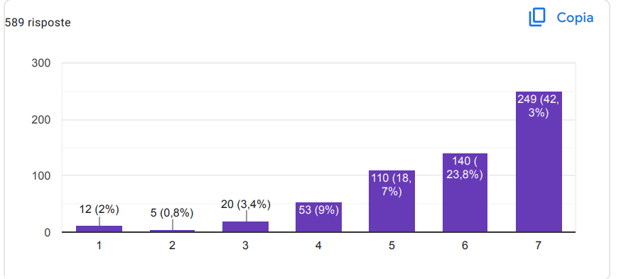

Πόσο πιστεύετε ότι μπορούν να επωφεληθούν τα σχολεία από αυτή τη σύσταση;
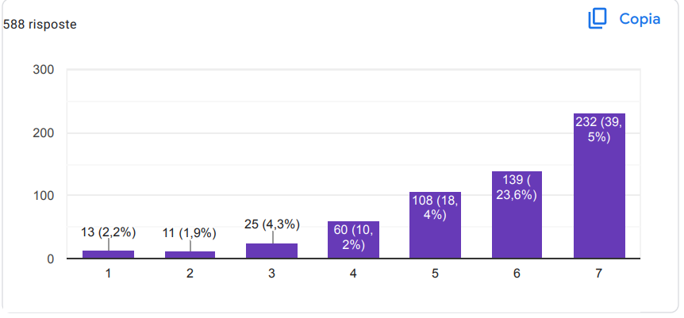

Πόσο εφαρμόσιμη πιστεύετε ότι είναι αυτή η σύσταση στα σχολεία;
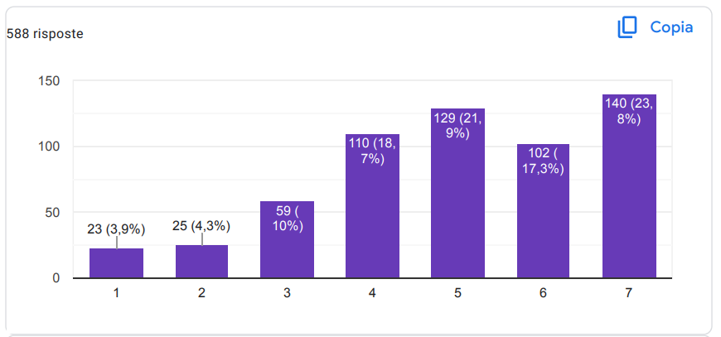

Πολιτική Νο. 2: Δυνατότητα τοποθέτησης περισσότερων σχολικών ψυχολόγων σε κάθε σχολείο, ανάλογα με τον αριθμό των εγγεγραμμένων μαθητών και τις ηλικιακές ομάδες που θα υποβληθούν σε θεραπεία, και, στατιστικά στοιχεία, αξιολόγηση στη συνέχεια της βελτίωσης των μαθητών στο σχολικό πλέγμα

Πόσο πιο αποτελεσματικά πιστεύετε ότι μπορούν να είναι τα σχολεία με αυτήν τη σύσταση;
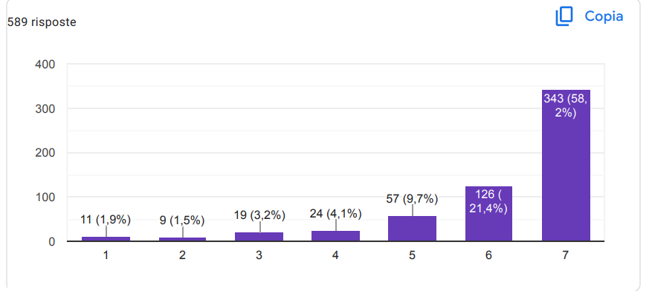

Πόσο πιστεύετε ότι μπορούν να επωφεληθούν τα σχολεία από αυτή τη σύσταση;
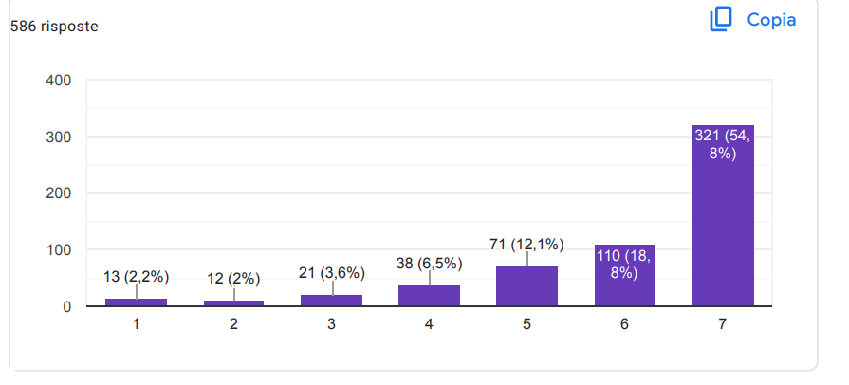

Πόσο εφαρμόσιμη πιστεύετε ότι είναι αυτή η σύσταση στα σχολεία;
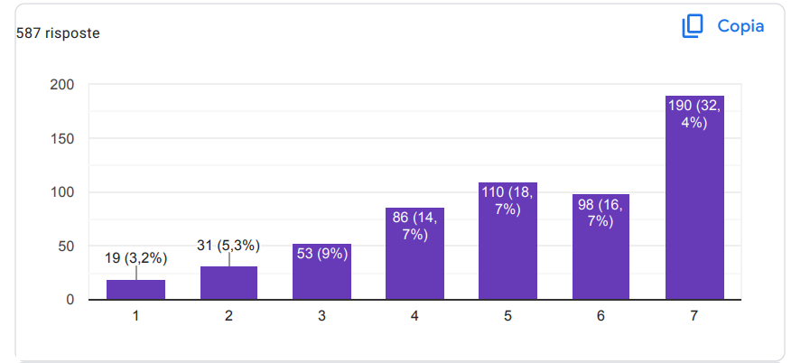

Πολιτική Νο. 3: Θρανίο ακρόασης, με υποχρεωτικό αριθμό ωρών, για εκπαιδευτικούς εντός του σχολικού συγκροτήματος. Αυτή η πρόταση είναι σημαντική γιατί προτείνει την περαιτέρω εξομάλυνση του ρόλου του ψυχολόγου (είναι ευρέως γνωστό ότι η συντριπτική πλειοψηφία των ενηλίκων αρνείται αυτή την υποστήριξη ή χαρακτηρίζει αρνητικά όσους απευθύνονται σε επαγγελματία ψυχικής υγείας για οποιοδήποτε πρόβλημα) και να παρακολουθεί όχι μόνο την ευημερία των μαθητών αλλά και του προσωπικού του σχολείου.

Πόσο πιο αποτελεσματικά πιστεύετε ότι μπορούν να είναι τα σχολεία με αυτήν τη σύσταση;
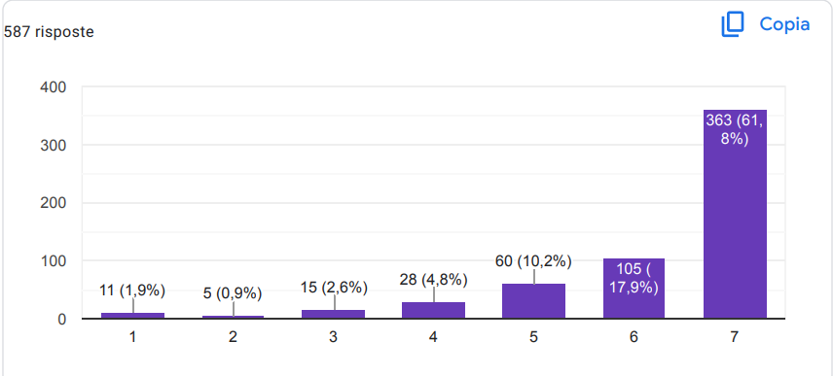

Πόσο πιστεύετε ότι μπορούν να επωφεληθούν τα σχολεία από αυτή τη σύσταση;
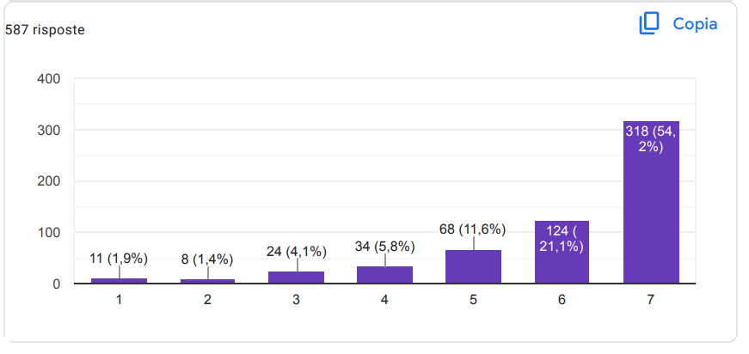

Πόσο εφαρμόσιμη πιστεύετε ότι είναι αυτή η σύσταση στα σχολεία;
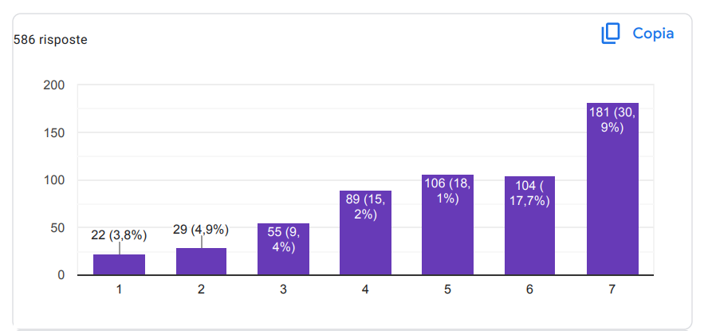

Πολιτική Νο. 4: Ετήσιες (ή αρχικά εξαμηνιαίες) στατιστικές που πραγματοποιούνται σε εθνικό επίπεδο για την παρακολούθηση της τάσης/μείωσης των περιπτώσεων εκφοβισμού ή κάθε είδους διακρίσεων στα σχολεία, μετά την ένταξη του ρόλου του σχολικού ψυχολόγου; Πόσο πιο αποτελεσματικός είστε πιστεύετε ότι τα σχολεία μπορούν να είναι με αυτήν τη σύσταση;

Πόσο πιο αποτελεσματικά πιστεύετε ότι μπορούν να είναι τα σχολεία με αυτήν τη σύσταση;
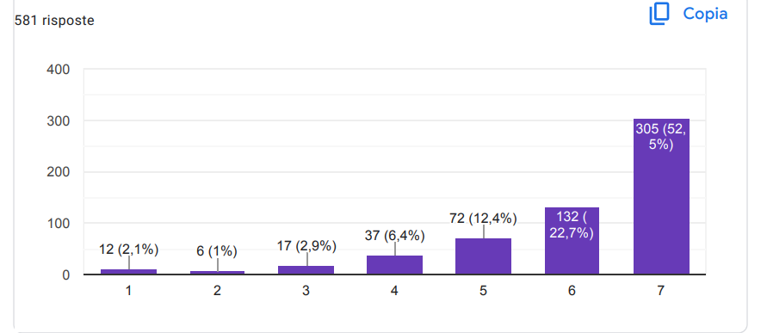

Πόσο πιστεύετε ότι μπορούν να επωφεληθούν τα σχολεία από αυτή τη σύσταση;
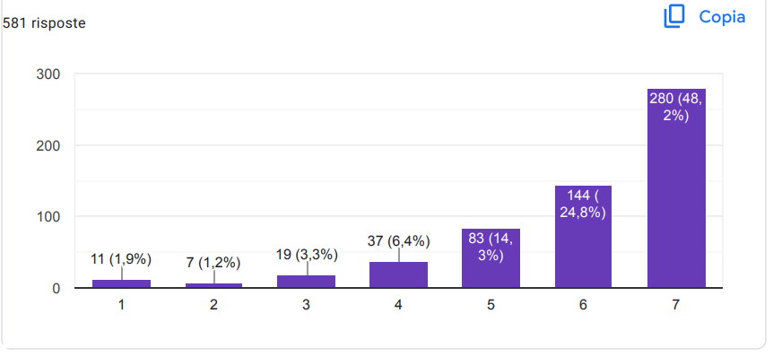

Πόσο εφαρμόσιμη πιστεύετε ότι είναι αυτή η σύσταση στα σχολεία;
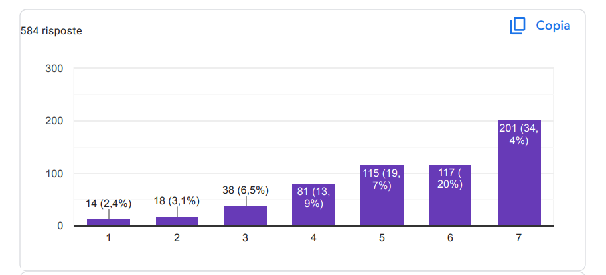

Πολιτική Νο. 5: Ετήσιες (ή αρχικά εξαμηνιαίες) στατιστικές που πραγματοποιούνται σε όλη τη χώρα για την παρακολούθηση της εξέλιξης/μείωσης περιπτώσεων κατάθλιψης-DOC-αγχώδεις διαταραχές-διατροφικές διαταραχές και πράξεις επιθετικότητας κ.λπ. στα σχολεία, μετά την ένταξη του ο ρόλος του σχολικού ψυχολόγου

Πόσο πιο αποτελεσματικά πιστεύετε ότι μπορούν να είναι τα σχολεία με αυτήν τη σύσταση;
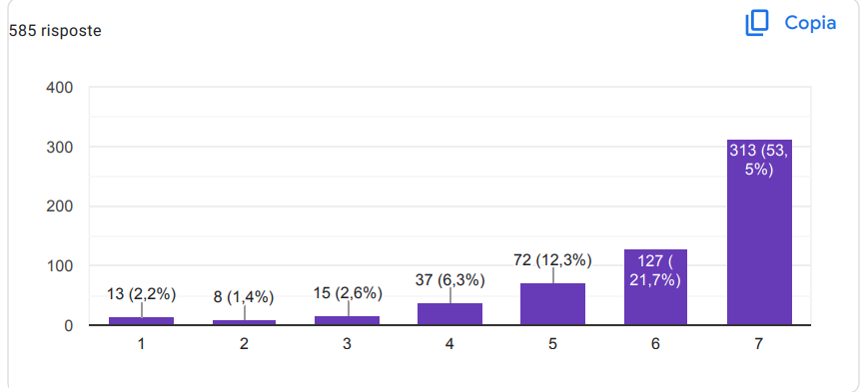

Πόσο πιστεύετε ότι μπορούν να επωφεληθούν τα σχολεία από αυτή τη σύσταση;

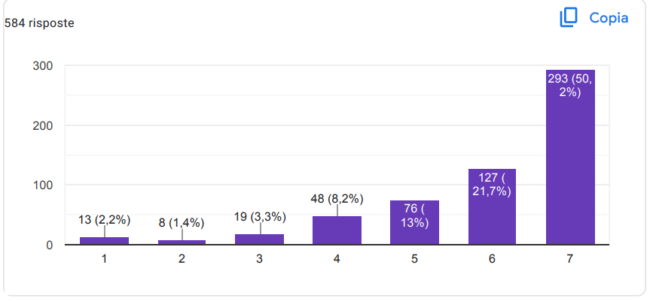

Πόσο εφαρμόσιμη πιστεύετε ότι είναι αυτή η σύσταση στα σχολεία;
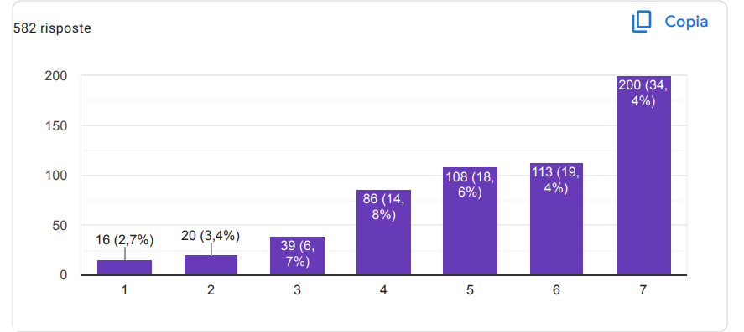

Πολιτική Νο. 6: Διαχείριση ενός ερωτηματολογίου για την σχολική ευημερία, όπως το QBS 8-13: «Το QBS 8-13 στοχεύει στην ανάλυση της ευημερίας παιδιών και νέων ηλικίας 8-13 ετών στο σχολείο μέσω τριών ερωτηματολογίων που λαμβάνει υπόψη τις απόψεις των γονέων, των δασκάλων και του ίδιου του μαθητή Αυτό το ερωτηματολόγιο θα πρέπει να χορηγείται στην αρχή και στο τέλος κάθε σχολικής χρονιάς, αναλύοντας εάν αυτή η διερευνούμενη ΕΥΕΞΙΑ έχει βελτιωθεί μετά την εισαγωγή του επαγγελματικού ρόλου του σχολικού ψυχολόγου

Πόσο πιο αποτελεσματικά πιστεύετε ότι μπορούν να είναι τα σχολεία με αυτήν τη σύσταση;
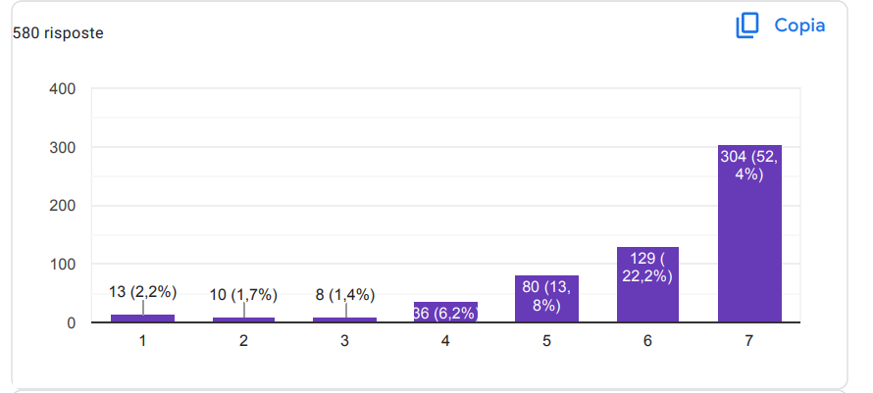

Πόσο πιστεύετε ότι μπορούν να επωφεληθούν τα σχολεία από αυτή τη σύσταση;

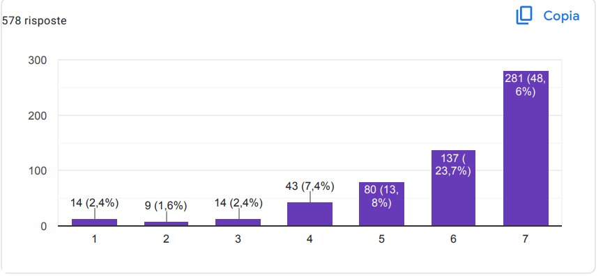

Πόσο εφαρμόσιμη πιστεύετε ότι είναι αυτή η σύσταση στα σχολεία;
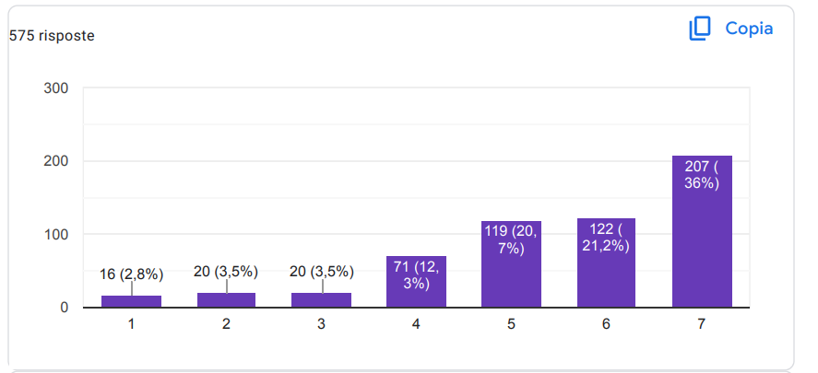

Πολιτική Ν° 7: Πολιτική ηγεσία και δέσμευση υψηλού επιπέδου, μαζί με ισχυρή νομική και πολιτική που αντιμετωπίζει τη βία κατά των παιδιών και τον εκφοβισμό στα σχολεία.

Πόσο πιο αποτελεσματικά πιστεύετε ότι μπορούν να είναι τα σχολεία με αυτήν τη σύσταση;
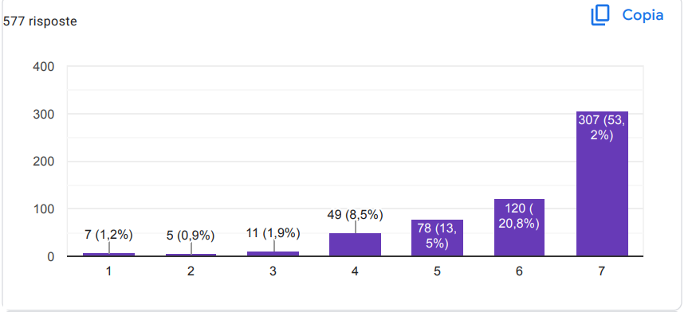

Πόσο πιστεύετε ότι μπορούν να επωφεληθούν τα σχολεία από αυτή τη σύσταση;
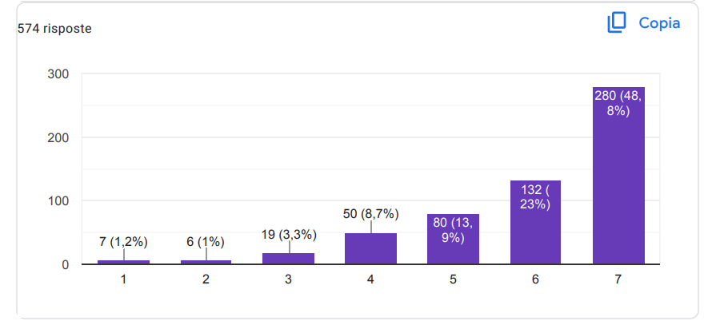

Πόσο εφαρμόσιμη πιστεύετε ότι είναι αυτή η σύσταση στα σχολεία;
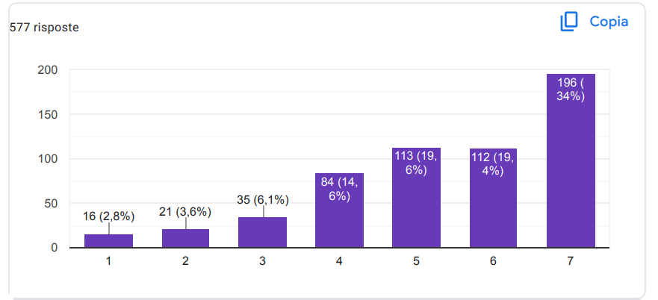

Πολιτική αριθ. 8: Εθνικές πολιτικές που προωθούν ένα ασφαλές περιβάλλον μάθησης, ένα θετικό κλίμα στο σχολείο και στην τάξη θετικό κλίμα για το σχολείο και την τάξη και μια ισχυρή δέσμευση για τα δικαιώματα και την ενδυνάμωση των παιδιών.

Πόσο πιο αποτελεσματικά πιστεύετε ότι μπορούν να είναι τα σχολεία με αυτήν τη σύσταση;
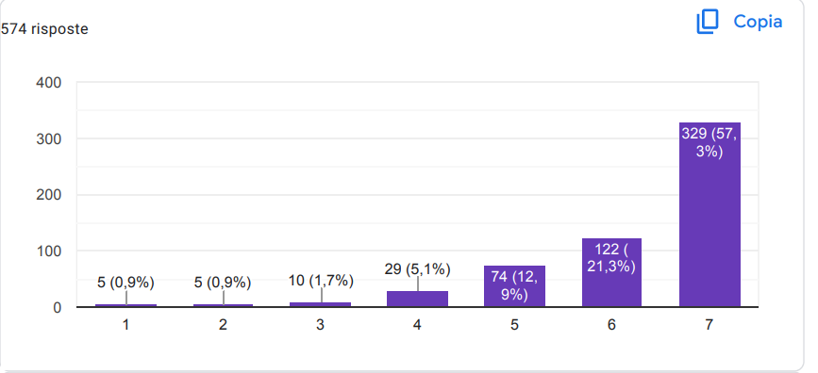

Πόσο πιστεύετε ότι μπορούν να επωφεληθούν τα σχολεία από αυτή τη σύσταση;
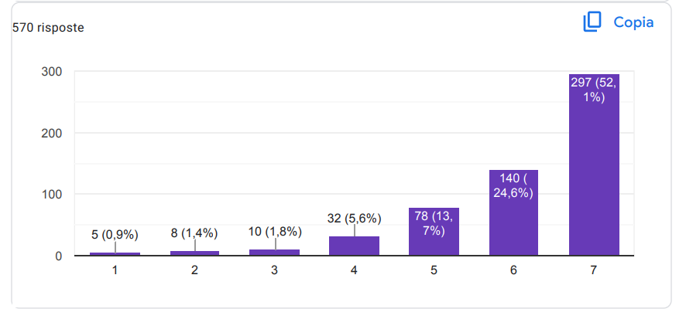

Πόσο εφαρμόσιμη πιστεύετε ότι είναι αυτή η σύσταση στα σχολεία;

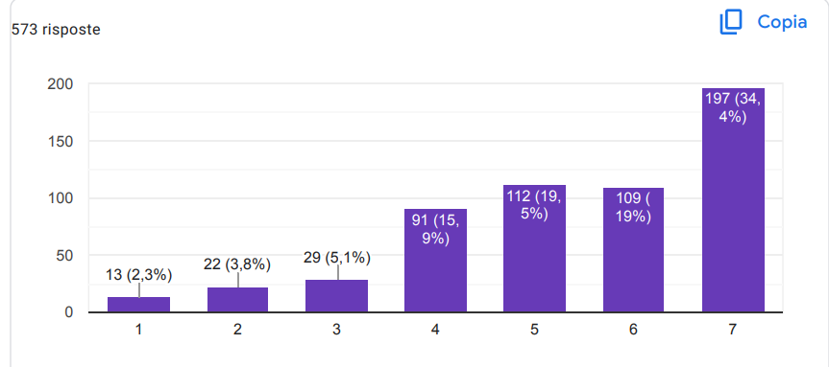

Πολιτική αριθ. 9: Συνεργασία και συνεργασίες. Σε εθνικό επίπεδο, αυτό περιλαμβάνει εταιρικές σχέσεις μεταξύ του τομέα της εκπαίδευσης και άλλων υπουργείων, οργανώσεων της κοινωνίας των πολιτών, ακαδημαϊκών ιδρυμάτων, επαγγελματικών ενώσεων και μέσων ενημέρωσης. Σε επίπεδο σχολείου, περιλαμβάνει συνεργασίες στις οποίες συμμετέχουν όλα τα ενδιαφερόμενα μέρη της σχολικής κοινότητας, συμπεριλαμβανομένων των διευθυντών, των εκπαιδευτικών λοιπό προσωπικό, των γονέων και των μαθητών, των τοπικών αρχών και των επαγγελματιών από άλλους τομείς.
Πόσο πιο αποτελεσματικά πιστεύετε ότι μπορούν να είναι τα σχολεία με αυτήν τη σύσταση;
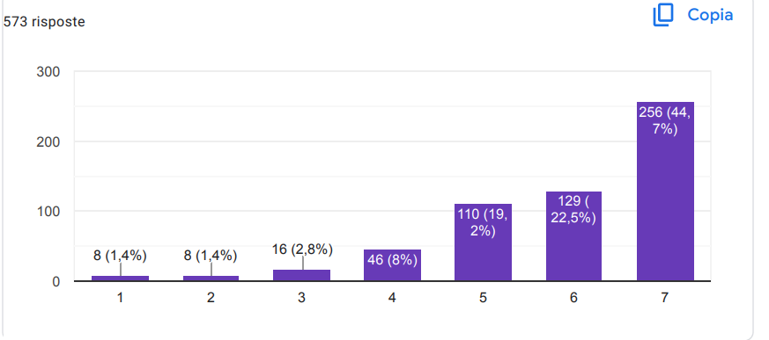

Πόσο πιστεύετε ότι μπορούν να επωφεληθούν τα σχολεία από αυτή τη σύσταση;
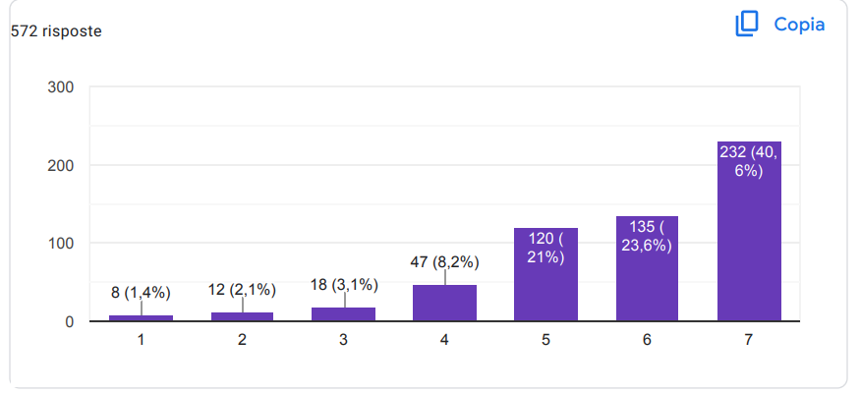

Πόσο εφαρμόσιμη πιστεύετε ότι είναι αυτή η σύσταση στα σχολεία;
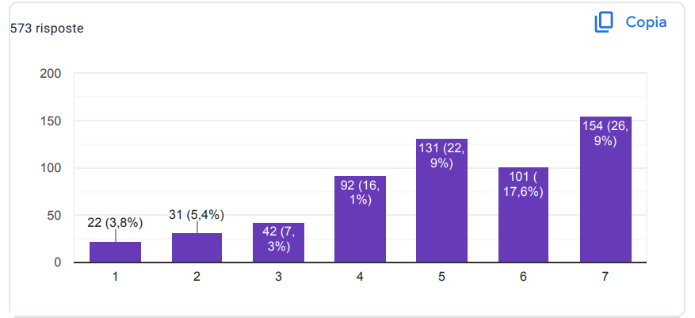

Πολιτική αριθ. 10: Προσεγγίσεις που βασίζονται σε τεκμήρια, βασισμένες σε ακριβή και ολοκληρωμένα δεδομένα και συστηματική αξιολόγηση της άσκησης των υφιστάμενων προγραμμάτων.

Πόσο πιο αποτελεσματικά πιστεύετε ότι μπορούν να είναι τα σχολεία με αυτήν τη σύσταση;
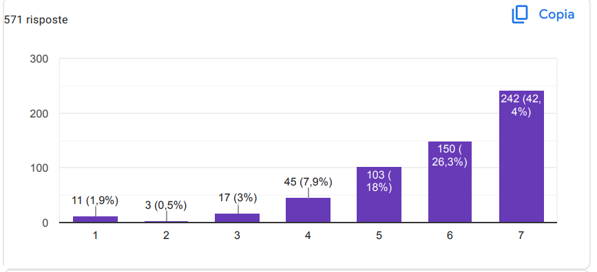

Πόσο πιστεύετε ότι μπορούν να επωφεληθούν τα σχολεία από αυτή τη σύσταση;
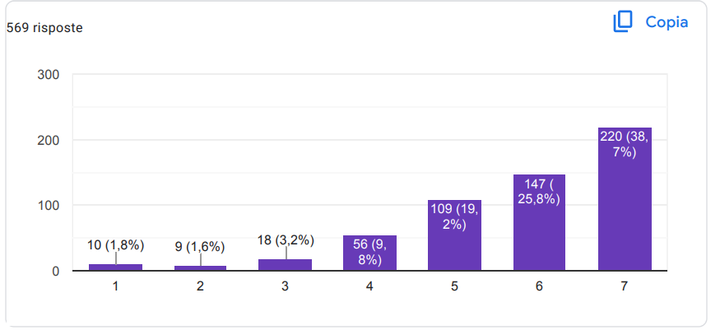

Πόσο εφαρμόσιμη πιστεύετε ότι είναι αυτή η σύσταση στα σχολεία;
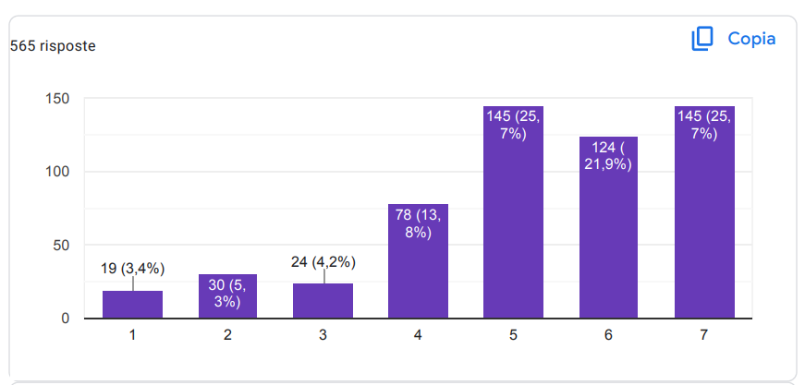

Πολιτική αριθ. 11: Κατάρτιση και υποστήριξη για εκπαιδευτικούς και βοήθεια και υποστήριξη για τους μαθητές που επηρεάζονται. Σε επιτυχημένες χώρες, η εκπαίδευση έχει επικεντρωθεί στην ανάπτυξη δεξιοτήτων για την πρόληψη και την αντιμετώπιση της σχολικής βίας και του εκφοβισμού και στη χρήση θετικών προσεγγίσεων στη διαχείριση της τάξης.

Πόσο πιο αποτελεσματικά πιστεύετε ότι μπορούν να είναι τα σχολεία με αυτήν τη σύσταση;
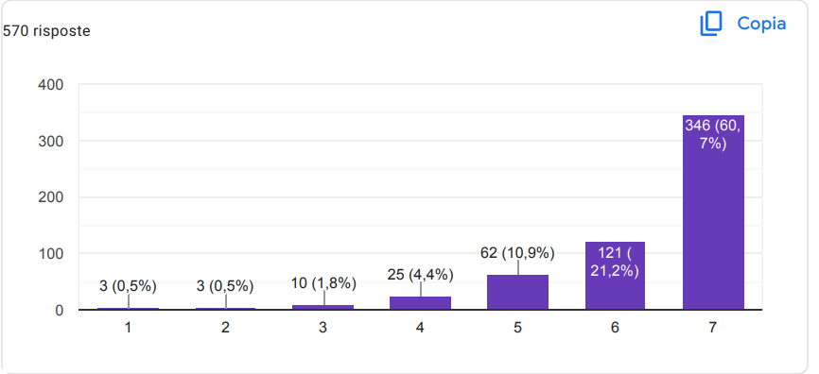

Πόσο πιστεύετε ότι μπορούν να επωφεληθούν τα σχολεία από αυτή τη σύσταση;

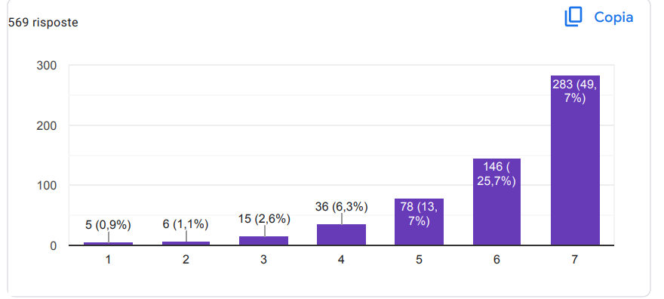
Πόσο εφαρμόσιμη πιστεύετε ότι είναι αυτή η σύσταση στα σχολεία;
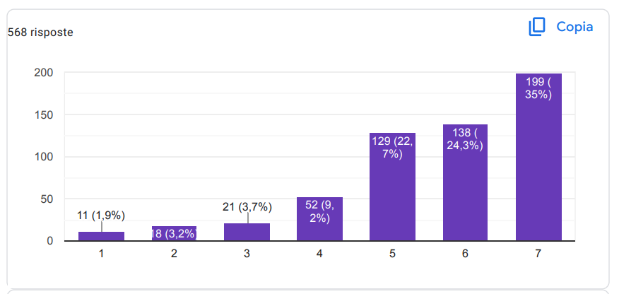

Πολιτική αριθ. 12: Διεξαγωγή πανευρωπαϊκής έρευνας για τη συλλογή δεδομένων σχετικά με τον επιπολασμό της ψυχικής υγείας στα παιδιά σχολικής ηλικίας και σχετικά με τη διαθεσιμότητα και την προσβασιμότητα των υπηρεσιών ψυχικής υγείας στα σχολεία.

Πόσο πιο αποτελεσματικά πιστεύετε ότι μπορούν να είναι τα σχολεία με αυτήν τη σύσταση;
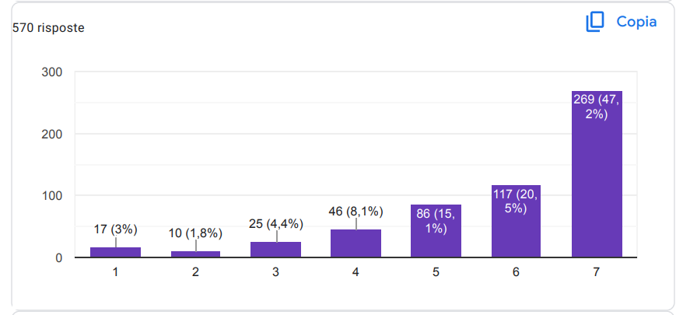

Πόσο πιστεύετε ότι μπορούν να επωφεληθούν τα σχολεία από αυτή τη σύσταση;
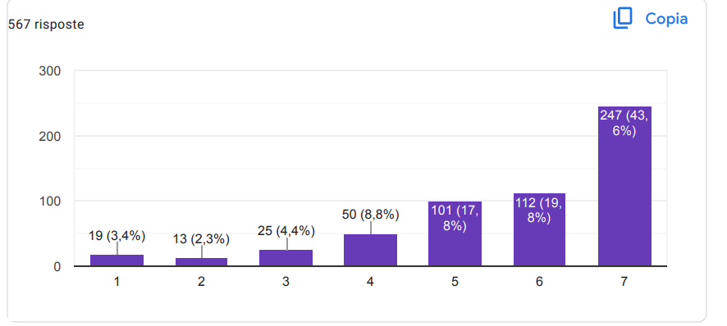

Πόσο εφαρμόσιμη πιστεύετε ότι είναι αυτή η σύσταση στα σχολεία;
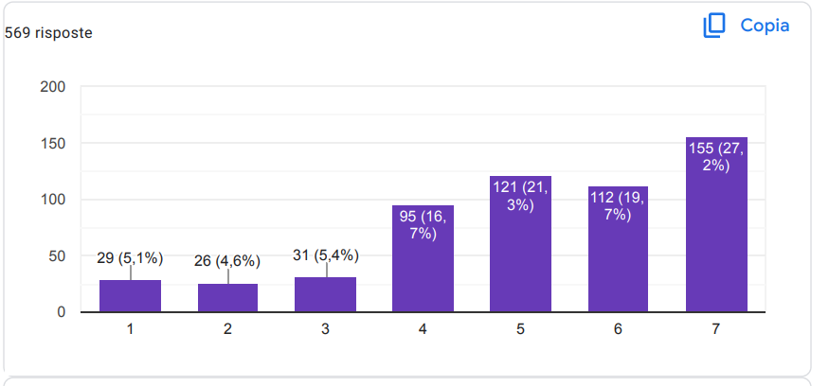

Πολιτική αριθ. 13: Διεξαγωγή πανευρωπαϊκής έρευνας για τη συλλογή δεδομένων σχετικά με τον επιπολασμό των ψυχικών διαταραχών μεταξύ των παιδιών σχολικής ηλικίας και σχετικά με τη διαθεσιμότητα και την προσβασιμότητα των υπηρεσιών ψυχικής υγείας στα σχολεία

Πόσο πιο αποτελεσματικά πιστεύετε ότι μπορούν να είναι τα σχολεία με αυτήν τη σύσταση;
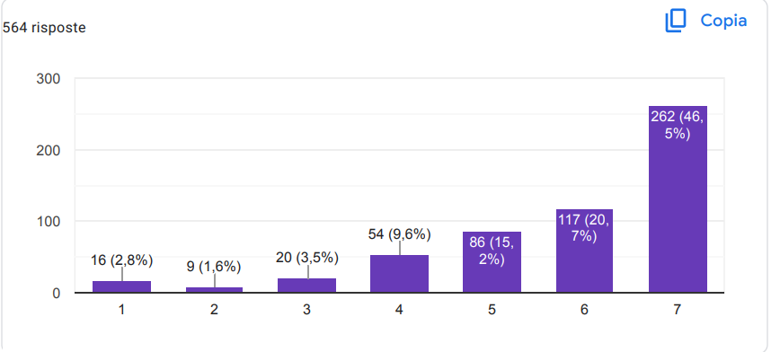

Πόσο πιστεύετε ότι μπορούν να επωφεληθούν τα σχολεία από αυτή τη σύσταση;
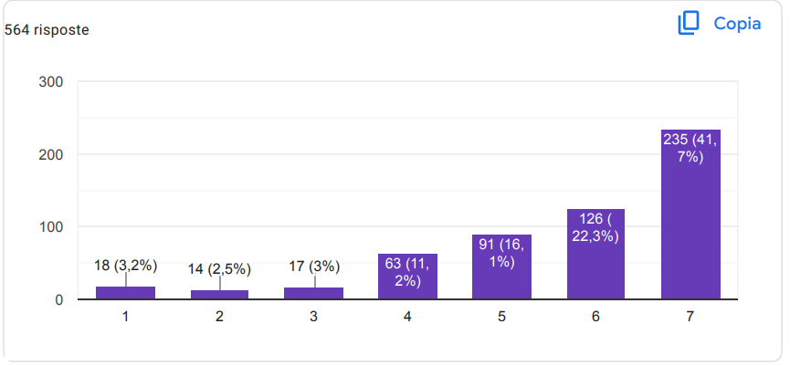

Πόσο εφαρμόσιμη πιστεύετε ότι είναι αυτή η σύσταση στα σχολεία;
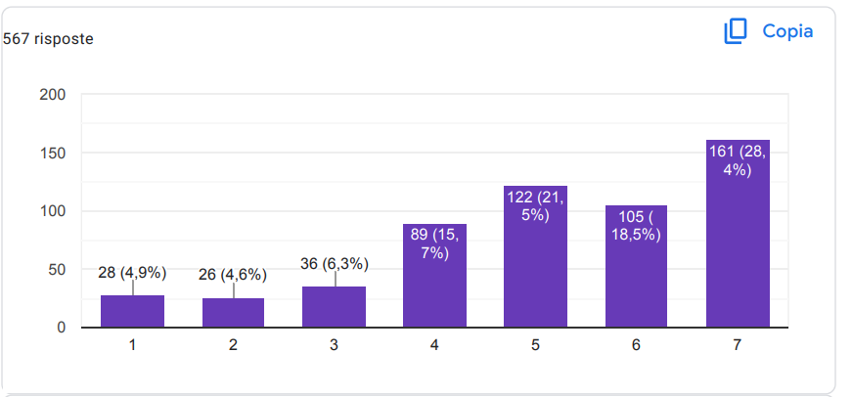

Πολιτική αριθ. 14: Ανάπτυξη κοινού πλαισίου εκπαίδευσης και προσόντων για σχολικούς ψυχολόγους σε όλη την Ευρώπη για να διασφαλιστεί υψηλό επίπεδο επαγγελματικής ικανότητας και συνέπειας στην παροχή υπηρεσιών.
Πόσο πιο αποτελεσματικά πιστεύετε ότι μπορούν να είναι τα σχολεία με αυτήν τη σύσταση;
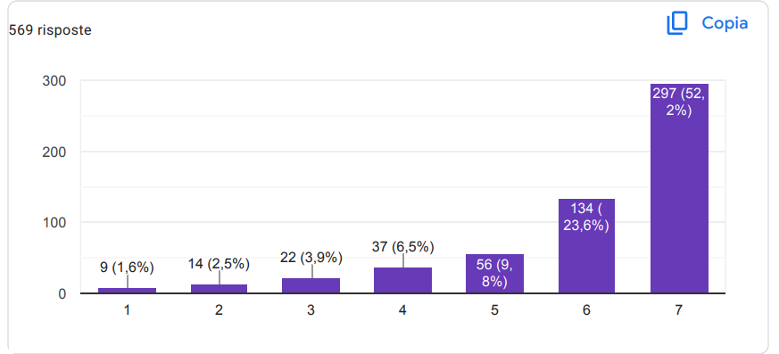

Πόσο πιστεύετε ότι μπορούν να επωφεληθούν τα σχολεία από αυτή τη σύσταση;
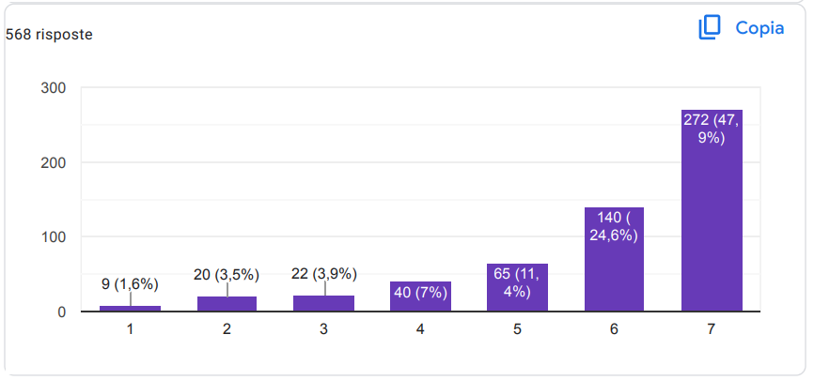
Πόσο εφαρμόσιμη πιστεύετε ότι είναι αυτή η σύσταση στα σχολεία;

Πολιτική αριθ. 15: Δημιουργήστε ένα δίκτυο ειδικών σχολικής ψυχολογίας σε όλη την Ευρώπη για να ανταλλάσσουν πληροφορίες και καλές πρακτικές και να παρέχουν καθοδήγηση στους υπεύθυνους χάραξης πολιτικής σε θέματα που σχετίζονται με τη σχολική ψυχολογία

Πόσο πιο αποτελεσματικά πιστεύετε ότι μπορούν να είναι τα σχολεία με αυτήν τη σύσταση;
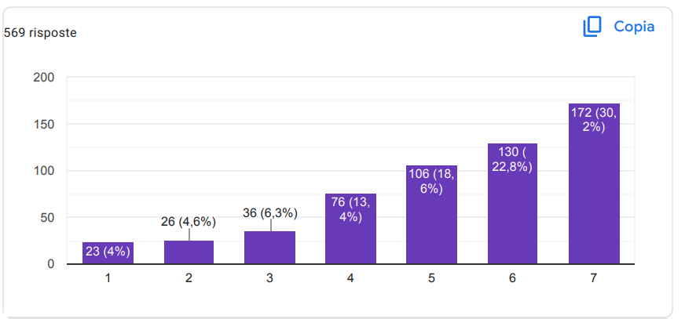

Πόσο πιστεύετε ότι μπορούν να επωφεληθούν τα σχολεία από αυτή τη σύσταση;
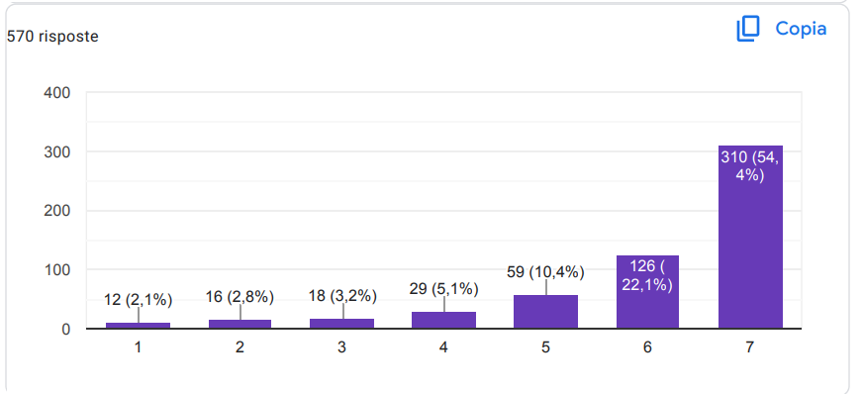

Πόσο εφαρμόσιμη πιστεύετε ότι είναι αυτή η σύσταση στα σχολεία;
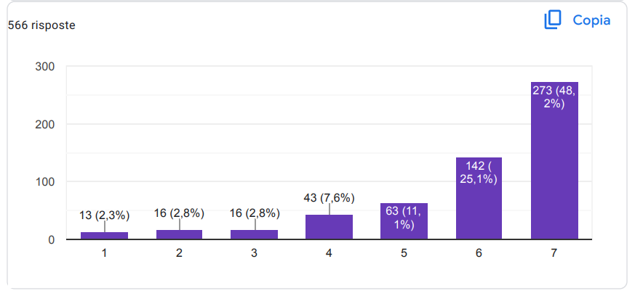

Πολιτική αριθ. 16: Ενθάρρυνση των ευρωπαϊκών χωρών να υιοθετήσουν μια πιο συνεργατική προσέγγιση για την παροχή υπηρεσιών ψυχικής υγείας στα σχολεία, συμπεριλαμβανομένης της συμμετοχής γονέων, δασκάλων και άλλων μελών της κοινότητας

Πόσο πιο αποτελεσματικά πιστεύετε ότι μπορούν να είναι τα σχολεία με αυτήν τη σύσταση;
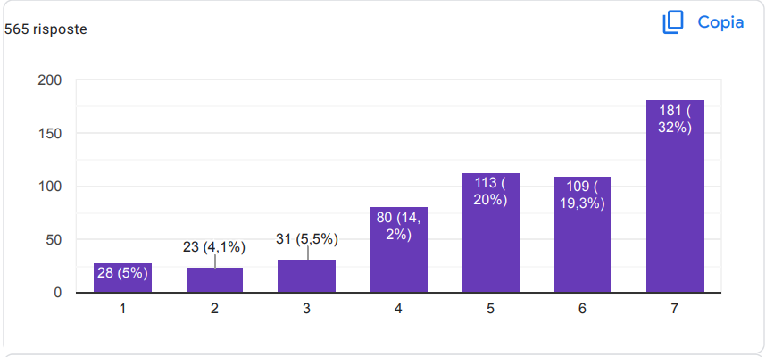

Πόσο πιστεύετε ότι μπορούν να επωφεληθούν τα σχολεία από αυτή τη σύσταση;

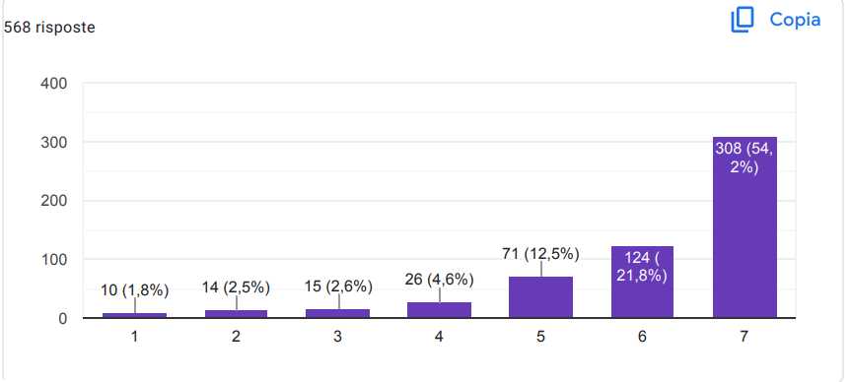

Πόσο εφαρμόσιμη πιστεύετε ότι είναι αυτή η σύσταση στα σχολεία;
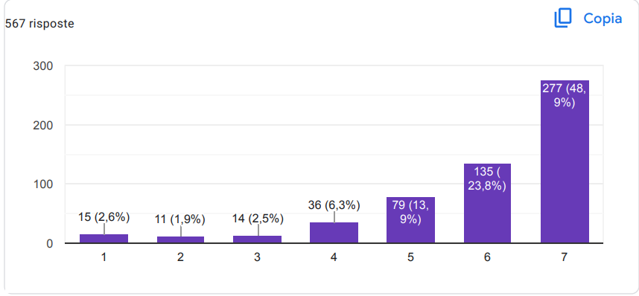

Πολιτική αριθ. 17: Ενθάρρυνση της έρευνας για τις βέλτιστες πρακτικές για την παροχή υπηρεσιών ψυχικής υγείας στα σχολεία και την προσαρμογή αυτών των πρακτικών στο ευρωπαϊκό πλαίσιο.
Πόσο πιο αποτελεσματικά πιστεύετε ότι μπορούν να είναι τα σχολεία με αυτήν τη σύσταση;
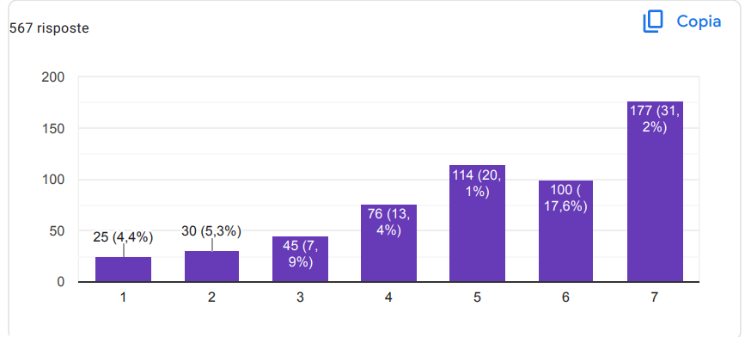

Πόσο πιστεύετε ότι μπορούν να επωφεληθούν τα σχολεία από αυτή τη σύσταση;
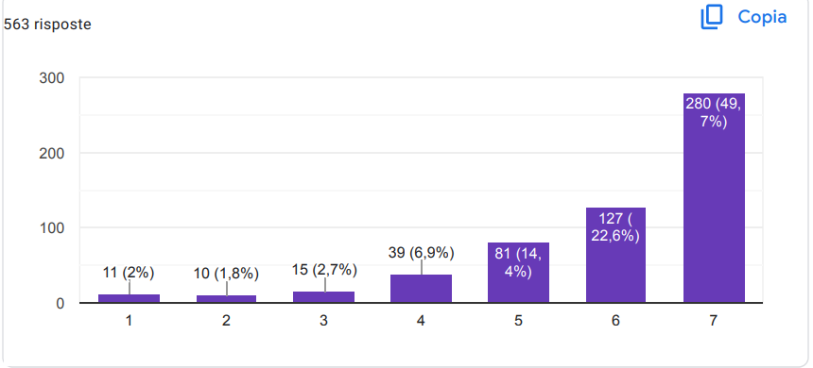

Πόσο εφαρμόσιμη πιστεύετε ότι είναι αυτή η σύσταση στα σχολεία;
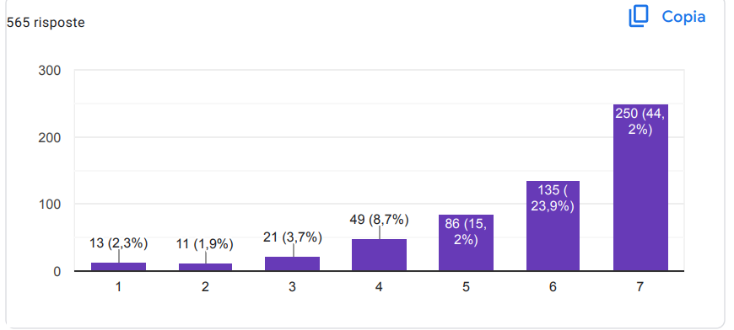

Πολιτική αριθ. 18: Προώθηση μιας πιο ολιστικής και πολιτισμικά ευαίσθητης προσέγγισης στις υπηρεσίες ψυχικής υγείας των υπηρεσιών ψυχικής υγείας στα σχολεία, λαμβάνοντας υπόψη τη γλωσσική και πολιτιστική πολυμορφία των ευρωπαϊκών χωρών.

Πόσο πιο αποτελεσματικά πιστεύετε ότι μπορούν να είναι τα σχολεία με αυτήν τη σύσταση;

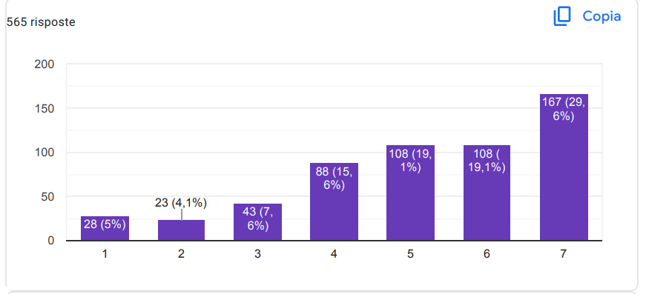

Πόσο πιστεύετε ότι μπορούν να επωφεληθούν τα σχολεία από αυτή τη σύσταση;

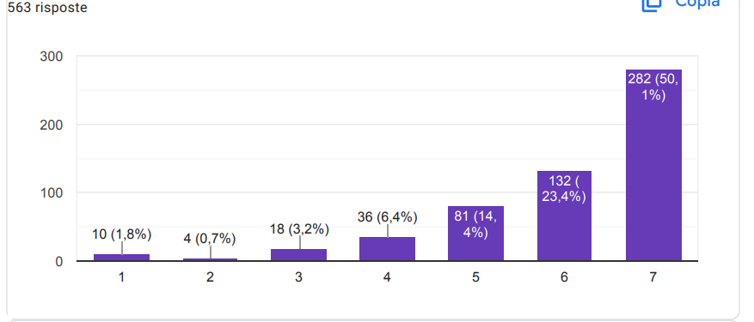

Πόσο εφαρμόσιμη πιστεύετε ότι είναι αυτή η σύσταση στα σχολεία;
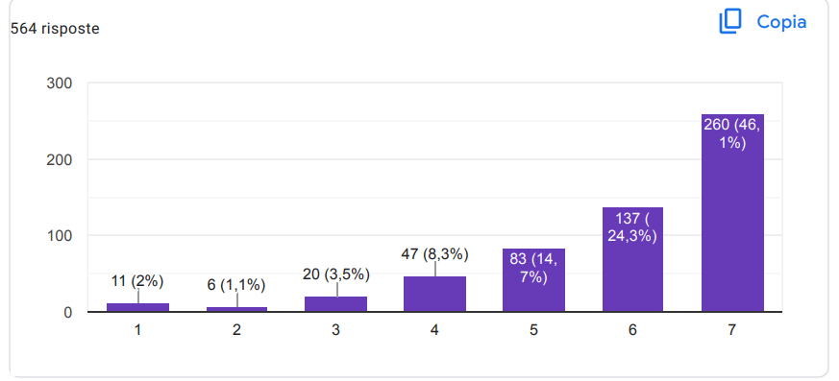

Πολιτική αριθ. 19: Ενθαρρύνετε τη συμπερίληψη της εκπαίδευσης για την ψυχική υγεία και την ευημερία ως μέρος του προγράμματος σπουδών, η οποία όχι μόνο θα βοηθήσει στον εντοπισμό πρώιμων σημείων και συμπτωμάτων ψυχικής υγείας, αλλά θα ενθαρρύνει επίσης προληπτικά μέτρα και αυτοφροντίδα
Πόσο πιο αποτελεσματικά πιστεύετε ότι μπορούν να είναι τα σχολεία με αυτήν τη σύσταση;
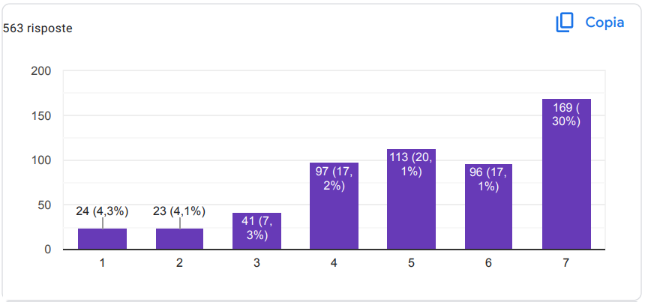

Πόσο πιστεύετε ότι μπορούν να επωφεληθούν τα σχολεία από αυτή τη σύσταση;
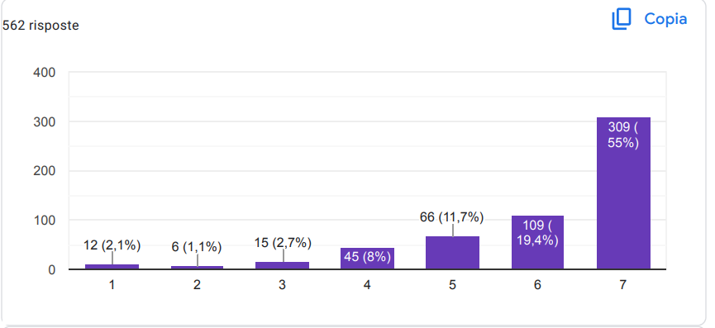

Πόσο εφαρμόσιμη πιστεύετε ότι είναι αυτή η σύσταση στα σχολεία;
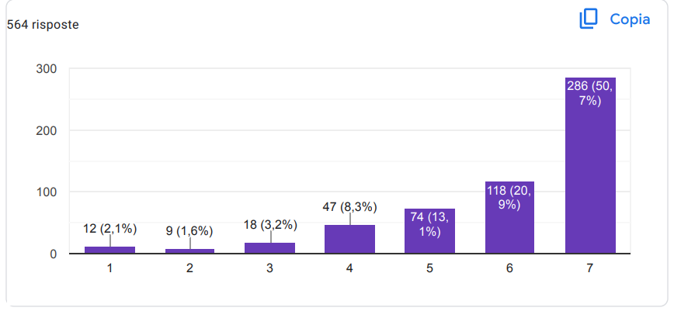

Πολιτική αριθ. 20: Ανάπτυξη και εφαρμογή πανευρωπαϊκών κατευθυντήριων γραμμών για την άσκηση της σχολικής ψυχολογίας. Αυτές οι κατευθυντήριες γραμμές θα πρέπει να βασίζονται στις βέλτιστες πρακτικές και θα πρέπει να αναπτύσσονται σε συνεργασία με επαγγελματικές οργανώσεις, όπως η Ευρωπαϊκή Ομοσπονδία Ενώσεων Ψυχολόγων (EFPA) και η Διεθνής Ένωση Σχολικής Ψυχολογίας (ISPA)

Πόσο πιο αποτελεσματικά πιστεύετε ότι μπορούν να είναι τα σχολεία με αυτήν τη σύσταση;
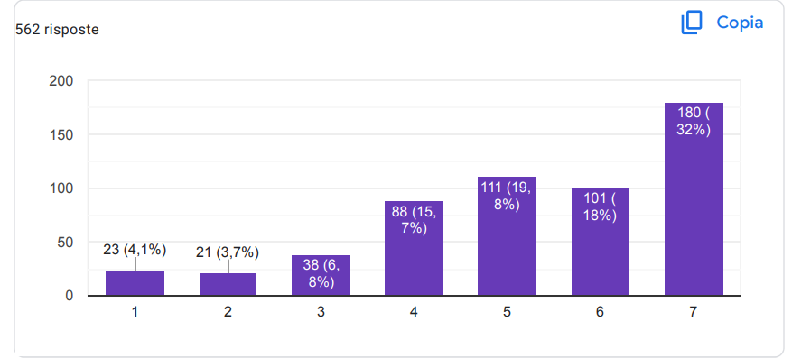

Πόσο πιστεύετε ότι μπορούν να επωφεληθούν τα σχολεία από αυτή τη σύσταση;
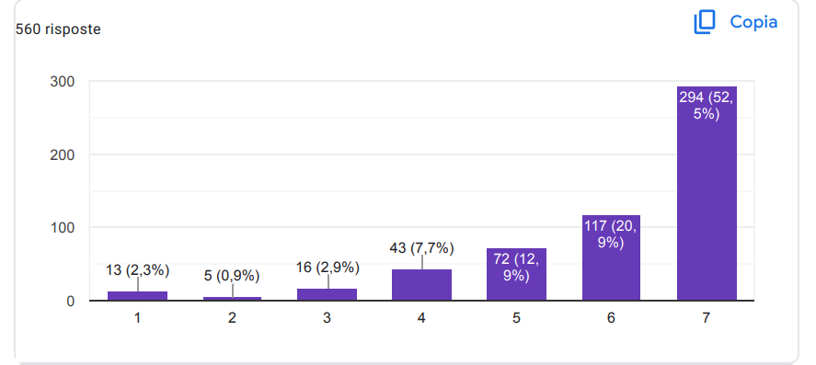

Πόσο εφαρμόσιμη πιστεύετε ότι είναι αυτή η σύσταση στα σχολεία;
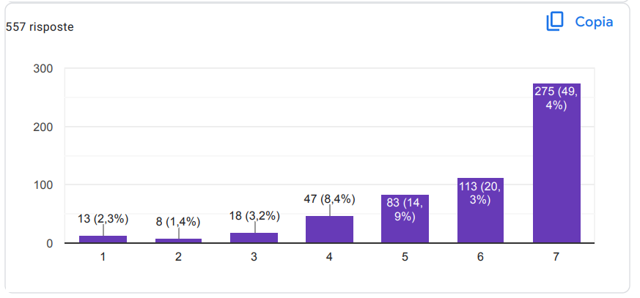

Πολιτική αριθ. 21: Παροχή κεφαλαίων και πόρων για την υποστήριξη της επαγγελματικής ανάπτυξης των σχολικών ψυχολόγων σχολικών ψυχολόγων, ιδιαίτερα σε τομείς όπως νόμοι και κανονισμοί, κατευθυντήριες γραμμές δεοντολογίας και βέλτιστες πρακτικές. Αυτό θα μπορούσε να περιλαμβάνει χρηματοδότηση για συνεχιζόμενη εκπαίδευση, προγράμματα κατάρτισης και έρευνα.
Πόσο πιο αποτελεσματικά πιστεύετε ότι μπορούν να είναι τα σχολεία με αυτήν τη σύσταση;
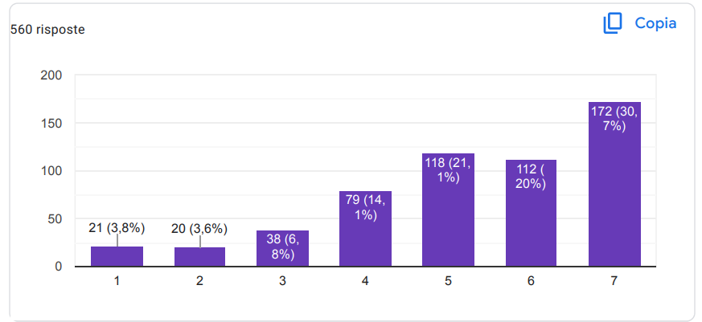

Πόσο πιστεύετε ότι μπορούν να επωφεληθούν τα σχολεία από αυτή τη σύσταση;

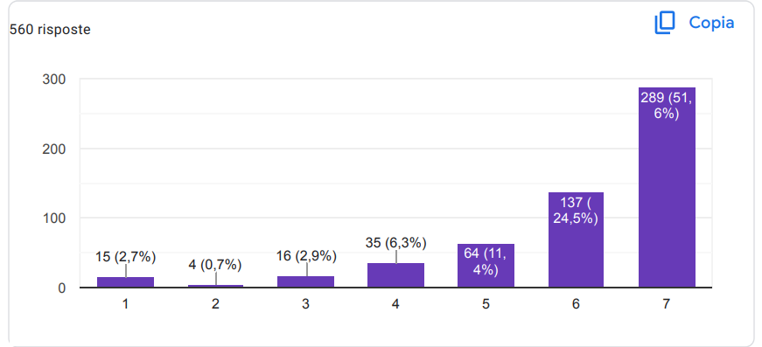

Πόσο εφαρμόσιμη πιστεύετε ότι είναι αυτή η σύσταση στα σχολεία;
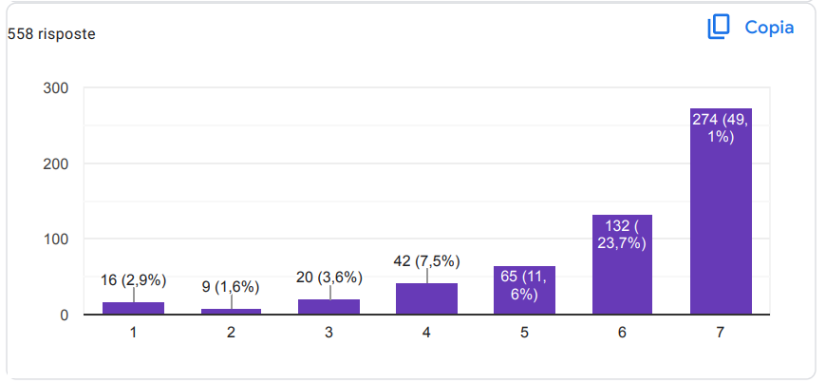

Πολιτική αριθ. 22: Ανάπτυξη και εφαρμογή πανευρωπαϊκών κατευθυντήριων γραμμών για την παροχή υπηρεσιών ειδικής αγωγής (SES) για να διασφαλιστεί ότι τα άτομα με αναπηρία έχουν πρόσβαση στην εκπαίδευση κατάλληλη για τις ανάγκες τους. Αυτό θα μπορούσε να περιλαμβάνει κατευθυντήριες γραμμές για την αξιολόγηση, την παροχή υπηρεσιών και τη χρηματοδότηση των υπηρεσιών ειδικής εκπαίδευσης

Πόσο πιο αποτελεσματικά πιστεύετε ότι μπορούν να είναι τα σχολεία με αυτήν τη σύσταση;
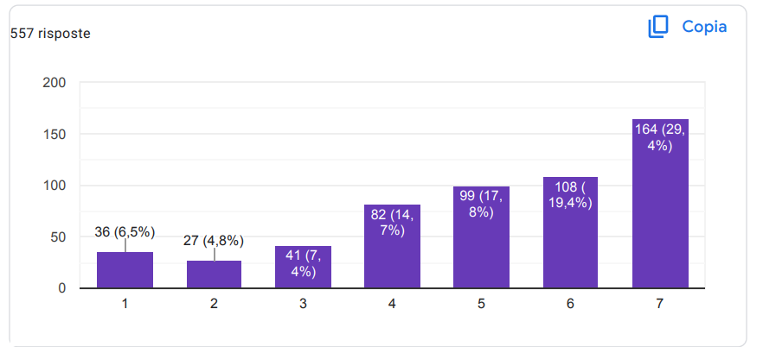

Πόσο πιστεύετε ότι μπορούν να επωφεληθούν τα σχολεία από αυτή τη σύσταση;
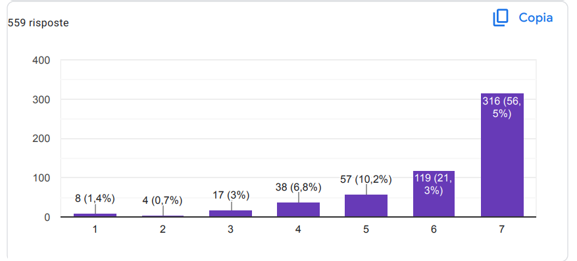

Πόσο εφαρμόσιμη πιστεύετε ότι είναι αυτή η σύσταση στα σχολεία;
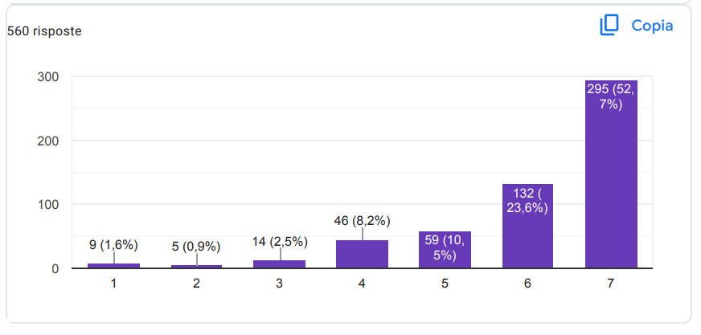

Πολιτική αριθ. 23: Αύξηση της εποπτείας και παρακολούθησης των πρακτικών σχολικής ψυχολογίας από τους ρυθμιστικούς και εποπτικούς φορείς της ΕΕ για να διασφαλιστεί η συμμόρφωση με τους νόμους και τους κανονισμούς και να προωθηθεί η βέλτιστη πρακτική

Πόσο πιο αποτελεσματικά πιστεύετε ότι μπορούν να είναι τα σχολεία με αυτήν τη σύσταση;
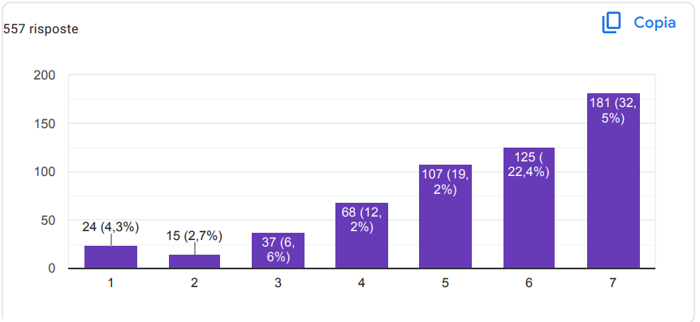

Πόσο πιστεύετε ότι μπορούν να επωφεληθούν τα σχολεία από αυτή τη σύσταση;
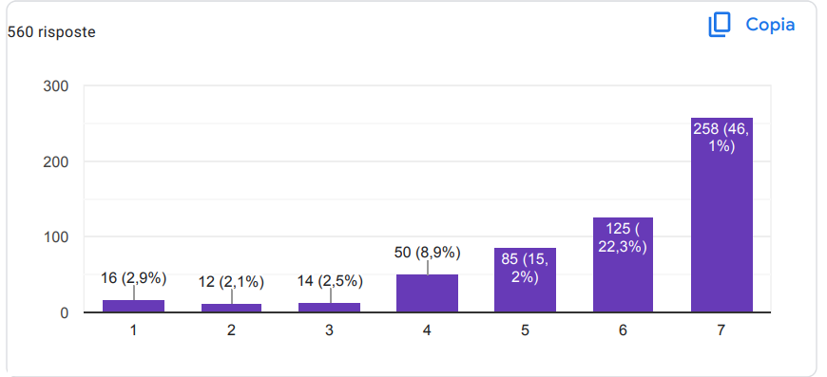

Πόσο εφαρμόσιμη πιστεύετε ότι είναι αυτή η σύσταση στα σχολεία;
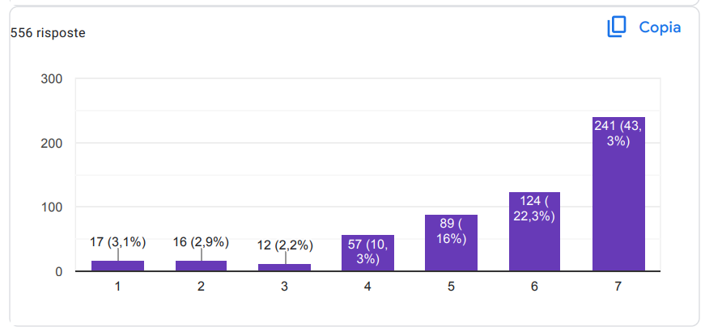

Πολιτική αριθ. 24: Υποστήριξη της ανάπτυξης και της εφαρμογής νέων τεχνολογιών και εργαλείων για τη βελτίωση της παροχής υπηρεσιών και την προώθηση της συμμόρφωσης με τους κανονισμούς. Αυτό θα μπορούσε να περιλαμβάνει χρηματοδότηση για την έρευνα και την ανάπτυξη ψηφιακών εργαλείων όπως η τηλεθεραπεία, οι διαδικτυακές αξιολογήσεις και τα ηλεκτρονικά αρχεία υγείας (EHRs)
Πόσο πιο αποτελεσματικά πιστεύετε ότι μπορούν να είναι τα σχολεία με αυτήν τη σύσταση;
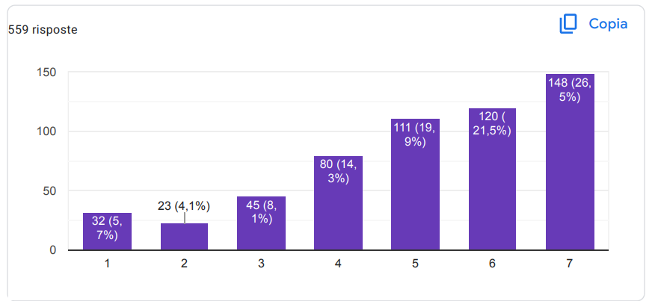

Πόσο πιστεύετε ότι μπορούν να επωφεληθούν τα σχολεία από αυτή τη σύσταση;
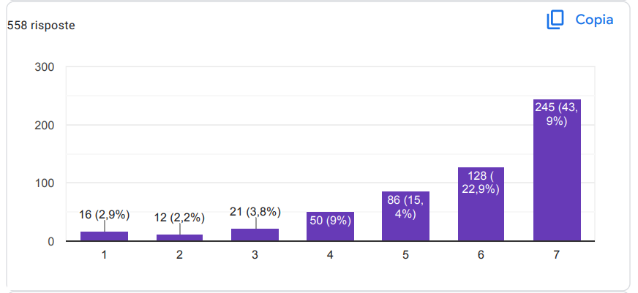

Πόσο εφαρμόσιμη πιστεύετε ότι είναι αυτή η σύσταση στα σχολεία;
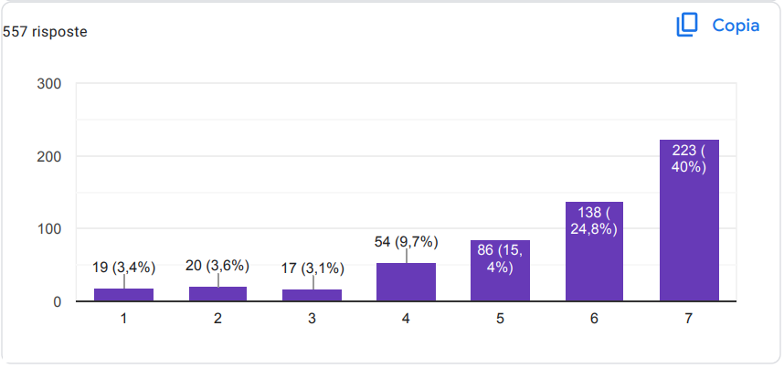

Πολιτική αριθ. 25: Ενθαρρύνετε τη συνεργασία μεταξύ σχολικών ψυχολόγων, εκπαιδευτικών, ψυχικής υγείας επαγγελματιών ψυχικής υγείας και άλλων οργανισμών για την παροχή πιο ολοκληρωμένων υπηρεσιών σε μαθητές και οικογένειες. Αυτό θα μπορούσε να περιλαμβάνει τη χρηματοδότηση κοινών προγραμμάτων και πρωτοβουλιών, καθώς και την ενθάρρυνση της ανταλλαγής πόρων και εμπειρογνωμοσύνης.

Πόσο πιο αποτελεσματικά πιστεύετε ότι μπορούν να είναι τα σχολεία με αυτήν τη σύσταση;
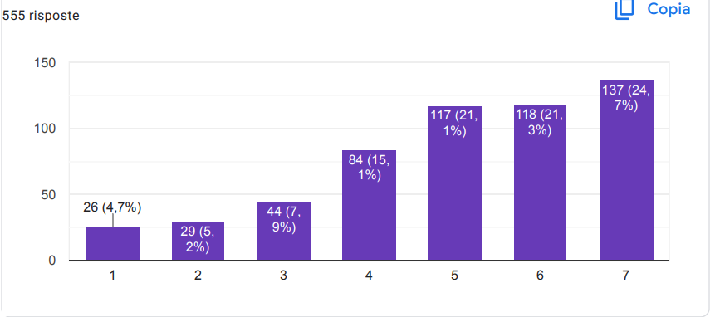

Πόσο πιστεύετε ότι μπορούν να επωφεληθούν τα σχολεία από αυτή τη σύσταση;
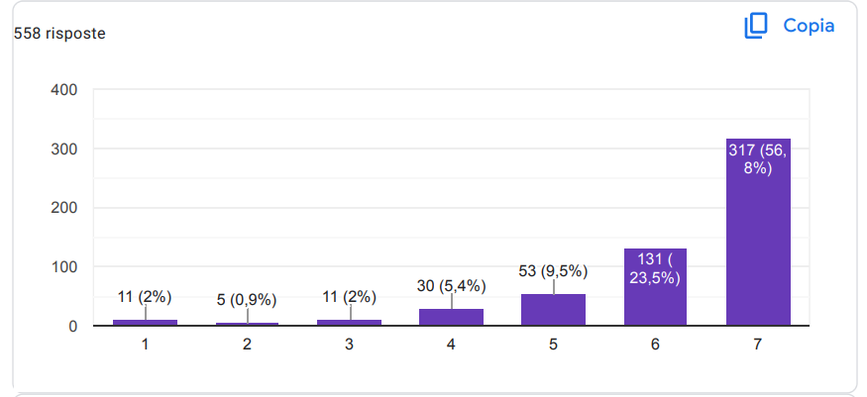
Πόσο εφαρμόσιμη πιστεύετε ότι είναι αυτή η σύσταση στα σχολεία;
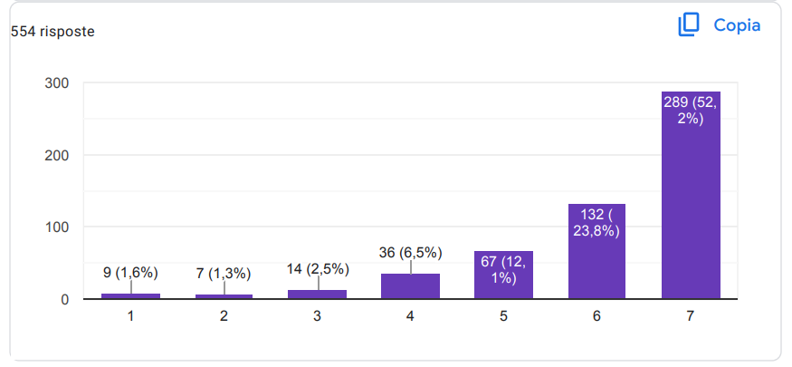

Πολιτική αριθ. 26: Δημιουργία ενός ευρωπαϊκού δικτύου σχολικών ψυχολόγων, εκπαιδευτικών και άλλων επαγγελματιών για να μοιράζονται βέλτιστες πρακτικές, πόρους και να υποστηρίζουν ο ένας τον άλλον στην αντιμετώπιση νομικών και ηθικών θεμάτων στον τομέα

Πόσο πιο αποτελεσματικά πιστεύετε ότι μπορούν να είναι τα σχολεία με αυτήν τη σύσταση;
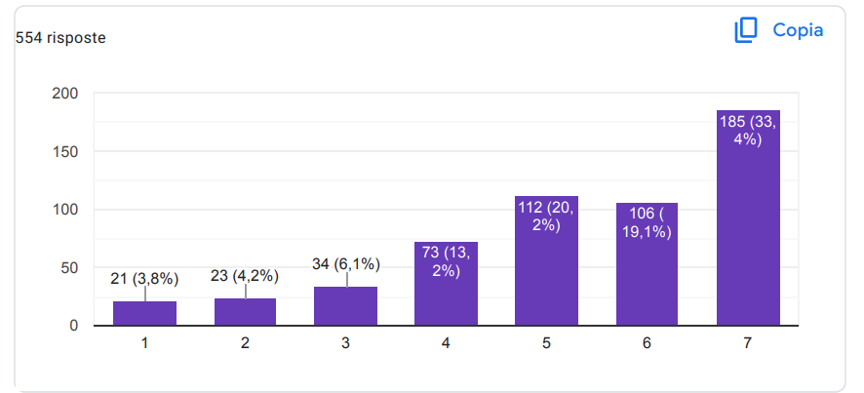

Πόσο πιστεύετε ότι μπορούν να επωφεληθούν τα σχολεία από αυτή τη σύσταση;
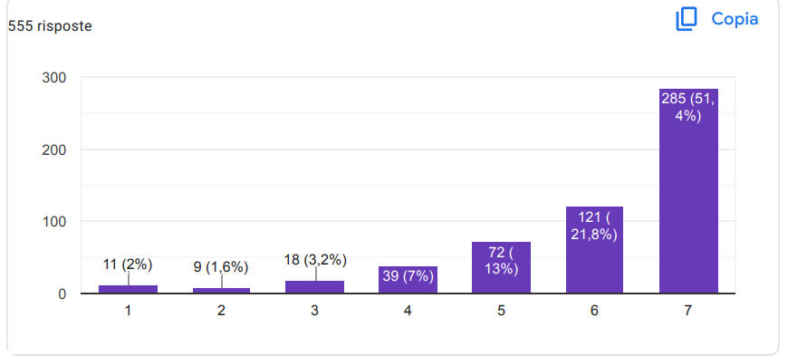

Πόσο εφαρμόσιμη πιστεύετε ότι είναι αυτή η σύσταση στα σχολεία;
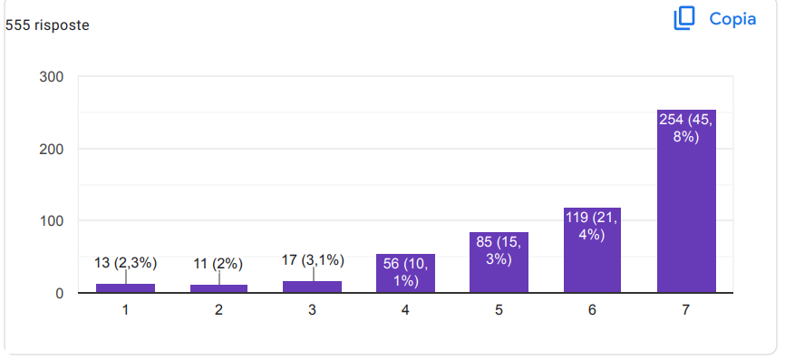

Πολιτική αριθ. 27: Θέσπιση ενός ευρωπαϊκού προγράμματος κατάρτισης και πιστοποίησης για σχολικούς ψυχολόγους που εργάζονται στην Τουρκία σε δευτεροβάθμιο επίπεδο. Αυτό το πρόγραμμα θα διασφάλιζε ότι όλοι οι σχολικοί ψυχολόγοι στην Τουρκία πληρούν τα ίδια πρότυπα και τα ίδια προσόντα και θα παρείχε ευκαιρίες για συνεχή επαγγελματική εξέλιξη.

Πόσο πιο αποτελεσματικά πιστεύετε ότι μπορούν να είναι τα σχολεία με αυτήν τη σύσταση;
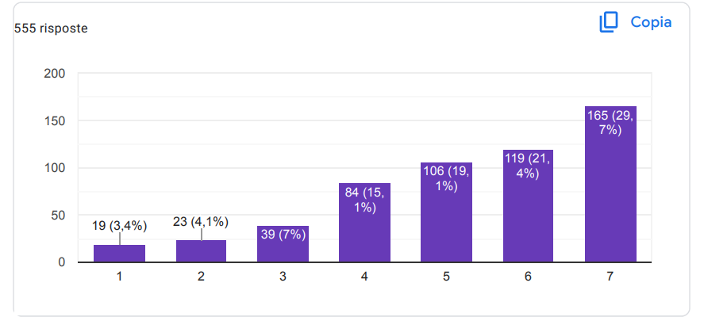
Πόσο πιστεύετε ότι μπορούν να επωφεληθούν τα σχολεία από αυτή τη σύσταση;
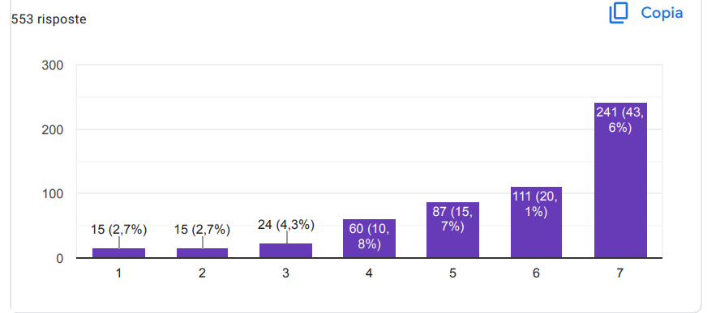

Πόσο εφαρμόσιμη πιστεύετε ότι είναι αυτή η σύσταση στα σχολεία;
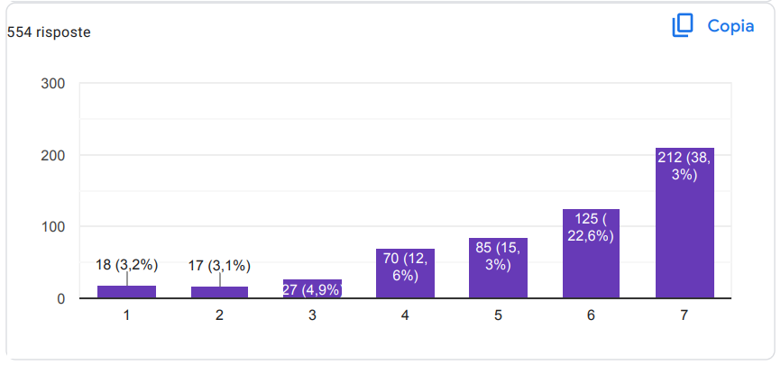
Πολιτική αριθ. 28: Ανάπτυξη πρωτοβουλίας σε ευρωπαϊκό επίπεδο για την προώθηση της χρήσης πρακτικών που βασίζονται σε στοιχεία στη σχολική ψυχολογία στην Τουρκία σε δευτεροβάθμιο επίπεδο. Αυτό θα συνεπαγόταν την παροχή εκπαίδευσης και πόρων σε σχολικούς ψυχολόγους σχετικά με την πιο πρόσφατη έρευνα και τις βέλτιστες πρακτικές στον τομέα, καθώς και την ενθάρρυνση των σχολείων να υιοθετήσουν προγράμματα και παρεμβάσεις βασισμένες σε στοιχεία που έχουν αποδειχθεί αποτελεσματικά στη βελτίωση των αποτελεσμάτων των μαθητών.

Πόσο πιο αποτελεσματικά πιστεύετε ότι μπορούν να είναι τα σχολεία με αυτήν τη σύσταση;
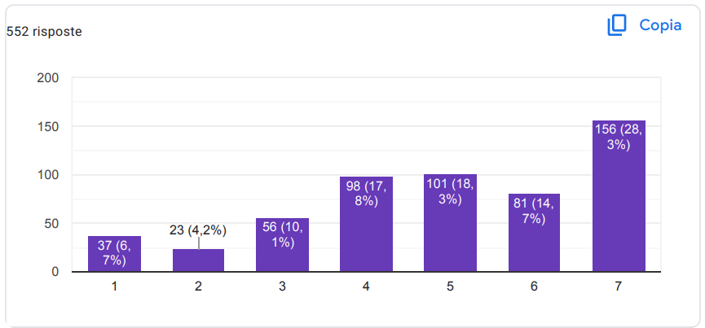

Πόσο πιστεύετε ότι μπορούν να επωφεληθούν τα σχολεία από αυτή τη σύσταση;
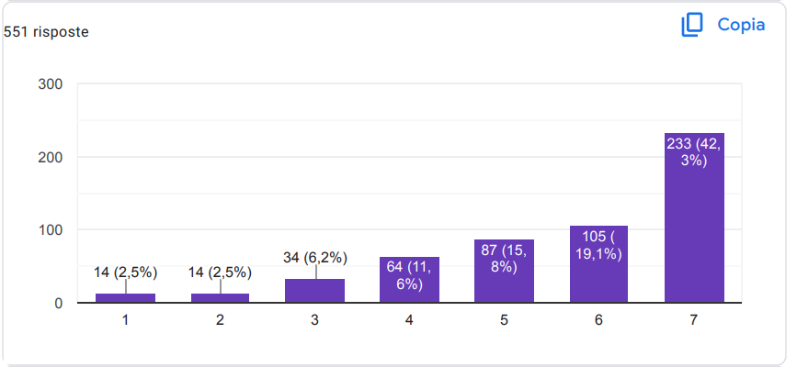

Πόσο εφαρμόσιμη πιστεύετε ότι είναι αυτή η σύσταση στα σχολεία;
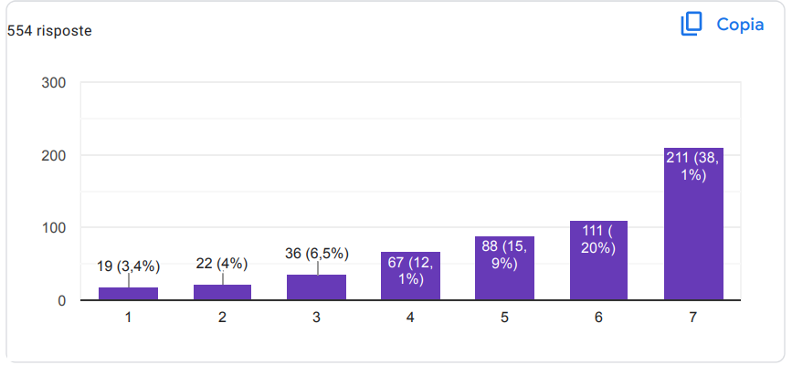

Πολιτική αριθ. 29: Ενθάρρυνση της συνεργασίας και της συνεργασίας μεταξύ ευρωπαϊκών χωρών προκειμένου να μοιραστούν οι βέλτιστες πρακτικές και γνώσεις σχετικά με τη σχολική ψυχολογία στην Τουρκία σε δευτεροβάθμιο επίπεδο. Αυτό θα συνεπαγόταν τη διοργάνωση τακτικών συναντήσεων και εργαστηρίων για σχολικούς ψυχολόγους και άλλους επαγγελματίες που εργάζονται σε αυτόν τον τομέα, καθώς και τη δημιουργία μιας πλατφόρμας για την ανταλλαγή έρευνας και πόρων σχετικά με τις τελευταίες εξελίξεις στον τομέα.
Πόσο πιο αποτελεσματικά πιστεύετε ότι μπορούν να είναι τα σχολεία με αυτήν τη σύσταση;
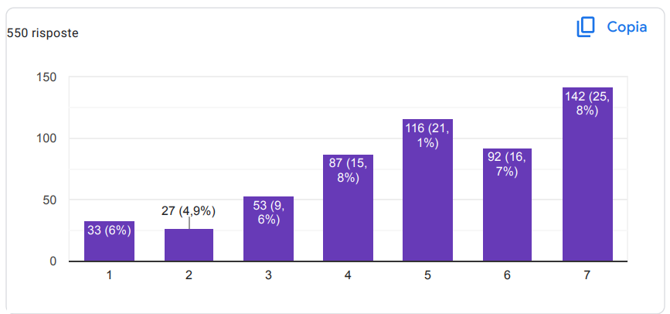
Πόσο πιστεύετε ότι μπορούν να επωφεληθούν τα σχολεία από αυτή τη σύσταση;
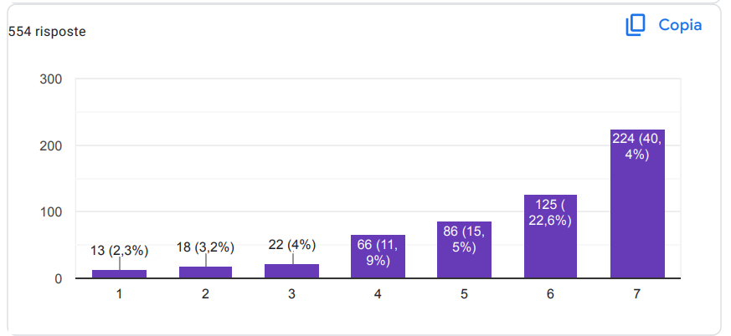
Πόσο εφαρμόσιμη πιστεύετε ότι είναι αυτή η σύσταση στα σχολεία;
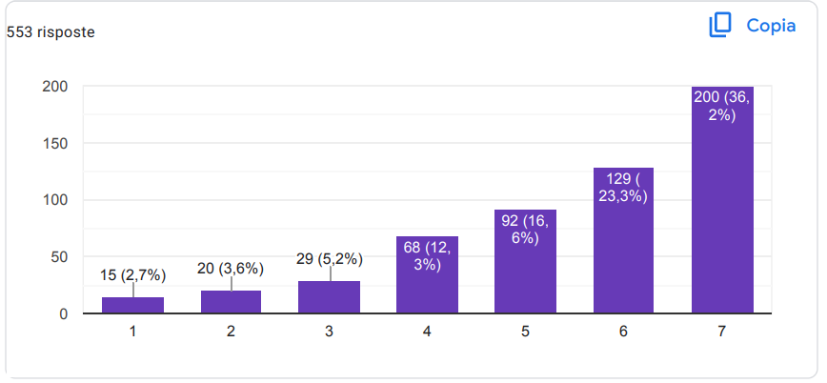

Πολιτική αριθ. 30: Πρόσληψη επιστημονικού και άλλου απαραίτητου προσωπικού
Πόσο πιο αποτελεσματικά πιστεύετε ότι μπορούν να είναι τα σχολεία με αυτήν τη σύσταση;

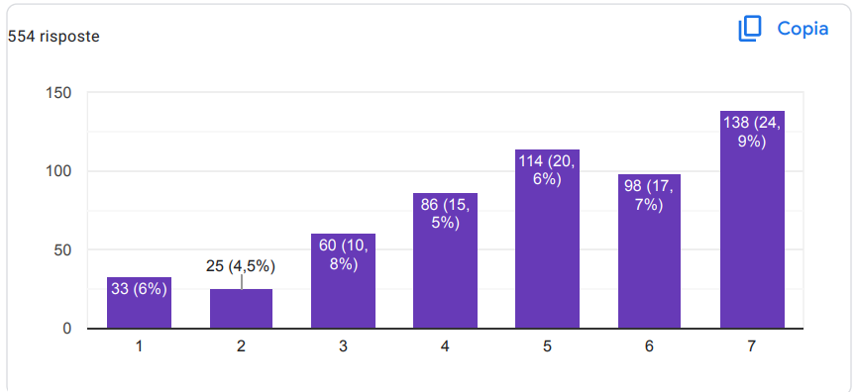

Πόσο πιστεύετε ότι μπορούν να επωφεληθούν τα σχολεία από αυτή τη σύσταση;
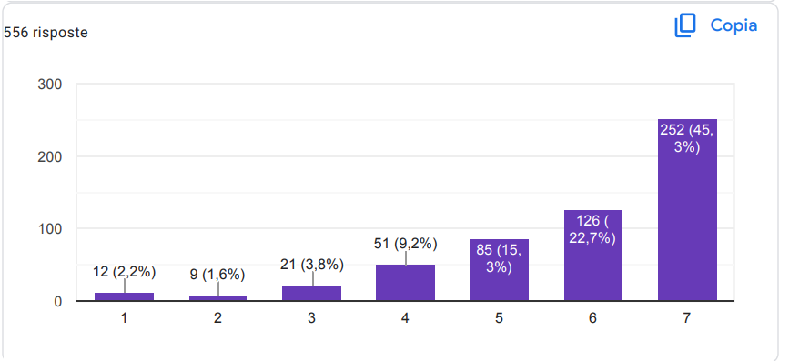

Πόσο εφαρμόσιμη πιστεύετε ότι είναι αυτή η σύσταση στα σχολεία;
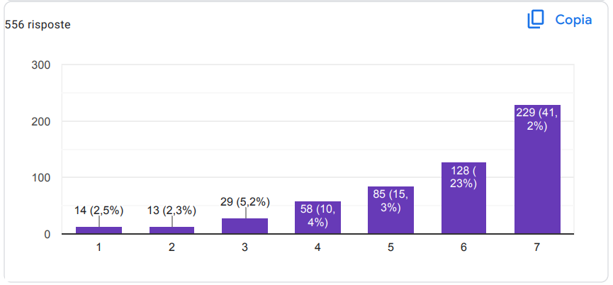

Πολιτική αριθ. 31: Οποιεσδήποτε επιστημονικές και/ή άλλες απαιτούμενες υπηρεσίες
Πόσο πιο αποτελεσματικά πιστεύετε ότι μπορούν να είναι τα σχολεία με αυτήν τη σύσταση;
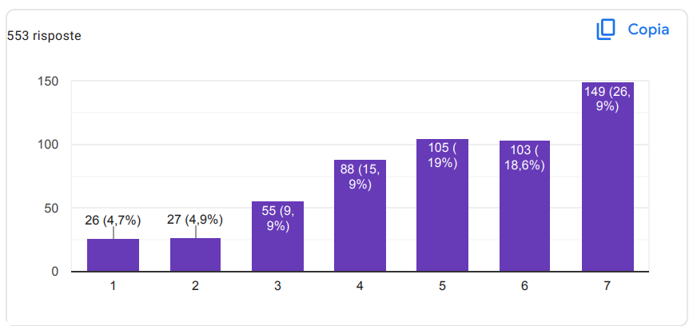

Πόσο πιστεύετε ότι μπορούν να επωφεληθούν τα σχολεία από αυτή τη σύσταση;
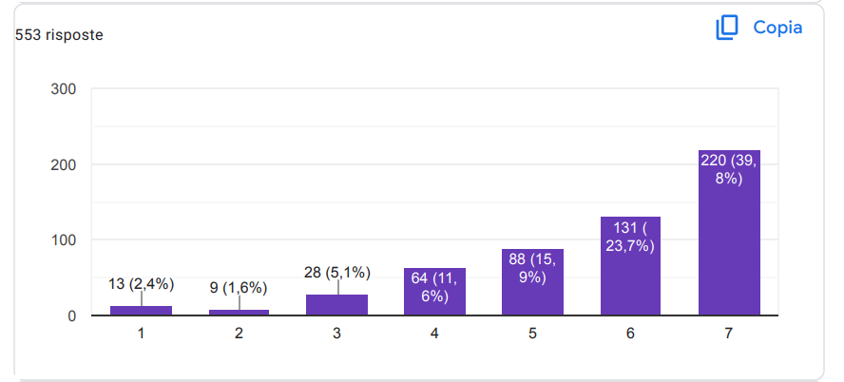

Πόσο εφαρμόσιμη πιστεύετε ότι είναι αυτή η σύσταση στα σχολεία;
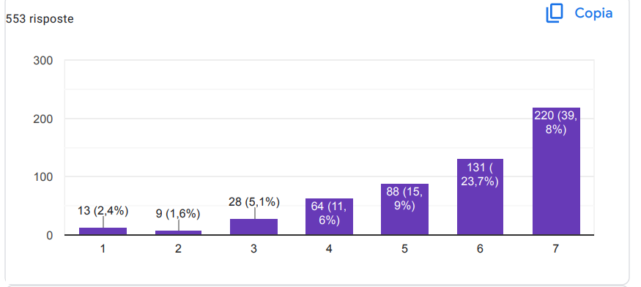

Πολιτική αριθ. 32: Η παροχή των χώρων στους οποίους πραγματοποιείται η ειδική εκπαίδευση και εκπαίδευση με όλο το απαραίτητο σύγχρονο διδακτικό υλικό ή/και άλλα μέσα και εξοπλισμό, γενικά ή ατομικά, για την κάλυψη των ειδικών αναγκών κάθε παιδιού.

Πόσο πιο αποτελεσματικά πιστεύετε ότι μπορούν να είναι τα σχολεία με αυτήν τη σύσταση;
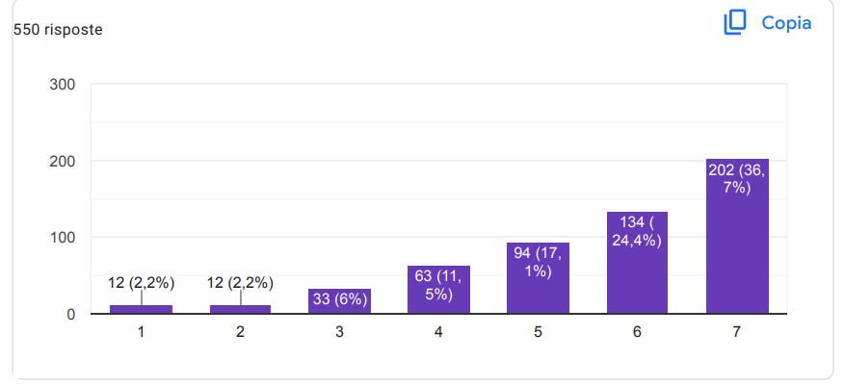

Πόσο πιστεύετε ότι μπορούν να επωφεληθούν τα σχολεία από αυτή τη σύσταση;
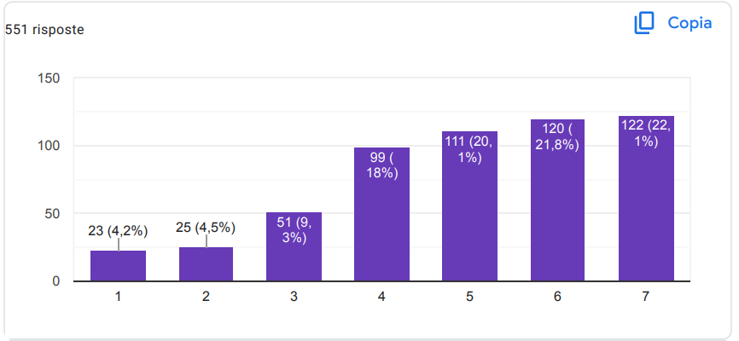

Πόσο εφαρμόσιμη πιστεύετε ότι είναι αυτή η σύσταση στα σχολεία;

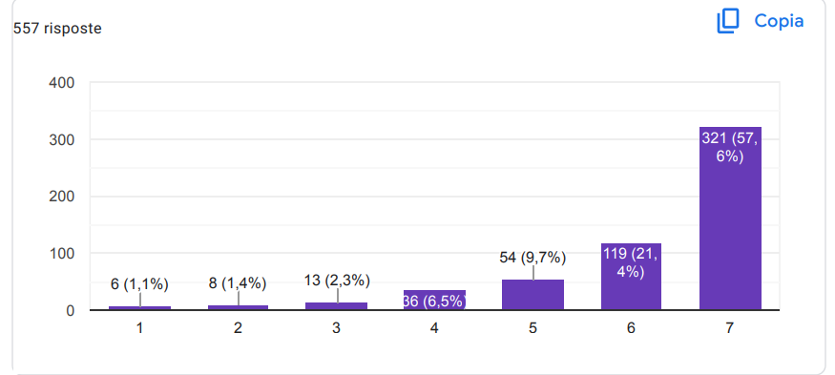

Πολιτική αριθ. 33: Όλες οι απαραίτητες διευκολύνσεις για να μετακινηθείτε εύκολα, να κάνετε δραστηριότητες, να ασκηθείτε να διασκεδάσετε και γενικά να καλύψετε τις ατομικές ανάγκες κάθε παιδιού
Πόσο πιο αποτελεσματικά πιστεύετε ότι μπορούν να είναι τα σχολεία με αυτήν τη σύσταση;

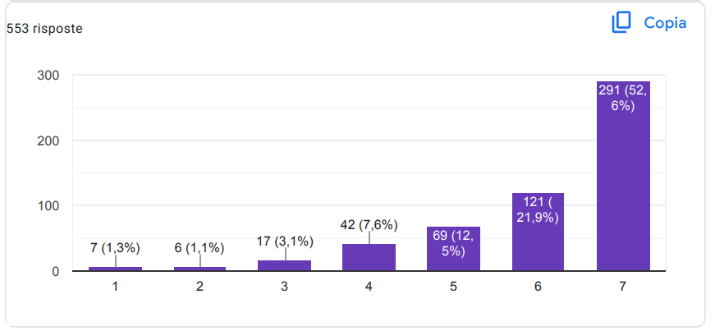

Πόσο πιστεύετε ότι μπορούν να επωφεληθούν τα σχολεία από αυτή τη σύσταση;
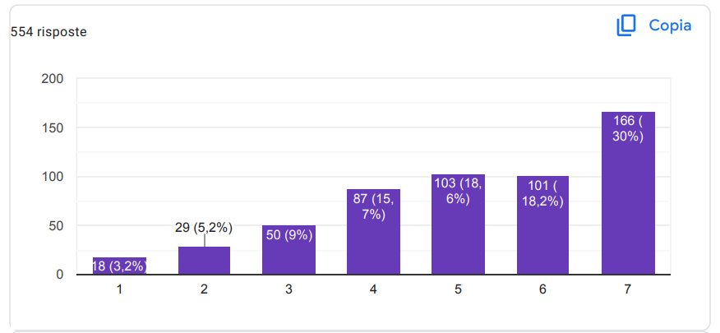

Πόσο εφαρμόσιμη πιστεύετε ότι είναι αυτή η σύσταση στα σχολεία;
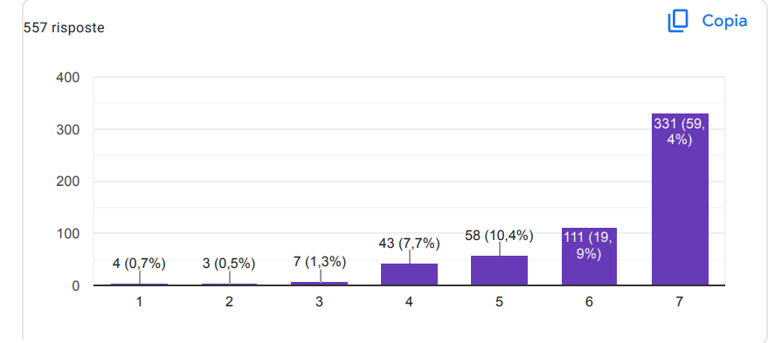
Πολιτική αριθ. 34: Όλοι οι δάσκαλοι σε ένα σχολείο θα πρέπει να συνεργάζονται και να υιοθετούν μια συνεπή στρατηγική συνεπή στρατηγική για την αντιμετώπιση της ακατάλληλης συμπεριφοράς των μαθητών. Ο στόχος πρέπει να είναι η καλλιέργεια ενός σχολικού περιβάλλοντος που να υποστηρίζει τις θετικές στάσεις και ενέργειες των μαθητών, αποθαρρύνοντας παράλληλα εκείνες που παρεμβαίνουν στην ομαλή λειτουργία του σχολείου.

Πόσο πιο αποτελεσματικά πιστεύετε ότι μπορούν να είναι τα σχολεία με αυτήν τη σύσταση;
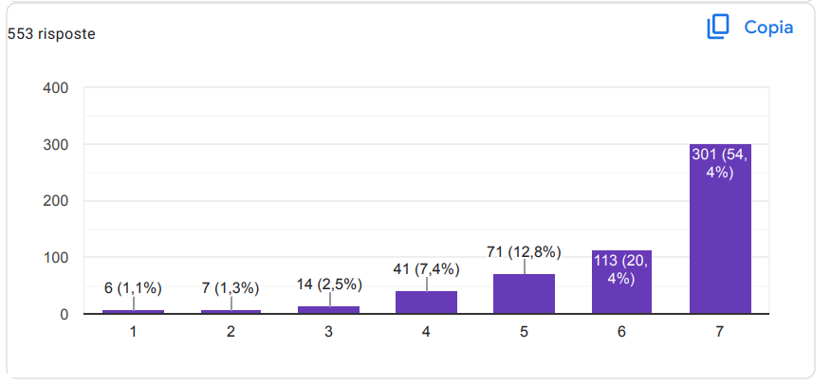

Πόσο πιστεύετε ότι μπορούν να επωφεληθούν τα σχολεία από αυτή τη σύσταση;
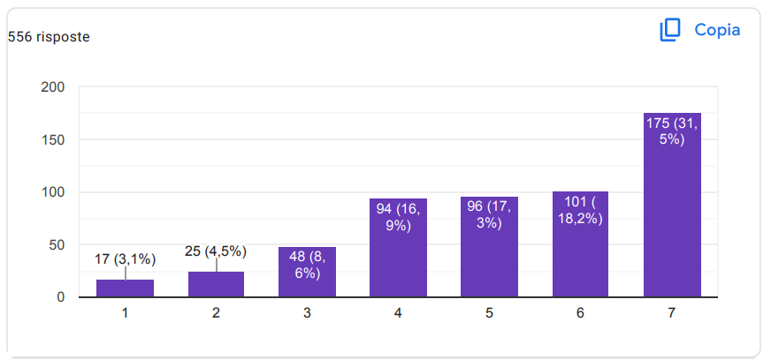

Πόσο εφαρμόσιμη πιστεύετε ότι είναι αυτή η σύσταση στα σχολεία;
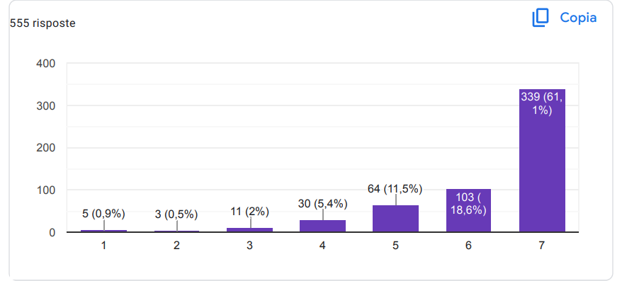

Πολιτική αριθ. 35: Ένα πρόγραμμα υποστήριξης για τη δημιουργία μιας ευχάριστης σχολικής ατμόσφαιρας πρέπει να δημιουργηθεί και να εφαρμοστεί από τους ίδιους τους εκπαιδευτικούς. Η βελτίωση της φοίτησης μέσω της δημιουργίας μιας θετικής σχολικής κουλτούρας είναι ένα έργο που συχνά ξεχνιέται από πολλά σχολεία, τα οποία δίνουν έμφαση σε οτιδήποτε άλλο, αλλά όχι στο γεγονός ότι οι μαθητές πρέπει πρώτα και κύρια να θέλουν να είναι παρόντες

Πόσο πιο αποτελεσματικά πιστεύετε ότι μπορούν να είναι τα σχολεία με αυτήν τη σύσταση;
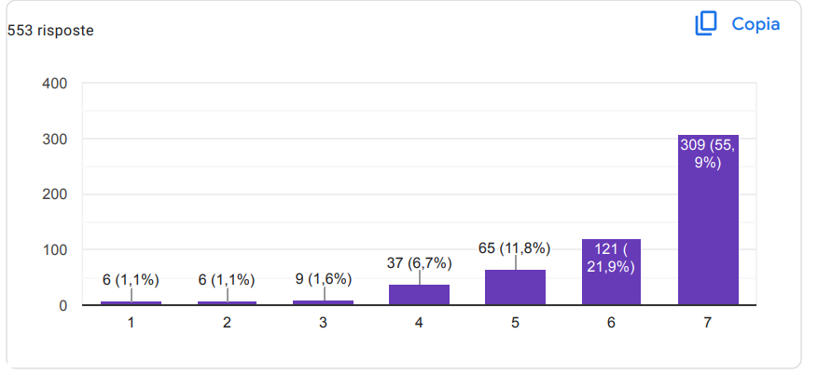

Πόσο πιστεύετε ότι μπορούν να επωφεληθούν τα σχολεία από αυτή τη σύσταση;
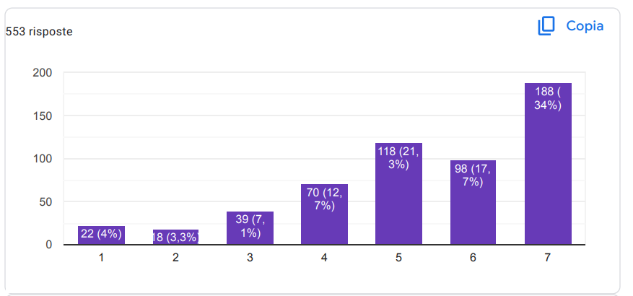

Πόσο εφαρμόσιμη πιστεύετε ότι είναι αυτή η σύσταση στα σχολεία;
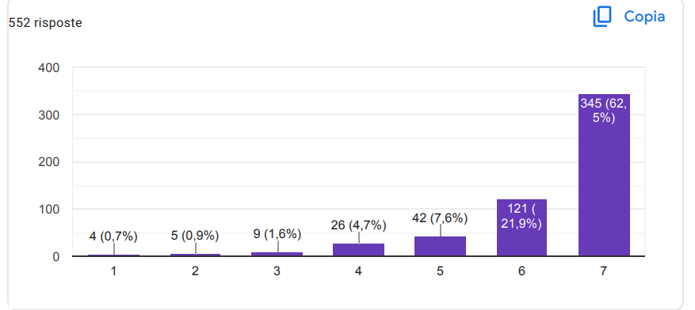

Πολιτική αριθ. 36: Προσδιορισμός και επίλυση όλων των παραγόντων που μπορεί να εμποδίσουν τους μαθητές να φοιτήσουν στο σχολείο, όπως η έλλειψη μεταφοράς ή η πρόσβαση σε παιδική μέριμνα, η παρακολούθηση και η παρακολούθηση των προτύπων φοίτησης και απουσιών, τα σχολεία διευκολύνουν ένα εξαιρετικό περιβάλλον που φροντίζει τους μαθητές τους. ζουν έξω από το ίδρυμα.
Πόσο πιο αποτελεσματικά πιστεύετε ότι μπορούν να είναι τα σχολεία με αυτήν τη σύσταση;
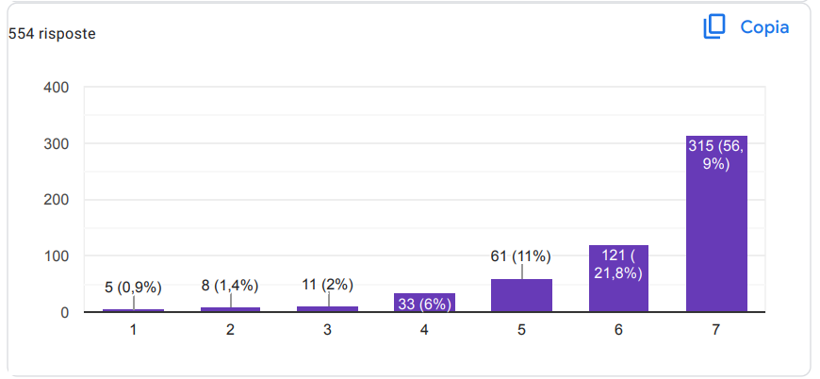
Πόσο πιστεύετε ότι μπορούν να επωφεληθούν τα σχολεία από αυτή τη σύσταση;
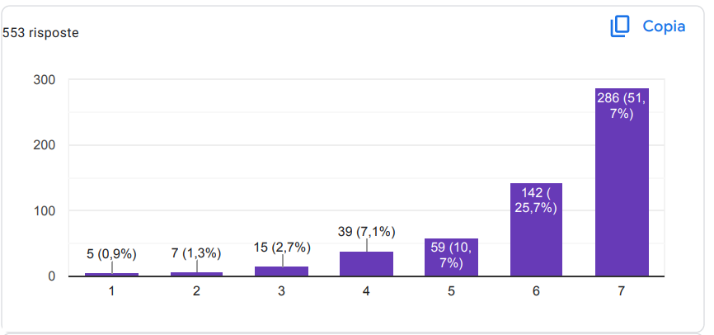

Πόσο εφαρμόσιμη πιστεύετε ότι είναι αυτή η σύσταση στα σχολεία;
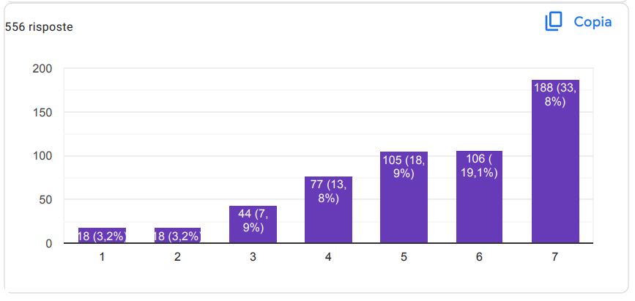
Πολιτική αριθ. 37: Εφαρμογή εναλλακτικών εκπαιδευτικών προγραμμάτων από δασκάλους και σχολεία, προσφέροντας εκπαιδευτικά προγράμματα όπως διαδικτυακά μαθήματα, κατ' οίκον διδασκαλία και βραδινά μαθήματα για την υποστήριξη μαθητών που δεν μπορούν να φοιτήσουν στο γενικό σχολείο, καθώς και παροχή υποστήριξης ψυχικής υγείας

Πόσο πιο αποτελεσματικά πιστεύετε ότι μπορούν να είναι τα σχολεία με αυτήν τη σύσταση;
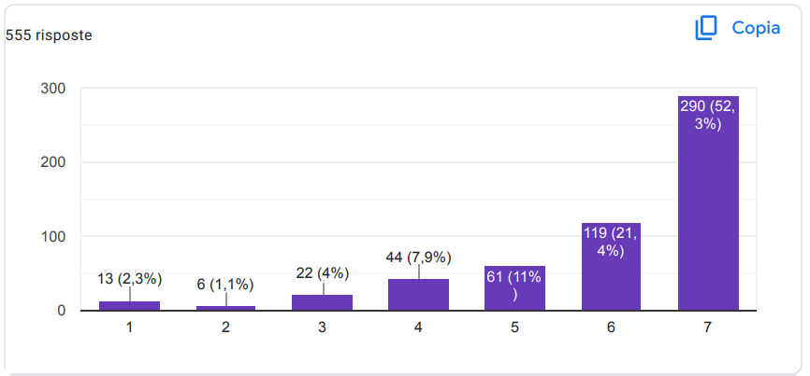

Πόσο πιστεύετε ότι μπορούν να επωφεληθούν τα σχολεία από αυτή τη σύσταση;
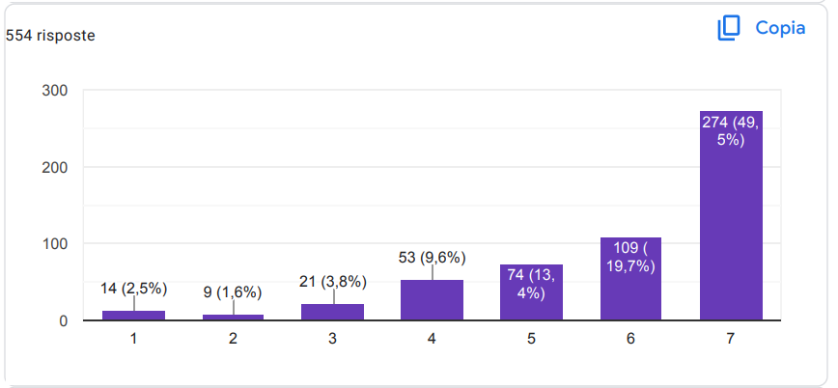
Πόσο εφαρμόσιμη πιστεύετε ότι είναι αυτή η σύσταση στα σχολεία;
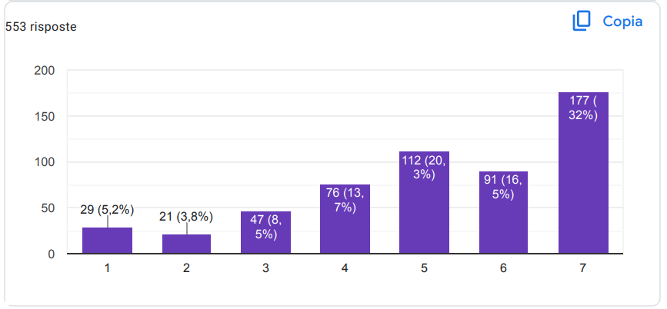

Πολιτική αριθ. 38: Υποχρέωση των εκπαιδευτικών να τηρούν το απόρρητο σε σχέση με την εκπαίδευση ενός παιδιού. Αυτό σημαίνει ότι οι δάσκαλοι δεν πρέπει να αποκαλύπτουν προσωπικές πληροφορίες σχετικά με το παιδί ή την πρόοδο του παιδιού στο σχολείο χωρίς τη συγκατάθεση των γονέων.

Πόσο πιο αποτελεσματικά πιστεύετε ότι μπορούν να είναι τα σχολεία με αυτήν τη σύσταση;
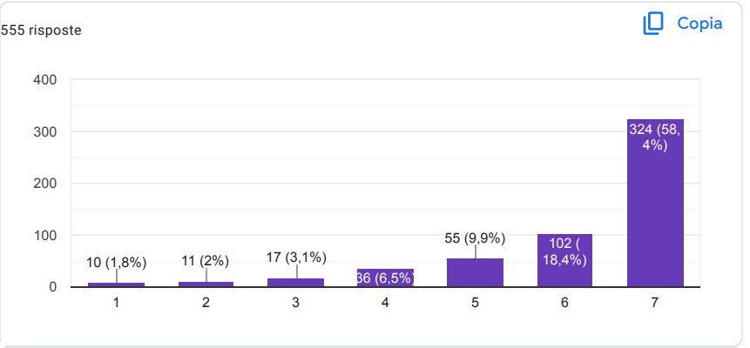
Πόσο πιστεύετε ότι μπορούν να επωφεληθούν τα σχολεία από αυτή τη σύσταση;
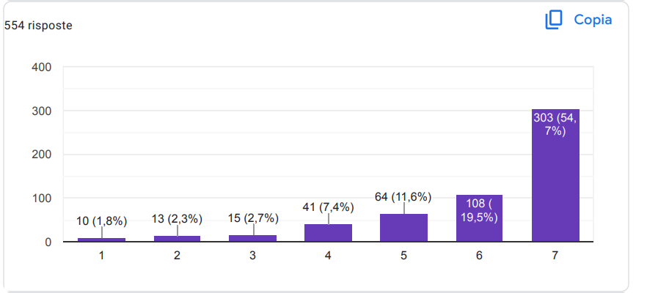

Πόσο εφαρμόσιμη πιστεύετε ότι είναι αυτή η σύσταση στα σχολεία;
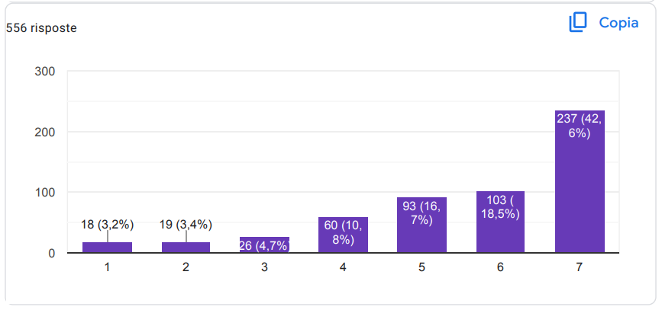
Πολιτική αριθ. 39: Πρέπει να θεσπιστούν πολιτικές κατά των διακρίσεων για την απαγόρευση των διακρίσεων λόγω φυλής, εθνικότητας, εθνικής καταγωγής, θρησκείας, φύλου, ταυτότητας φύλου, σεξουαλικού προσανατολισμού και αναπηρίας. Αυτές οι πολιτικές θα πρέπει επίσης να απαγορεύουν τα αντίποινα σε όσους αναφέρουν διακρίσεις ή παρενόχληση. Οι πολιτικές κατά της παρενόχλησης θα πρέπει επίσης να απαγορεύουν την παρενόχληση που βασίζεται στις ίδιες προστατευόμενες κατηγορίες και να απαγορεύουν τα αντίποινα κατά των καταγγελιών

Πόσο πιο αποτελεσματικά πιστεύετε ότι μπορούν να είναι τα σχολεία με αυτήν τη σύσταση;
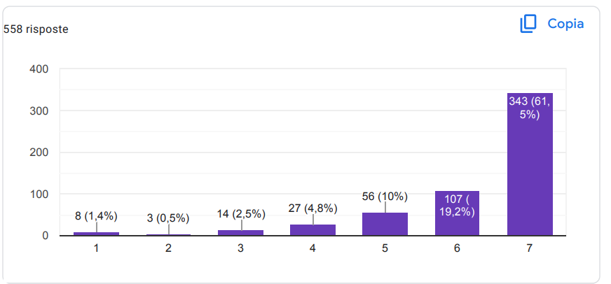
Πόσο πιστεύετε ότι μπορούν να επωφεληθούν τα σχολεία από αυτή τη σύσταση;
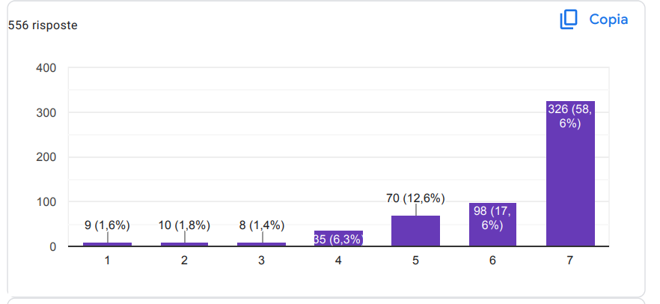
Πόσο εφαρμόσιμη πιστεύετε ότι είναι αυτή η σύσταση στα σχολεία;


